113年度國有林班地臺灣獼猴(*Macaca cyclopis*)與繁殖鳥類監測計畫

成果報告書

執行單位：農業部生物多樣性研究所

中華民國114年1月

目錄

摘要 1

壹、前言 3

貳、2024年度目標 5

參、方法 6

一、臺灣獼猴監測部分 6

(一) 猴群調查方法 6

(二) 調查資料的回傳和檢核 7

(三) 資料彙算與統計分析 8

二、繁殖鳥類監測部分 11

(一) 繁殖鳥類調查方法 11

(二) 鳥類調查資料的回傳和檢核 12

(三) 資料彙算與統計分析 13

三、調查訓練班 14

肆、結果 14

一、臺灣獼猴監測部分 14

(ㄧ) 新增臺灣獼猴調查樣區 14

(二) 2024年臺灣獼猴調查資料回收及檢核情形 14

(三) 猴群空間分布與棲地利用 15

(四) 影響獼猴分布的因子 16

二、繁殖鳥類監測部分 17

(ㄧ) 新增繁殖鳥類調查樣區 17

(二) 2024年繁殖鳥類調查資料檢核情形 17

(二) 繁殖鳥類資料分析 18

三、調查訓練班執行情形 18

(一) 臺灣獼猴和繁殖鳥類調查初階訓練班 18

(二) 繁殖鳥類調查進階班 20

伍、2023年遭遇問題及建議解決方案 21

陸、未來展望 23

引用文獻 25

附錄1、2023年臺灣獼猴和繁殖鳥類調查初階訓練班簡章 101

附錄2、2023 年臺灣繁殖鳥類調查進階班簡章 103

附錄3、國有林班地臺灣獼猴與繁殖鳥類監測年度報告2022 106

**摘要**

為有效獲得目標物種及生物類群之分布和數量變化趨勢，藉此反映環境狀況和檢討保育策略成效，俾維護臺灣生物多樣性。必須系統性的在廣時空尺度下，以能夠快速重複的方式長期蒐集資料，並轉化成科學數據。本計畫監測的標的為臺灣獼猴(*Macaca cyclopis*)和臺灣繁殖鳥類，採用2009年執行至今的臺灣繁殖鳥類大調查計畫(Taiwan Breeding Bird Survey, BBS Taiwan)架構，運用林業及自然保育署(簡稱：林業保育署，改制前為林務局)旗下的森林護管員，在國有林班地範圍內以BBS Taiwan的標準化方法監測臺灣獼猴和繁殖鳥類。

在臺灣獼猴部分：2024年是國有林班地臺灣獼猴監測正式收到完整資料的第5年，本年度由406位護管員，完成了391個樣區的獼猴調查。總共蒐集4,912筆紀錄，經檢核後，符合標準的調查資料有4,695筆，資料正確率為95.6%。在2024年的2次調查中，每次調查到的猴群數平均為78群，其中在海拔50 m 以上的森林棲地調查到的猴群平均為75.5群，平均的相對密度為0.03群/樣點。經廣義線性混合模式(Generalized Linear Mixed-effects Model, GLMM)分析2021 - 2024年的調查資料後顯示，年份和分署這2個因子對獼猴出現的機率有顯著的影響。比較不同分署和年份的猴群相對密度，發現在分署部分，臺東分署的猴群相對密度較高；新竹分署和臺中分署的相對密度則是較低。以年份來看，2021 – 2024年間，國有林班地內獼猴出現的機率為顯著下降。然而，僅四年的時間，尙無法確認此族群變動是長期趨勢或僅為取樣誤差造成的年間波動情形。未來，仍需持續監測，才能較眞確地掌握臺灣獼猴族群在國有林班地的變化狀況。

在繁殖鳥類部分：2024年由76位人員，完成了41個樣區的繁殖鳥類調查，所有樣區均調查2次，總計完成82個樣區次的調查。參與繁殖鳥類調查的人員，除了護管員(69人)之外，還包括國家森林志工(4人)和社區人員(3人)。總共蒐集4,089筆資料，依照研究人員野外調查經驗和目前已知各鳥種的地理分布特性檢核後，上述 4,089筆在鳥種紀錄上應無問題。2024年記錄到的鳥種為117種，其中包括38種保育類、30種特有種和33種特有亞種鳥類。此外，在這4,089筆資料所記錄到的7,564隻次中，鳥類數量最多的前5名，依序為白耳畫眉(*Heterophasia auricularis*)、冠羽畫眉(*Yuhina brunneiceps*)、五色鳥(*Psilopogon nuchalis*) 、紅嘴黑鵯(*Hypsipetes leucocephalus*) 和繡眼畫眉(*Alcippe morrisonia*)；出現樣區占比最高的前5名，依序為五色鳥、山紅頭(*Cyanoderma ruficeps*) 、紅嘴黑鵯、繡眼畫眉和黃胸藪眉(*Liocichla steerii*)。檢核2024年回傳的調查資料後，有33個樣區(樣區數佔比為80%)的資料為優等，亦即資料均符合BBS Taiwan繁殖鳥類調查方法的標準，可納入後續全臺繁殖鳥類族群變動趨勢分析及相關指標運算用；有8個樣區的資料為待加強，亦即調查表填寫方式錯誤或調查到的鳥種數偏少。

此外，2024年完成5場臺灣獼猴和繁殖鳥類的調查訓練班，其中包括4場初階課程和1場進階課程；培訓的學員數總計182人次。其中，參加初階班的151位學員，完成前測及後測者共計120人，分析課程前後測之結果顯示，學員在調查方法和鳥類辨識技巧的總成績有顯著提升(n = 120, t = 21.48, p < 0.05)，成績中位數自54分大幅提升至84分；參與進階班的31位學員，有完成前測及後測者共計29人，分析測驗結果顯示學員在鳥類辨識技巧上均有顯著提升(n = 29, t = 7.12, p < 0.05)，成績中位數自64分大幅提升至82分。藉由上述分析結果，顯示在經過課程訓練後，學員能由外形和鳥音正確辨識授課內容鳥種的比例明顯大幅增加。

**壹、前言**

聯合國生物多樣性公約(Convention on Biological Diversity, CBD)在2022年的第15屆締約方大會(COP15)訂立「昆明-蒙特婁全球生物多樣性框架」，強調為了掌握國家生物多樣性現況與變化，需設計相應的生物多樣性指標，作為反映環境狀況和評估保育策略成效的重要工具。因此，為瞭解大範圍的生物多樣性現況及變化趨勢，必須在廣空間尺度下長期監測指標的變化，系統性的長期蒐集大量的資料，並且有效的整合與運用，才能反映生物多樣性動態，以檢視保育行動的有效性和調整經營管理策略(Gibbs 2000；Collen *et al.* 2009)。

本計畫監測的標的為臺灣獼猴和臺灣繁殖鳥類。其中，臺灣獼猴是臺灣特有且唯一的非人類靈長類動物，廣泛分布於臺灣本島，主要生活在森林棲地，從平地到海拔3,600 m之森林皆有出現紀錄(Fooden and Wu 2001；李等 2000)。1989年臺灣公告實施「野生動物保育法」時，將臺灣獼猴列在保育類的名單中，係考量其分類上的特有性、學術研究之價值和受棲地破壞與獵捕而導致數量減少等壓力(李等 2000)。隨著民眾保育意識提升，臺灣獼猴之獵捕壓力減輕，在2019年1月9日公告修正「陸域保育類野生動物名錄」中，主管機關將臺灣獼猴調整為一般類野生動物，但仍受野生動物保育法的保護(林務局 2019a)。此消息發布之後，亦引起社會大眾廣泛的討論，如果能有科學數據做為評估名錄的參考，將可提升保育類野生動物名錄之社會公信力(林務局 2019a)。

族群的分布與數量變動的趨勢是擬定經營管理策略，並且評估工作成效和調整內容的依據(Gibbs 2000)。若要有效經營管理獼猴資源，必須先掌握獼猴之空間分布、族群量和棲地利用等資訊，才能提出合宜的經營管理策略(Watanabe and Muroyama 2005；蘇等 2011)。為了解臺灣獼猴的族群狀況，過去曾有不同團隊針對全島和特定區域的獼猴分布狀況進行調查和族群量估算(吳 2016；李等 2000；林 2019；張 2002；張等 2013；蘇 2012a，2012b，2018；蘇與粘 2013；蘇等 2011)。其中，在獼猴族群量年間變動的情形，僅位於宜蘭和新北市交界的福山研究中心有1999 - 2009年間單一猴群的數量變動資料(蘇等 2010)；南投名間、彰化二水有1999 - 2000和2011 - 2012年間以及高雄壽山有2008年和2012年的族群量調查資料可以進行年間的比較(蘇 2012b；蘇與粘 2013)，其它地區的獼猴族群年間變動資料則闕如。

至於臺灣全島的獼猴族群分布和數量估算，曾在1997 - 2000年進行過一次沿線調查(李等 2000)；此外，自2015年起，BBS Taiwan將臺灣獼猴納入調查項目，請參與的公民科學家在進行鳥類調查的同時也記錄臺灣獼猴的出現狀況，此計畫採用定點調查法進行，目前已發布2015 - 2019年間的臺灣獼猴短期監測結果(范等 2021)。為擴大監測範圍，尤其是BBS Taiwan志工較少進入或難以到達的偏遠山區，林業保育署亦加入此監測計畫，一起用這套可快速重複的調查方法來監測全島的獼猴族群。經過2019年的規劃和施行，自2020年起林業保育署旗下的森林護管員在國有林班地範圍內，用BBS Taiwan的標準化方法正式收集臺灣獼猴的監測資料，即至2023年是正式執行的第四年調查。未來仍需持續監測，才能掌握臺灣獼猴族群長期變化的科學數據。

在臺灣繁殖鳥類部分，鳥類族群狀態與環境之間具有連動關係，是人類生存環境健康與否的重要指標。在全球環境快速變遷，許多生物族群及其棲地大量減少與劣化的今日，關注鳥類不僅是因我們在乎牠們的存在，也因鳥類族群能否存續預言著人類的未來。BBS Taiwan這項涵蓋面廣泛的監測活動，以其系統化取樣設計和標準化調查方法的特色為骨架，再運用公民科學(Citizen Science)的機制，亦即科學家為民眾量身打造適合其操作的長期監測方法，由參與民眾蒐集可供科學分析的數據資料，再由研究人員進一步分析探討(Mckinley *et al.* 2017; Bonney 2021)。透過公民科學的運作模式，較容易獲得大量廣時空尺度及同步性高的資料，亦能提昇參與者的科學知識與素養，兼具科學研究及教育推廣的價值(Mckinley *et al.* 2017; Bonney 2021)。

BBS Taiwan自2009年開始推行，透過結合學術單位、政府機關和民間團體的跨組織合作，設計明確的標準化調查方法，藉由眾多公民科學家的參與，每年進行野外調查，獲得繁殖鳥類族群數量的第一手資料，並依此建立即時的繁殖鳥類族群指標(Ko *et al.* 2017)。2020年起，林業保育署與生物多樣性研究所(簡稱：生多所，改制前為特有生物研究保育中心)合作，藉由BBS Taiwan的運作模式，運用現有森林護管員在其巡視的地區，依循其標準化的方法，在國有林班地進行臺灣繁殖鳥類的監測工作，以擴增調查的樣區數和資料，共同對臺灣本島的繁殖鳥類進行長期性的監測。

此外，本計畫希望藉由舉辦訓練班和輔導現場調查的過程，能夠讓參與者隨著經驗的累積和從培訓課程學習相關知識與技術，增進其偵測、辨識繁殖鳥類的能力。如此，不僅能讓調查資料符合科學分析需求，也能加強參與者的調查知能以及各分署的鳥類調查人力。

**貳、2024年度目標**

1. 辦理5場調查訓練班，訓練學員使用新開發的鳥音辨識和記錄軟體，並推廣臺灣獼猴和繁殖鳥類的監測成果，增進調查者的技能和認同，以提升調查工作完成效率和調查資料品質。
2. 協助完成國有林班地至少4,500個樣點次的臺灣獼猴調查，並彙整、檢核和分析調查結果。
3. 整合2020-2024年的國有林班地臺灣獼猴調查資料，分析其分布的地點、棲地特性和年間變化狀況。
4. 協助各分署完成至少60個樣區次的繁殖鳥類調查，並彙整、檢核和分析調查結果。
5. 出版年報一份，發送予參與調查的人員，推廣調查成果和藉此增進參與者的成就感，並凝聚參與者對此監測工作的認同和增進其投入動力。

**參、方法**

**一、臺灣獼猴監測部分**

**(一) 猴群調查方法**

本計畫依循BBS Taiwan採用的定點調查法(Point Count)進行。每個樣區以1 km X 1 km網格為基礎，沿著車行道路或步道於前述網格範圍內或周邊設置6 - 10個樣點，每個樣點的有效調查半徑為100 m。每個樣點之間的直線距離需相隔200 m以上。本計畫在2024年的調查期間，共計由406位護管員，在391個樣區進行調查(如表1)。

調查期間為每年3 - 6月，然而，依海拔不同，各樣點進行調查的月份也有差異，分別是：低海拔樣區的樣點(海拔< 1,000m)為3月、5月各調查1次；中海拔樣區的樣點(1,001 - 2,500m)為4月、6月各調查1次；高海拔樣區的樣點(> 2,500m)為5月、6月各調查1次。調查者於每個樣點進行2次調查，每次調查於上午11時之前完成。臺灣獼猴較不活動的時間為上午11時至下午2時之間(張等2013 ; 張 1999) ，本調查均在早上11時前完成，可配合猴群較活躍的時間區段。

調查者每次在每個樣點進行6分鐘定點觀察，依循調查表(表2)之規定，依序記錄樣區和樣點名稱、編號、座標、調查日期、開始時間、數量(無、孤猴、猴群)、距離區段、叫聲(有、無)、棲地類型。並且在每次調查時拍攝各樣點4個方位共計4張的環境照片，此外，每次調查也需要拍攝在該調查樣點的GPS座標照片。在猴群或孤猴的判斷部分，一般若觀察到2隻(含)以上的個體即判定為猴群。由於猴群是母系社會，群中雌猴和未成年猴通常留在群內(李等 2000)，若僅觀察到1隻雌猴或未成年猴即判斷為猴群；若僅觀察到1隻雄猴，則需同時多處傳出叫聲或多處樹枝大力晃動，才會判斷為猴群。

在猴群數的判斷上，依據研究人員長期的野外調查經驗，每一次調查在一樣點停留6分鐘的調查時間內會遇到2群以上的獼猴機率非常小，再加上若未長期追蹤猴群並辨認個體，要區分不同的猴群是非常困難的，因此本計畫將每一次於每一個樣點進行調查時，會記錄到之猴群數視為1群，以減少人為判斷的偏差。人猴間的水平直線距離，是指猴群中第一隻被發現的獼猴個體與調查者的水平直線距離，調查時用0 - 25 m、26 - 100 m及>100 m 這3個距離區段記錄，估計距離係採用目測的方式。

臺灣僅有一種獼猴，且其體型大、群體活動時常會發出聲音、個體在樹枝間移動時常會造成枝條大幅度的擺動，再加上參與之森林護管員平常就有在野外觀察與活動，因此若調查時有獼猴出現應均有察覺之能力。為了加強森林護管員區分猴群和孤猴以及正確記錄的能力，本團隊除製作調查說明文宣廣發給森林護管員參考之外，也舉辦調查訓練班加強說明調查注意事項，以增進其進行此項調查的能力。

**(二) 調查資料的回傳和檢核**

調查完成之後，各分署將1.調查結果彙整後的Excel 檔案；2.原始調查記錄表掃描後的PDF檔案；3.每個樣點的4張環境照片；4.顯示調查樣點座標的GPS照片，回傳給生多所進行資料的檢核與分析工作。資料檢核流程圖詳見圖1，檢核項目包括：1.記錄的資料是否有缺漏、2.調查月份是否在3 - 6月間、3.同一旅次同一樣區的調查日期是否在7日內完成、4.是否在上午11點前完成調查、5.調查位置是否在預設的樣點上、6.是否在每個樣點調查滿6分鐘等。資料若有缺漏及調查位置不在預設樣點上者，則請調查人員再確認；若調查期間不在3 - 6月間、同一旅次同一樣區的調查日期超過7日才完成、未在上午11點前完成調查、未依規定在預設樣點及調查未滿6分鐘者，則請承辦人員轉知現場調查人員於未來調查時改善，且該筆資料被歸類為未符合標準資料，不列入後續的分析。

**(三) 資料彙算與統計分析**

臺灣獼猴是群居性動物，常態的猴群組成包含成年雌、雄猴與未成年猴，非屬常態猴群成員的雄性孤猴與雄性光棍群占總族群量的比例非常少，且結構零散不易估算 (張等 2013)。因此本計畫僅以常態猴群作為後續族群棲地利用、趨勢變動和數量估算的對象。為避免重複計算同一猴群，本研究僅採用距離調查樣點100 m以內的資料；再者，依據研究人員野外長期的調查經驗，若同一旅次相鄰兩個樣點均有調查到猴群，且此兩樣點之直線距離小於300 m，則僅保留先調查的那個樣點之猴群紀錄。

由於獼猴主要分布在森林棲地(李等 2000；張等 2013)，分析第四次森林資源調查報告(林務局 2018)的全島森林林型分布圖層，發現臺灣本島之森林總面積為21,536.41 km2 ，其中，海拔50 m 以下的森林總面積僅508.27 km2 (約占2.36%)。海拔50 m 以下的森林不僅面積小、分布零散且有部分為海邊的防風林，不適合作為猴群密度估算的範圍。因此，本計畫後續納入分析之森林棲地樣點僅以在臺灣本島海拔50 m 以上之森林為目標區域，並假設猴群在臺灣全島上述森林範圍內均勻分布，且在非上述森林中的數量極微而可忽略。

計算猴群的相對密度(群/樣點)時，以相遇率(Encounter Rate)，即該次調查到的猴群數除以該次調查在某類型棲地的總樣點數，代表該次調查的猴群相對密度。2024年的2次調查視為2次重複， 2020-2024年則共有10次調查。

1. 猴群空間分布與棲地利用

將前述的全島森林林型分布圖層，分別與所有調查樣點的GPS座標以及有調查到猴群樣點的GPS座標圖層疊圖，計算所有調查樣點以及有調查到猴群的樣點在不同林型的數量。本研究之林型分類，係參考李等(2000)的研究，依照獼猴在不同林型的出現特性，將第四次全國森林資源調查中全島森林所分類的9個林型(闊葉樹林型、針葉樹林型、竹林、針闊葉樹混淆林、竹闊混淆林、竹針闊混淆林、竹針混淆林、待成林地和裸露地)扣除待成林地與裸露地不納入分析，其餘7個林型統合為闊葉林(含闊葉樹林型)、針葉林(含針葉樹林型)、竹林(含竹林)以及混淆林(含針闊葉樹混淆林、竹闊混淆林、竹針闊混淆林和竹針混淆林)等4類林型。上述4類林型在臺灣本島海拔50 m以上的面積依序為14173.73 km2、3003.28 km2、1241.21 km2和2609.92 km2。另根據蔡(2006)在臺東的研究結果顯示，距離樹林邊緣20 m以內的非森林地，也是猴群容易出沒的範圍。因此，若樣點位在非森林地，則以樣點為圓心，樣點向外延伸20 m半徑的圓若有涵蓋到森林，便以距離樣點最近的森林類型為該樣點所在的林型。若調查樣點位在森林地中，則以樣點所在之林型為樣點所屬林型。

為探討獼猴在各分署的分布狀況，本計畫使用之林業保育署轄區圖層及保安林圖層資料，係採用農業部資料開放平臺提供的「國有林事業區內工作站轄區圖」(林務局 2019b)、「全台保安林分布概略圖」(林務局 2019c)。國有林事業區內工作站轄區圖為shp檔案，欄位包含分署中文名、分署編號、工作站名稱、面積等。「全台保安林分布概略圖」為shp檔案，欄位包含保安林類型、保安林標號、面積等。

本計畫之海拔資料，係採用內政資料開放平臺提供的2019年「內政部20 m網格數值地形模型資料」(內政部 2019)。該資料格式為臺灣的數值地形模型 (digital terrain model, DTM) ，以20 m為網格間距，每一網格記錄該點之平面座標與高程資料。本研究利用Quantum GIS (3.28.15版) 將前述之DTM圖層與各樣點的GPS座標圖層套疊，以取得各樣點之海拔高度。

1. 影響獼猴分布的因子

本計畫使用2021 – 2024年的調查資料，以廣義線性混合模式(Generalized Linear Mixed-effects Model, GLMM) (Zuur *et al*. 2009)分析獼猴的分布是否受年份、調查日(調查日期為該年度的第幾天，例如若為1月1日調查，其調查日為1)、森林類型、分署和海拔等因子之影響。並利用訊息理論研究法(Information-theoretic Approach) (Burnham and Anderson 2002)進行模式的比較，以尋找出最被資料所支持的模式。分析時，以各樣點的猴群數量(0或1)為依變數，年份、調查日、森林類型、分署和海拔為固定變數(Fixed Effect)，樣區為隨機變數(Random Effect)，並且以二項式分配(Binomial)為誤差分布。其中，年份、調查日和海拔為連續變數，森林類型及分署為類別變數。

進行模式選擇時，係以上列5個固定變數，包括：(1)年份、(2)調查日、(3)森林類型、(4)分署和(5)海拔等，經不同排列組合成31個競爭模式(Competing Models)進行分析。模式選擇以校正樣本數後的Akaike’s Information Criterion分數(AIC*c*)、AIC*c*差值(*Δ*AIC*c*)及Akaike weights (*ωi*) (Burnham and Anderson 2002)為標準。此方法在進行時，先計算各模式的AIC*c*值及各模式與具有最低AIC*c*值模式的AIC*c*差值，之後再以*Δ*AIC*c* ≦ 2 的模式作為最被資料所支持的模式(Burnham and Anderson 2002)。接著並挑選出*Δ*AIC*c* ≦ 2的模式所包含的變數，進行後續GLMM的分析。此外，以Akaike weights (*ωi*)評估一特定模式在同樣的資料及一組相互比較的模式中是否為最佳模式(Burnham and Anderson 2002)。個別變數的相對重要性也可以藉由加總特定變數在各模式的Akaike weights (*ωi*)分數來解釋其影響力(Burnham and Anderson 2002)。

上述模式選擇的部分，是利用R軟體(4.2.1版)的MuMIn套件分析(Barton 2019)。GLMM的分析則是利用R軟體的lme4套件 (Bates *et al.* 2014) 進行。

**二、繁殖鳥類監測部分**

**(一) 繁殖鳥類調查方法**

本計畫調查方法為定點調查法(Point Count)。各分署從尚未有人認養的BBS Taiwan樣區或既有的臺灣獼猴調查樣區中，共挑選出35個樣區進行繁殖鳥類調查。每個樣區以1 km X 1 km網格為基礎，沿著車行道路或步道於前述網格範圍內或周邊設置6 - 10個樣點，每個樣點的有效調查半徑為100 m。每個樣點之間的直線距離需相隔200 m以上。

每個樣點調查6分鐘，並且在每次調查時拍攝各樣點4個方位共計4張的環境照片，此外，每次調查也需要拍攝調查樣點現地實際收到的GPS座標照片。調查期間為每年3 - 6月，每個樣區一年進行2次調查。依海拔不同，各樣區進行調查的月份也有差異，分別是：低海拔樣區 (海拔<1,000 m)為3月、5月各調查1次；中海拔樣區 (海拔1,001 - 2,500 m)為4月、6月各調查1次；高海拔樣區 (海拔>2,500 m)為5月、6月各調查1次。調查時間為日出後4小時內完成。

調查時，依循調查表(表3)之規定，分為0 - 3分鐘及3 - 6分鐘兩個時段記錄。以調查者為圓心，記錄看到與聽到的鳥種和數量。每一筆資料均需記錄鳥類和調查者的「水平」距離區段，分成：(1)小於25公尺、(2) 26 - 100公尺、(3)大於100公尺等3個區段和(4)飛過：鳥類僅於空中飛行通過而沒有利用取樣點周圍環境，但是空中盤旋之猛禽、空中飛行覓食之燕科，以及空中鳴唱歌聲之小型燕雀，例如小雲雀(*Alauda gulgula*)、棕扇尾鶯(*Cisticola juncidis*)、黃頭扇尾鶯(*Cisticola exilis*)等，不以「飛過」計，須按距離分段記錄。在記錄距離區段時，是記錄「最初」看到或聽到這隻鳥時的水平距離區段，不管這隻鳥後來如何移動；唯一的例外只有當牠本來在空中飛，後來停下來才會記「停下來時的距離」，而不會記「飛過」。同一種鳥，只要是不同個體，且出現時段不同、距離不同，皆須分開記錄。若發現鳥類為結群活動時將該筆記錄的「結群」打勾。結群的定義為：同一鳥種5 隻以上(含)一起活動。數量不易明確計數時(如僅有聽到卻無法看到，或鳥群太過龐大時），則給定數量範圍(如20 - 30隻)。理想調查天氣應為晴天或陰天，理想風速條件應為「樹葉草莖不動」或是「風拂面，樹葉有聲、草莖及小樹枝動」。有霧或間歇的毛毛雨仍可進行調查, 但盡可能避免陣雨與持續性毛毛雨的天候。若一樣點調查的 6 分鐘期間天氣有變化，則記錄最差的那一種天氣狀況。

**(二) 鳥類調查資料的回傳和檢核**

調查完成之後，請各分署將1.調查結果彙整後的Excel 檔案；2.原始調查記錄表掃描後的PDF檔案；3.每個樣點4張環境照片；4.顯示調查樣點座標的GPS照片；5.調查時同步錄音6分鐘的檔案，回傳給生多所進行資料的檢核與彙整工作。資料檢核流程圖詳見圖2，檢核項目包括：1.記錄的資料是否有缺漏、2.調查月份是否在3-6月間、3.同一旅次同一樣區的調查日期是否在7日內完成、4.是否有在日出4小時內(最好是在9點半之前，最晚不超過上午11點)完成調查、5.調查位置是否在預設的樣點上、6.是否在每個樣點調查滿6分鐘、7.該樣區的鳥種紀錄是否能代表此樣區的鳥類相。

由於各鳥種有其生態地理分布範圍特性，針對出現在自然狀況下合理分布範圍之外的鳥種，則會請調查者再確認該鳥種是否有筆誤或誤認。資料若有缺漏及調查位置不在預設樣點上者，則請調查人員再確認；若未依規定在預設的調查月份、預設樣點、11點前完成調查及調查滿6分鐘者，則請承辦人員轉知現場調查人員於未來調查時改善，且這些資料不納入後續分析。

調查資料分級(分成3級)，分別為：1.優等資料，代表該樣區之調查者具有足夠的鳥類辨識功力，可以辨識出在該樣區活動的大部分鳥類，並且正確的依循BBS Taiwan的方法記錄，所得到的資料能夠代表該樣區的鳥種和數量紀錄，符合BBS Taiwan要求的資料標準。後續會將前述優等樣區的調查資料，納入BBS Taiwan的全臺繁殖鳥類族群趨勢之分析，可進一步協助建立鳥類族群監測等相關指標；2.有疑慮等級，亦即，該樣區之鳥類紀錄達標準但調查樣點位置不在表訂的座標上或調查到的鳥種數些微偏少；3.待加強等級，亦即調查表填寫方式錯誤或調查到的鳥種數偏少。

**(三) 資料彙算與統計分析**

檢核完成之資料後，彙整並製作各樣區記錄到的鳥種清單。另採用優等資料，依分署別及海拔段的不同，個別分析計算與表列調查到數量最多和出現樣區占比(該鳥種出現的樣區占所有樣區的百分比)最高的前10名鳥種。

**三****、調查訓練班**

臺灣獼猴及繁殖鳥類之監測調查已納入森林護管員巡護勤務，為加強各分署及工作站保育主辦和現場同仁之物種辨識和調查技巧，解析和研討現場調查時遇到的問題，以順利完成調查工作並提升資料之正確性規畫調查訓練班。此外，亦在訓練班課程中分享調查成果，讓調查人員瞭解調查資料可產生的價值，以凝聚調查執行之共識。今年的初階訓練班選定在宜蘭分署、花蓮分署、臺東分署及屏東分署等4個分署辦理，此外在大雪山森林遊樂區辦理1場進階訓練班。

為瞭解訓練課程的效益和未來精進方向，在受訓期間，讓學員進行前測和後測，並分析受訓前後的總分及各題的成績差異。學員針對同一題目在受訓前後的成績差異，使用成對樣本T檢定(Pair-T test)分析。

**肆、結果**

**一、臺灣獼猴監測部分**

**(ㄧ) 擴大臺灣獼猴監測範圍**

由獼猴監測計畫自執行以來已經進入第5個年頭，各分署的資料正確率在近年來穩定達到95%以上，表明各分署已充分掌握相關調查事宜及調查原則。為進一步擴大獼猴監測範圍，各分署在檢視工作量能後，嘉義分署新增了3個樣區，屏東分署新增了1個樣區，而花蓮分署則新增了6個樣區，詳情請參見表4中的樣區列表。這些新增的樣區將有助於提升獼猴監測工作的覆蓋範圍和數據準確性。

**(二) 2024年臺灣獼猴調查資料回收及檢核情形**

2024年由406位護管員，在391個樣區完成了獼猴調查(表1)，共計4,912個樣點次(筆)資料。經檢核後，2024年符合標準的資料有4,695筆，整體的資料正確率為95.6%，相較2023年之資料正確率(95.2%)，成長約0.4%。2024年，各分署資料正確率前三名，依序為花蓮分署(98.8%)、臺中分署(97.3 %)和臺東分署(96.2%) (表5)。

各分署調查資料未符合標準之類型及其筆數綜整如表6，主要的情況分成1. 調查在上午11點之後才完成(96筆)；2.調查樣點位置錯誤(41筆)；3.在樣點調查時間未滿6分鐘(41筆)；4.同一旅次同一樣區之調查未在7日內完成(6筆)等4種類型。至於，調查月份未在3 - 6月間的狀況，今年則無。針對資料未符合標準的情況，檢核後也回覆予各分署承辦，請其通知現場人員改善；此外，本團隊也在訓練課程對現場人員加強宣導和說明其必要性，希望2025年可以再降低資料未符合標準的比例，以提升資料的正確率和執行的效率。

**(三) 猴群空間分布與棲地利用**

2024年總共進行2次獼猴調查，剔除未符合標準的資料後，每次調查樣點數平均為2,347.5個(表7)。其中，非森林的樣點數平均為81.5個；位在海拔50 m 以下的森林棲地之樣點數平均為19個；納入後續資料分析之海拔50 m 以上的森林棲地樣點數平均為2,249個(95.80%)，樣點之分布位置如圖3。在4種森林類型中，於闊葉林的調查樣點數平均為1,541個 (68.52%)，是調查時主要的棲地類型。其次依序為混淆林、針葉林及竹林 (表7)。至於本計畫各林型調查樣點所衍生的有效調查面積(每一樣點之有效調查面積為半徑100 m的圓形面積—3.14ha)，每次調查平均分別為闊葉林47.56 km2、混淆林9.08 km2、針葉林7.45 km2和竹林5.32 km2。有效調查面積占全臺同林型面積的涵蓋率以竹林最高 (0.40%)、其次依序為混淆林 (0.34%)、闊葉林 (0.33%)和針葉林 (0.25%)。

在這2次調查中，於海拔50 m 以上的森林棲地每次調查到的猴群平均為75.5群、平均的相對密度為0.034群/樣點；於海拔50 m 以下的森林棲地每次調查到的猴群平均為0.5群、平均的相對密度為0.026群/樣點；於非森林棲地內每次調查到的猴群平均為2群、平均的相對密度為0.024群/樣點 (表7)。至於在不同森林類型調查到的猴群，以闊葉林平均記錄到59群的猴群為最多，其它3種林型平均僅記錄到4.0 – 6.5群 (表7)。此外，猴群的相對密度則以闊葉林最高，其他依序為混淆林、竹林和針葉林(表7)。

本計畫資料在各分署的狀況如表8，樣點分布位置則如圖4所示，各分署位在海拔50 m 以上的森林棲地內的調查樣點數，以新竹分署和臺中分署最多。每次調查記錄到的猴群數平均值以及猴群出現的相對密度均以臺東分署最高、新竹分署最低(表8 )。然而，在這裡我們要特別強調，不論記錄到的猴群數多寡，只要真實反映現場狀況的資料，都是一樣的珍貴。從這種系統性的全島調查資料，也可以讓我們瞭解猴群在不同地區的相對密度差異。

**(四) 影響獼猴分布的因子**

彙整2021-2024年的資料，以訊息理論研究法比較31個模式之後，有4個模式的ΔAIC*c* ≦ 2，其累積的Akaike weights (*ωi*)為1.00 (表9)。5個備選的固定變數皆被包含在這4個最佳模式中，因此在後續的GLMM分析中，將上列5個變數均納入分析。經GLMM分析後，年份和分署這2個因子對獼猴出現的機率有顯著的影響性 (表10)。在分署部分，臺東分署的猴群相對密度較高；新竹分署的相對密度則是最低(圖5)。以年份來看，2021 – 2024年間，獼猴出現的機率為顯著下降(圖6)。然而，僅四年的時間，尚無法呈現此族群變動趨勢為此方向性或僅為年間波動情形。未來，仍需持續監測，才能較真確地掌握其族群變化狀況。

**二、繁殖鳥類監測部分**

**(ㄧ) 擴增繁殖鳥類調查樣區**

為了鼓勵護管員嘗試並練習繁殖鳥類調查，增加鳥類調查樣區，發現及培育鳥類調查人才，同時讓沒有負責鳥類調查樣區的護管員也有機會參與鳥類調查，我們決定開放護管員以自己負責的獼猴樣區或是認養BBS樣區進行繁殖鳥類調查。透過此措施，護管員可以積極參與，並在各自認養的繁殖鳥類調查樣區中進行實際操作，新增的調查樣區共計8個，新竹分署新增4個樣區，花蓮分署新增1個樣區，臺中分署新增3個樣區，詳情如表11所示。這將有助於提升鳥類調查工作的全面性，並培育出更多優秀的鳥類調查專業人才。

**(二) 2024年繁殖鳥類調查資料檢核情形**

2024年執行的繁殖鳥類調查，共由76位人員完成41個樣區的調查(表12)，樣區分布位置如圖7所示。參與繁殖鳥類調查的人員，除了各分署的保育承辦和森林護管員(69人)之外，還包括國家森林志工(4人) 和社區人員(3人)。總共蒐集4,089筆資料，依照研究人員野外調查經驗和目前已知各鳥種的地理分布特性檢核後，上述 4,089筆在鳥種紀錄上應無問題。因受0403花蓮地震影響，花蓮分署的大禹嶺及磐石(瀧溪山)等2個樣區則今年無法進行繁殖鳥調查。

此外，再進一步依照BBS Taiwan資料需求的標準檢核之後，將資料分成3個類別。其中，有33個樣區的資料(3,826筆)屬於優等；有0個樣區的資料為有疑慮等級；有8個樣區的資料(263筆)為待加強等級(表13)。2024年列為優等的樣區比例為80%，相較於去年的優等樣區比例80%，保持一致水準。

今年新增的8個鳥類調查樣區由4位主調查者完成。多數主調查者已有繁殖鳥類調查經驗，今年額外認養新樣區，進一步擴大了鳥類調查的範圍。例如，紅毛山(大坪)樣區的主調查者郭祐程雖然首次參與繁殖鳥類調查，但他所提交的調查資料品質達到優等水準。這不僅體現了新進調查者的潛力，也有助於培育及發掘出更多優秀的鳥類調查專業人才。

**(二)** **繁殖鳥類資料分析**

2024年調查人員在41個樣區記錄到117種鳥類(表14)，包括保育類38種、臺灣特有種30種和特有亞種33種。繁殖鳥類資料採用優等資料(33個樣區)做後續分析，優等資料的樣區列表如表15。

臺灣鳥種隻次紀錄為7,219隻，數量最多的前5名，依序為白耳畫眉(942隻次)、冠羽畫眉(781隻次) 、五色鳥 (449隻次)、紅嘴黑鵯(413隻次)、繡眼畫眉 (393隻次) (圖8)。

依海拔段區分，低海拔段的樣區數共計11個，鳥種隻次紀錄為1,865隻，數量最多的前5名，紅嘴黑鵯(289隻次)、麻雀(143隻次)、繡眼畫眉(134隻次)、五色鳥(115隻次) (圖9A)。中高海拔段的樣區數為22個，鳥種隻次紀錄為5,354隻次，數量最多的前5名，白耳畫眉(938隻次)、冠羽畫眉(776隻次)、黃胸藪眉(366隻次)、五色鳥(334隻次)、繡眼畫眉(259隻次) (圖9B)。

依分署區分，宜蘭分署的樣區數共計3個，共記錄鳥種38種，隻次紀錄為634隻(表16)，數量最多的前5名，黃胸藪眉(53隻次)、繡眼畫眉(52隻次)、五色鳥(51隻次)、樹鵲(43隻次)、白耳畫眉(41隻次) (圖10A)。新竹分署的樣區數共計6個，共記錄鳥種66種，隻次紀錄為1348隻(表17)，數量最多的前5名，紅嘴黑鵯(148隻次)、麻雀(131隻次)、繡眼畫眉(96隻次)、白頭翁(85隻次)、斯氏繡眼(81隻次) (圖10B)。臺中分署的樣區數共計8個，共記錄鳥種57種，隻次紀錄為2115隻(表18)，數量最多的前5名，冠羽畫眉(462隻次)、白耳畫眉(330隻次)、黃胸藪眉(148隻次)、東方毛腳燕(121隻次)、黃腹琉璃(83隻次) (圖10C)。南投分署的樣區數共計4個，共記錄鳥種46種，隻次紀錄為1095隻(表19)，數量最多的前5名，白耳畫眉(287隻次)、冠羽畫眉(180隻次)、五色鳥(76隻次)、山紅頭(61隻次)、繡眼畫眉(57隻次) (圖10D)。嘉義分署的樣區數共計1個，共記錄鳥種26種，隻次紀錄為225隻(表20)，數量最多的前5名，白耳畫眉(68隻次)、黃胸藪眉(36隻次)、冠羽畫眉(21隻次)、白尾鴝(21隻次)、棕面鶯(16隻次) (圖10E)。屏東分署的樣區數共計4個，共記錄鳥種46種，隻次紀錄為937隻(表21)，數量最多的前5名，白耳畫眉(158隻次)、繡眼畫眉(84隻次)、五色鳥(78隻次)、冠羽畫眉(67隻次)、紅嘴黑鵯(60隻次) (圖10F)。花蓮分署的樣區數共計3個，共記錄鳥種34種，隻次紀錄為313隻(表122)，數量最多的前5名，紅嘴黑鵯(57隻次)、五色鳥(39隻次)、頭烏線(39隻次)、綠畫眉(19隻次)、東方毛腳燕(17隻次) (圖10G)。臺東分署的樣區數共計4個，共記錄鳥種40種，隻次紀錄為552隻(表23)，數量最多的前5名，紅嘴黑鵯(98隻次)、五色鳥(90隻次)、小雨燕(54隻次)、繡眼畫眉(39隻次)、山紅頭(38隻次) (圖10H)。

臺灣出現樣區占比最高的前5名鳥種，依序為五色鳥(90%)、山紅頭 (80%)、繡眼畫眉(70%)、冠羽畫眉(60%)、白尾鴝(60%)、白耳畫眉(60%)、紅嘴黑鵯(60%)、臺灣山鷓鴣(60%)、黃胸藪眉(60%) (圖11)。

依海拔段區分，低海拔段的出現樣區占比最高前5名鳥種，紅嘴黑鵯(100%)、五色鳥(90%)、小彎嘴(90%)、樹鵲(90%)、斯氏繡眼(80%) (圖12A)。中高海拔段的出現樣區占比最高前5名鳥種，五色鳥(90%)、山紅頭(90%)、冠羽畫眉(80%)、棕面鶯(80%)、白尾鴝(80%)、白耳畫眉(80%)、黃胸藪眉(80%) (圖12B)。

**三、調查訓練班執行情形**

**(一) 臺灣獼猴和繁殖鳥類調查初階訓練班**

由於臺灣獼猴及繁殖鳥類之監測調查已納入森林護管員巡護勤務，為加強各分署及工作站保育主辦和現場同仁之辨識和調查技巧，解析和研討現場調查時遇到的問題，以順利完成調查工作並提升資料之正確性；此外，並分享2020-2023年的調查成果和資料應用情形，以凝聚調查人員的共識和強化參與動機。2024年在宜蘭分署、花蓮分署、臺東分署、屏東分署等4個分署辦理初階訓練班(課程簡章如附錄1)，訓練對象為前述4分署之保育承辦、森林護管員及國家林志工。本次課程特別著重提升鳥類辨識能力，因此透過與調查人員的訪談以及比對鳥類調查紀錄與調查時同步錄製的現場鳥音檔案，彙整出調查人員在現場調查時容易遺漏的常見鳥類，例如：紅嘴黑鵯、綠畫眉(*Erpornis zantholeuca*)、小啄木(*Yungipicus canicapillus*)和灰喉山椒鳥(*Pericrocotus solaris*)；以及聲音或外形易混淆的鳥種，例如：山紅頭和黑枕藍鶲(*Hypothymis azurea*)、繡眼畫眉和頭烏線(*Schoeniparus brunneus*)、大卷尾(*Dicrurus macrocercus*)和小卷尾(*Dicrurus aeneus*)等鳥類，分別解析其外形與聲音的特性和辨識技巧；此外，也介紹由生多所開發的「生物音智慧辨識與標記系統(SILIC)」，這個目前可以藉由錄音辨識出包括鳥類、蛙類及哺乳類等257種動物的AI軟體，其中可以辨識出的鳥類為213種，希望藉由這種嶄新科技工具的應用，增進森林護管員野外調查時的便利性和能力。這4場初階訓練班的參與人員共計138人次，課程活動照片如圖8-圖11。

參與2024年初階訓練班的151位學員，有完成前測及後測者共計120人。分析測驗結果顯示學員在調查方法和鳥類辨識技巧訓練的總成績有顯著提升(n = 120, t = 21.48, p < 0.05)，成績中位數自54分大幅提升至84分(圖12)。

進一步爬梳上述測驗結果，發現在鳥類辨識方面，學員較擅長從外觀辨識鳥類，較不擅長從聲音辨識鳥類(圖13)。從外觀辨識來看，紅嘴黑鵯、斯氏繡眼(*Zosterops simplex*)、黃腹琉璃(*Niltava vivida*)、冠羽畫眉、白耳畫眉是多數學員已經熟悉的鳥類；而小卷尾、青背山雀(*Parus monticolus*)和松鴉(*Garrulus glandarius*)等鳥類則是在前測時僅40%左右的學員可以正確回答，然而，經過課程培訓之後，70%以上的學員可以正確的辨識出上述鳥種，有明顯的進步 (圖13b)。在鳥音辨識方面，五色鳥是多數學員已經熟悉的鳥音，其餘鳥種的聲音經過訓練後，多數學員就能進步並清楚辨識鳥種(圖13c)。其中，山紅頭、黑枕藍鶲的鳥音是之前在訪談時，多位森林護管員反應較難以辨識的鳥種，經過課程訓練後，學員能正確辨識的比例亦大幅增加。

此外，因應現場調查時難免會遇到無法立即辨識出鳥類外形或聲音的情況，我們亦建議學員在手機預先安裝好Merlin鳥種辨識APP和SILIC鳥音辨識軟體，並且在調查時同步錄音，以協助後續的比對工作。透過這一連串的過程，也讓調查人員反覆練習與熟悉鳥類的外形和聲音，有助於後續調查任務的執行。

**(二) 繁殖鳥類調查進階班**

為精進調查人員對繁殖鳥類的辨識和調查技巧，以順利完成調查工作並提升資料之正確性，2023年在阿里山國家森林遊樂區辦理一場進階訓練班(課程簡章如附錄2)，參加的學員為36人。課程內容包括SILIC的介紹與操作、低中海拔鳥音辨識技巧、繁殖鳥類調查特訓和戶外實習與鳥音辨識訓練等，課程活動照片如圖14。

參與進階訓練班的36位學員，有完成前測及後測者共計32人，分析測驗結果顯示學員在鳥類辨識技巧訓練的總成績有顯著提升(n = 32, t = 8.44, p < 0.05)，成績中位數自48分大幅提升至74分(圖15)。

從鳥類外觀辨識的測驗結果來看，白耳畫眉、紅頭山雀(*Aegithalos concinnus*)、大赤啄木(*Dendrocopos leucotos*)是多數學員較熟悉的鳥類；而栗背林鴝(*Tarsiger johnstoniae*)、煤山雀(*Periparus ater*)、紋翼畫眉(*Actinodura morrisoniana*)和火冠戴菊鳥(*Regulus goodfellowi*)等鳥類則是在前測時僅有大約40%的學員可以正確回答，但經過課程培訓之後，可以正確辨識出上述鳥種的學員比例增為60%，呈現顯著的進步 (圖16a)。在鳥音辨識方面，白耳畫眉是多數學員已經熟悉的鳥音，青背山雀、繡眼畫眉、棕面鶯(*Abroscopus albogularis*)、臺灣鷦眉(*Pnoepyga formosana*)等鳥類的聲音經過訓練後，多數學員就能進步並清楚辨識鳥種(圖16b)。

**四、出版「國有林班地臺灣獼猴與繁殖鳥類監測2023年度報告」**

本團隊已於2024年12月出版「國有林班地臺灣獼猴與繁殖鳥類監測2023年度報告」，全文詳見附錄3，共計64頁。內容主要是報導2020-2023年的執行成果，並且由團隊專訪8位優秀的森林護管員後撰寫成短文，介紹這些平時默默在自己崗位辛勤努力的參與者，關於他們的工作樣態以及與野鳥結緣的故事。

年報的電子檔已同步公布於林業保育署和BBS Taiwan的網站供各界下載閱讀，另外，也印製紙本發送予參與調查的人員和相關單位，以推廣調查成果並藉此增進參與者的成就感，進而希望凝聚參與者對此監測工作的認同和增加其投入動力。

**伍、2023年遭遇問題及建議解決方案**

一、**問題：**新進森林護管員或新接手人員對臺灣獼猴調查方法不熟悉

**解決方案：**本計畫自2020年起開始由各分署的森林護管員執行臺灣獼猴調查至2023年已是第四年，在每年訓練班及資料檢核時的一再提醒下，大部分的森林護管員都能瞭解調查方法並盡力符合標準。但是，隨著部分人員任務輪調或退休，如何讓沒有調查經驗的人員快速上手及蒐集到符合標準資料的問題亦隨之而來。未來，在大多數森林護管員已上過調查方法課程的情況下，為求培訓資源分配的效益，建議未來在新進森林護管員的訓練中，加入獼猴調查方法課程，讓新進人員接下來不管在哪一個分署任職，若有需要接任獼猴調查都能有基礎概念，也能在前輩將職務交接時，更快掌握要點，以確保調查資料品質。

二、**問題：**持續提升鳥類調查資料的品質

**解決方案：**

1. 針對待加強樣區的資料品質提升。目前在35個繁殖鳥類調查樣區中，有5個樣區為森林護管員與國家森林志工或社區人員合作完成調查，其餘30個樣區皆由森林護管員完成。在這35個樣區中，有27個樣區的資料為優等，可納入後續的臺灣繁殖鳥類指標分析。由於鳥類調查需要具有鳥類辨識能力的人員進行，為提升資料為優等樣區的比例，讓投入調查的努力更有效益。因此，還仰賴各分署的承辦人員扮演資源協調的關鍵人物以及各工作站主任的理解和支持。完成一個鳥類樣區的調查，一年僅需2天的時間，讓調查工作成效及完成度能夠最大化是相當重要的，建議部分工作站如果缺乏鳥類專長人員，也許可以考慮運用森林護管員跨區支援，例如：今年臺東分署大武站的森林護管員支援知本站的鳥類調查，便順利收集到優等的資料；或運用外部資源協助的方式完成，例如：臺中分署和南投分署均有請國家森林志工協助鳥類調查。這不僅能有效的達成工作目標，亦讓收集到的資料達到標準以具有後續分析的價值。
2. 此外，長期之計，則建議加強整體森林護管員的常見鳥種辨識能力，讓以生態調查為工作之一的森林護管員，提升常見鳥種辨識能力，亦是加強專業能力的重要一環。本計畫將持續辦理鳥類調查和辨識的初階及進階訓練班。今年的初階訓練班除了持續釐清調查所遇到的問題及調查方法說明之外，增加鳥類外形及鳥音辨識的課程。由前後測成績來看，學員透過參與課程，能有很好的訓練成效。而進階訓練班，除了承辦人員間、森林護管員間的經驗交流之外，更著重在戶外實作，由專業講師帶領森林護管員實地走進森林練習及操作鳥類辨識相關軟體，模擬及加強在樣區調查的情形，讓森林護管員更加熟悉鳥類調查時的注意事項及辨識技巧。

三、**問題：**承辦人員及森林護管員輪替

**解決方案：**

1. 每年2月，在調查季(3~6月)開始之前，固定用公文傳送表訂的樣區樣點表、調查注意事項、執行配套方案(例如：為因應鳥類調查需提早進行、或部分偏遠地區的獼猴調查，森林護管員可報支加班或提前一天前往樣區等事宜)，以利新任承辦人員及森林護管員能詳知相關資訊，並確認調查執行項目。
2. 本團隊亦製作鳥類調查學習包，內容包括低中海拔森林常見鳥類外形及鳥音辨識彙整提供給各分署鳥類調查員學習及參考，並整合各樣區的樣點座標、環境照片、鳥類名錄和鳥音檔案，提供予負責該樣區的鳥類調查人員參考與學習。建議鳥類調查人員輪替時，可將此資源轉知接手人員。此外，本團隊也建議由原調查人員帶領新接手人員實際到現地演練一遍，可以提升接手人員對負責樣區的掌握度，亦有助於維持各分署鳥類調查資料品質。

**陸、未來展望**

**一、持續監測、掌握族群變化狀況**

2024年是國有林班地臺灣獼猴與繁殖鳥類監測正式收到完整資料的第五年，在全臺的獼猴資源分布、棲息環境上，開始累積長期科學數據。在未來仍需持續性的監測獼猴資源動態，才能夠掌握獼猴族群在臺灣的族群變化趨勢。繁殖鳥類的監測，由於國有林班地內樣區的增設，加強了公民科學家不易到達地區的鳥種資料，也是國有林班地鳥種分布及數量變動珍貴的紀錄，未來不管是在教育解說、繁殖鳥類族群趨勢分析指標還是政策規劃方面，都是重要的資訊。

**二、強化成果發表並持續出版「國有林班地臺灣獼猴與繁殖鳥類調查」年報**

2024年出版「國有林班地臺灣獼猴與繁殖鳥類監測2023年度報告」，除發送紙本年報予參與調查的人員，以增進參與者的成就感，並凝聚參與者對此監測工作的認同和提升其投入動力外，也將年報電子檔公開予各界免費下載參閱。未來也規劃每年出版年度報告，持續推廣此監測計畫的成果。

**引用文獻**

內政部。2019。內政部20公尺網格數值地形模型資料。2019年7月1日取自：https://data.moi.gov.tw/MoiOD/Data/DataDetail.aspx?oid=84CF211B-4788-4FEF-B296-0F292C1DCBB8。

林務局。2018。第四次森林資源調查全島森林林型分布圖。2020年10月22日取自：https://data.gov.tw/dataset/57873

林務局。2019a。農委會公告修正陸域保育類野生動物名錄自108年1月9日生效 提醒民眾注意。2020年9月22日取自：<https://conservation.forest.gov.tw/latest/0063328>

林務局。2019b。國有林事業區內工作站轄區圖。2020年10月22日取自：https://data.coa.gov.tw/Query/ServiceDetail.aspx?id=746

林務局。2019c。全台保安林分布概略圖。2020年10月22日取自：https://data.coa.gov.tw/Query/ServiceDetail.aspx?id=150

吳海音。2016。臺東縣東河鄉臺灣獼猴族群數量估算計畫。行政院農業委員會林務局臺東林區管理處。

李玲玲、吳海音、張仕緯、徐芝敏、摩悌。2000。台灣獼猴現況調查。行政院農業委員會報告。

林良恭。2019。陽明山國家公園臺灣獼猴族群分布調查研究。陽明山國家公園管理處。

范孟雯、張仕緯、徐瑋婷、林瑞興、張安瑜、蔡明剛、柯智仁。2021。以公民科學調查臺灣獼猴之分布與監測其族群趨勢：開創的五年（2015-2019年）。台灣生物多樣性研究 23(1):63-82。

張仕緯。2002。中部地區台灣獼猴危害農作物的現況及八卦山區猴害與猴群的關係。台灣獼猴保育與經營管理研討座談會論文集 66-87頁。

張仕緯、張簡琳玟、許善理、劉嘉顯。2013。台南縣台灣獼猴之族群現況與危害農作物情形。台灣生物多樣性研究15(3): 165-183。

張可揚。1999。宜蘭福山試驗林台灣獼猴之覓食策略。國立臺灣大學碩士論文。

蔡碧芝。2006。臺東縣泰源盆地灣獼猴危害農作物現況與當居民保育態度之探討。國立東華大學碩士論文。

蘇秀慧。2012a。二水、名間地區台灣獼猴生態調查及管理方案。行政院農業委員會林務局南投林區管理處。

蘇秀慧。2012b。壽山國家自然公園臺灣獼猴族群數量、分布及行為模式調查與保育模式研擬計畫。農委會林務局保育研究系列 101-06號。內政部營建署。

蘇秀慧。2018。壽山國家自然公園台灣獼猴保育管理暨社區參與計畫。內政部營建署。

蘇秀慧、粘書維。2013。壽山國家自然公園台灣獼猴(*Macaca cyclopis*)族群密度及人猴互動。國家公園學報 23: 33-48。

蘇秀慧、陳主恩、魏浚紘、陳朝圳。2011。墾丁國家公園台灣獼猴(*Macaca cyclopis*)之族群密度與空間分布。國家公園學報 21: 47-58。

蘇秀慧、鄧彥齡、賴姿均。2010。福山試驗林台灣獼猴長期研究。行政院農業委員會林業試驗所

Barton, K. and M. K. Barton. 2019. MuMIn: Multi-model inference. R package version 1.43.6. https://CRAN.R-project.org/package=MuMIn

Bonney, R. 2021. Expanding the impact of citizen science. BioScience 71(5): 448-451.

Burnham, K. P. and D. R. Anderson. 2002. Model selection and multimodel inference: a practical information-theoretic approach. Second edition. Springer-Verlag, New York, USA.

Bates, D., M. Maechler, B. Bolker, S. Walker. 2014. lme4: Linear mixed-effects models using Eigen and S4. R package version 1.1-7. https://cran.r-project.org/web/packages/lme4/index.html

Collen,B.,J. Loh, S. Whitmee, L. McRae, R. Amin And J. E. M. Baillie. 2009. Monitoring change in vertebrate abundance: the living planet index. Conservation Biology. 23: 317-327.

Fooden, J. and H. Y. Wu. 2001. Systematic review of the Taiwan macaque, *Macaca cyclopis* Swinhoe, 1863. Fieldiana: Zoology 98: 1-70.

Gibbs, J. P. 2000. Monitoring populations. pp. 213-252. In M. Pearl, L. Boitani and T. k. Fuller (eds.), Research Techniques in Animal Ecology: Controversies and Consequences. Columbia University Press, New York, USA.

McKinley, D. C., A. J. Miller-Rushing, H. L. Ballard, R. Bonney, H. Brown, S. Cook-Patton, D. M. Evans, R. A. French, J. K. Parrish, T. B. Phillips, S. F. Ryan, L. A. Shanley, J. L. Shirk, K. F. Stepenuck, J. F. Weltzin, A. Wiggins, O. D. Boyle, R. D. Briggs, S. F. Chapin III, D. A. Hewitt, P. W. Preuss, M. A. Soukup. 2017. Citizen science can improve conservation science, natural resource management, and environmental protection. Biological Conservation 208: 15-28.

Ko, J. C. J., M. W. Fan, R. S. Lin, P. F. Lee and S. P. Tsai. 2017. Point count sampling data from the Taiwan Breeding Bird Survey. Taiwan Journal of Biodiversity 19(4): 243-254.

Watanabe, K and Y. Muroyama. 2005. Recent expansion of the range of Japanese Macaques, and associated management problems. pp. 400-419. In J. Paterson and J. Wallis (eds.), Commensalism and conflict: the human-primate interface. The American Society of Primatologists, Norman, Oklahoma.

Zuur, A., E. N. Ieno, N. Walker, A. A. Saveliev and G. M. Smith. 2009. Mixed effects models and extensions in ecology with R. Springer Science & Business Media, New York, USA.

表1、2024年各分署執行臺灣獼猴(*Macaca cyclopis*)調查的人數和樣區數

|  |  |  |  |  |  |  |  |  |  |
| --- | --- | --- | --- | --- | --- | --- | --- | --- | --- |
| 林管處 | 宜蘭 | 新竹 | 臺中 | 南投 | 嘉義 | 屏東 | 花蓮 | 臺東 | 總計 |
| 人數 | 40 | 54 | 60 | 47 | 44 | 55 | 51 | 55 | 406 |
| 樣區數 | 42 | 55 | 48 | 45 | 55 | 49 | 47 | 50 | 391 |

表4、2024年林業署獼猴新增樣區

|  |  |  |  |  |  |
| --- | --- | --- | --- | --- | --- |
| NO. | 分署 | 工作站 | 獼猴編號 | BBS編號 | 樣區名稱 |
| 1 | 嘉義 | 玉井 | MA-E19-14 | A36-11 | 合水仔 |
| 2 | 嘉義 | 玉井 | MA-E19-15 | A36-14 | 龜丹溫泉 |
| 3 | 嘉義 | 觸口 | MA-E22-14 | A33-24 | 溪頭 |
| 4 | 屏東 | 六龜 | MB-F23-12 | B38-06 | 小關山林道 |
| 5 | 花蓮 | 南華 | MA-G28-14 | A17-02 | 花蓮縣龍澗 |
| 6 | 花蓮 | 新城 | MA-G29-10 | A17-05 | 富世國小 |
| 7 | 花蓮 | 新城 | MA-G29-11 | A16-07 | 下清水橋(清水斷崖) |
| 8 | 花蓮 | 新城 | MA-G29-12 | A16-04 | 迴頭灣 |
| 9 | 花蓮 | 玉里 | MB-G27-10 | B20-02 | 苳苳園西山 |
| 10 | 花蓮 | 萬榮 | MA-G30-15 | A18-05 | 蕃薯寮溪流域間 |

表5、2024年各分署臺灣獼猴(*Macaca cyclopis*)調查的樣點次和資料的正確率

|  |  |  |  |
| --- | --- | --- | --- |
| 分署 | 調查樣點次  (個) | 正確的樣點次(個) | 正確率% |
| 花蓮 | 605 | 598 | 98.8(1.7) |
| 臺中 | 600 | 584 | 97.3(-1.6) |
| 臺東 | 634 | 610 | 96.2(0.7) |
| 嘉義 | 662 | 635 | 95.9(2.1) |
| 新竹 | 694 | 664 | 95.7(-0.9) |
| 宜蘭 | 544 | 514 | 94.5(2) |
| 屏東 | 602 | 566 | 94(0.5) |
| 南投 | 571 | 524 | 91.8(-1.6) |
| Total | 4,912 | 4,695 | 95.6(0.4) |

註：括號內為2024年的正確率與2023年的正確率差值。

表6、2024年各分署臺灣獼猴(*Macaca cyclopis*)調查，未符合標準的類型及其資料筆數

|  |  |  |  |  |  |
| --- | --- | --- | --- | --- | --- |
| 分署 | 晚於11時 | 調查樣點位置錯誤 | 不足6分鐘 | 超過7日 | 未在3 - 6月間進行 |
| 宜蘭 | 22 | 10 | 1 | - | - |
| 新竹 | 16 | 7 | 8 | - | - |
| 臺中 | - | 9 | 1 | 6 | - |
| 南投 | 17 | 26 | 11 | - | - |
| 嘉義 | 8 | 11 | 8 | - | - |
| 屏東 | 25 | 11 | 3 | - | - |
| 花蓮 | 1 | 4 | 2 | - | - |
| 臺東 | 7 | 11 | 7 | - | - |
| Total | 96 | 89 | 41 | 6 | - |

註：同一筆資料可能會有1種以上的疏失類型。

表7、2024年各棲地類型內的調查樣點數、臺灣獼猴(*Macaca cyclopis*)的猴群數及相對密度(n=2)

| 森林類型 | 樣點數 | | 猴群數 | | 相對密度(群/樣點) | |
| --- | --- | --- | --- | --- | --- | --- |
| Mean | SE | Mean | SE | Mean | SE |
| Forest (EL* ≥ 50 m) | 2,249.0 | 43.0 | 75.5 | 1.5 | 0.034 | 0.000 |
| 闊葉林 | 1,541.0 | 34.0 | 59.0 | 1.0 | 0.038 | 0.002 |
| 竹林 | 175.5 | 1.5 | 6.0 | 1.0 | 0.034 | 0.006 |
| 混淆林 | 293.5 | 9.5 | 6.5 | 1.5 | 0.022 | 0.004 |
| 針葉林 | 239.0 | 1.0 | 4.0 | 0.0 | 0.017 | 0.000 |
| Forest (EL < 50 m) | 19.0 | 0.0 | 0.5 | 0.5 | 0.026 | 0.026 |
| 非森林 | 81.5 | 0.5 | 2.0 | 2.0 | 0.024 | 0.024 |
| 總計 | 2,347.5 | 42.5 | 78.0 | 1.0 | 0.033 | 0.001 |

註：EL表示海拔高度(Elevation)。

表8、2024年各分署位在海拔50 m以上森林的調查樣點數、臺灣獼猴(*Macaca cyclopis*)的猴群數及相對密度(n=2)

|  |  |  |  |  |  |  |
| --- | --- | --- | --- | --- | --- | --- |
| 分署 | 樣點數 | | 猴群數 | | 相對密度  (群/樣點) | |
| Mean | SE | Mean | SE | Mean | SE |
| 宜蘭 | 251.0 | 2.0 | 5.5 | 0.5 | 0.022 | 0.002 |
| 新竹 | 328.5 | 0.5 | 3.0 | 0.0 | 0.009 | 0.000 |
| 臺中 | 284.5 | 8.5 | 7.5 | 2.5 | 0.026 | 0.008 |
| 南投 | 246.0 | 25.0 | 6.0 | 0.0 | 0.025 | 0.003 |
| 嘉義 | 304.5 | 0.5 | 9.0 | 3.0 | 0.030 | 0.010 |
| 屏東 | 266.0 | 2.0 | 14.0 | 1.0 | 0.053 | 0.004 |
| 花蓮 | 272.5 | 5.5 | 9.5 | 1.5 | 0.035 | 0.006 |
| 臺東 | 296.0 | 5.0 | 21.0 | 4.0 | 0.071 | 0.015 |
| 總計 | 2,249.0 | 43.0 | 75.5 | 1.5 | 0.034 | 0.000 |

表9、以訊息理論研究法之 AIC*c* 對影響臺灣獼猴(*Macaca cyclopis*)分布因子進行模式選擇之結果

|  |  |  |  |  |  |  |  |  |  |
| --- | --- | --- | --- | --- | --- | --- | --- | --- | --- |
| Intercept | 海拔 | 調查日 | 分署 | 森林  類型 | 年份 | Log-  likelihood | AIC*c* | *Δ*AIC*c* | *ωi* |
| -4.060 |  |  | + |  | -0.080 | 10 | 5390 | 0.000 | 0.435 |
| -4.063 |  | -0.028 | + |  | -0.081 | 11 | 5392 | 1.592 | 0.196 |
| -4.105 |  |  | + | + | -0.080 | 13 | 5392 | 1.616 | 0.194 |
| -4.077 | -0.039 |  | + |  | -0.080 | 11 | 5392 | 1.815 | 0.175 |

註：

1. AIC*c*差值(*Δ*AIC*c*)是各模式的AIC*c*與具有最低AIC*c*值(此計畫之數值為5390)模式的差值。
2. *ωi*為Akaike weights的數值。
3. 此表僅呈現*Δ*AIC*c* ≦ 2的最佳模式。

表10、影響臺灣獼猴(*Macaca cyclopis*)分布因子經GLMM模式的檢定結果

|  |  |  |  |  |
| --- | --- | --- | --- | --- |
| 變數 | Chisq | df | Pr (>Chisq) |  |
| 年份 | 5.017 | 1 | 0.025 | **\*** |
| 海拔 | 0.029 | 1 | 0.866 |  |
| 調查日 | 0.327 | 1 | 0.567 |  |
| 森林類型 | 4.133 | 3 | 0.248 |  |
| **分署** | **68.1817** | **7** | **< 0.001** | **\*\*\*** |

表11、2024年繁殖鳥類新增認養樣區

|  |  |  |  |  |
| --- | --- | --- | --- | --- |
| NO. | 分署 | 工作站 | 樣區編號 | 樣區名稱 |
| 1 | 新竹分署 | 大湖 | A27-11 | 僑育國小 |
| 2 | 新竹分署 | 大湖 | A28-16 | 獅潭123生態農場 |
| 3 | 新竹分署 | 大湖 | MA-B06-04 | 大湖第38林班 |
| 4 | 新竹分署 | 大湖 | MB-B06-11 | 紅毛山(大坪) |
| 5 | 花蓮分署 | 南華 | MA-G28-14 | 花蓮縣龍澗 |
| 6 | 臺中分署 | 鞍馬山 | MB-C11-08 | 大雪山230林道A |
| 7 | 臺中分署 | 鞍馬山 | MB-C11-09 | 230林道7k |
| 8 | 臺中分署 | 鞍馬山 | MC-C11-12 | 小雪山雷達站 |

註：A27-11及A28-16為BBS無人認養的樣區。

表12、2024年繁殖鳥類調查的樣區編號、名稱和調查者列表

|  |  |  |  |
| --- | --- | --- | --- |
| 序號 | 樣區編號 | 樣區名稱 | 調查者 (第1旅次 // 第2旅次) |
| 1 | A27-11 | 僑育國小 | 劉景能、吳妮臻a |
| 2 | A28-16 | 獅潭123生態農場 | 劉景能 |
| 3 | MB-A01-03 | 明池 | 賴伯書 |
| 4 | MA-A02-06 | 羅區101林班 | 栗森林 |
| 5 | MA-A03-02 | 北投紗帽山 | 林祐詳、謝昇峯 |
| 6 | MA-A04-07 | 礁溪 | 林宏陽、劉雯玲 |
| 7 | MA-A05-05 | 南區82.83林班 | 葉錦維 |
| 8 | MA-B06-04 | 大湖第38林班 | 劉景能、戴巧菲 |
| 9 | MB-B06-09 | 司馬限山 | 劉景能 |
| 10 | MB-B06-11 | 紅毛山(大坪) | 郭祐程、趙淑枝 |
| 11 | MB-B07-08 | 大溪44林班 | 盧冠廷、程宗德 |
| 12 | MC-B08-16 | 大壩A | 李正雄、羅海君 |
| 13 | MA-B09-02 | 信賢 | 宋曉菁 // 宋曉菁、翁冠霖、王嬿翔 |
| 14 | MA-B09-12 | 東滿步道(烏來事業區第36林班) | 黃裕鍇 |

表12、2024年繁殖鳥類調查的樣區編號、名稱和調查者列表(續)

|  |  |  |  |
| --- | --- | --- | --- |
| 序號 | 樣區編號 | 樣區名稱 | 調查者 (第1旅次 // 第2旅次) |
| 15 | MB-C10-04 | 台8線92k | 陳科綬b、余宏斌、蘇國銘 // 陳科綬b、余宏斌、石懷仲、薛美雪b、官奕囷b |
| 16 | MB-C11-08 | 大雪山230林道A | 葉珈良 |
| 17 | MB-C11-09 | 雪山西稜17K | 葉珈良 |
| 18 | MB-C11-11 | 大雪山210林道B | 楊景文 |
| 19 | MC-C11-12 | 小雪山雷達站 | 葉珈良 |
| 20 | MC-C11-13 | 大雪山230林道B | 葉珈良 |
| 21 | MB-C12-02 | 540林道停車場 | 陳科綬b、陳映璇、張舜雲、林家榮、張錫田 // 陳科綬b、陳映璇、張舜雲 |
| 22 | MB-C13-02 | 勢麗仙區119 | 陳科綬b、孫嘉祥、林俊佑 // 陳科綬b、簡錕榮、林俊佑、張若鼎 |
| 23 | MB-D14-06 | 巒大58林班 | 郭智筌、楊瀚晴 |
| 24 | MB-D15-06 | 巒大89林班 | 陳科綬b、薛美雪b、官奕囷b // 陳科綬b、薛美雪b、官奕囷b、廖美鳳b |
| 25 | MB-D16-08 | 長興林道7K | 曾崇綸、林常存 |
| 26 | MB-D17-01 | 瑞岩溪水管路 | 洪金宗、黃敏華 // 官奕囷b、洪金宗、黃敏華 |
| 27 | MA-E19-08 | 鈺鼎 | 陳榮作 |
| 28 | MB-E20-10 | 一葉蘭自然保留區 | 蕭吉男、陳開明 |
| 29 | MB-E21-12 | 森鐵41號 | 黃勝謙 |

表12、2024年繁殖鳥類調查的樣區編號、名稱和調查者列表(續)

|  |  |  |  |
| --- | --- | --- | --- |
| 序號 | 樣區編號 | 樣區名稱 | 調查者 (第1旅次 // 第2旅次) |
| 30 | MA-E22-07 | 馬頭山路口公車站 | 王日明 |
| 31 | MB-F23-08 | 藤枝遊樂區 | 鍾魏任 |
| 32 | MB-F24-01 | 瑪雅 | 葉建緯 |
| 33 | MB-F25-05 | 霧台阿禮B | 劉育宗 |
| 34 | MA-F26-01 | 墾丁苗圃 | 韋樹德、荊平雲、王于賓 // 荊平雲、王于賓 |
| 35 | MA-G27-09 | 安通越嶺古道 | 陳睿騏a、吳昆松、祈克勤、武秀芳 |
| 36 | MA-G28-14 | 花蓮縣瀧澗 | 陳湘清、方雅芬、陳智宏、葉至誠、楊惟珽、那家閔、施明光 |
| 37 | MB-G30-05 | 光復林道 | 曾冠瑜、吳明澤 |
| 38 | MB-H31-12 | 金山段 | 顏羽汶、王育誠、陳柏霖 |
| 39 | MA-H32-06 | 台東8林班 | 顏羽汶、吳清良、尤如成 |
| 40 | MB-H33-02 | 錦屏林道 | 孫穩翔a、王志傑、邱金泉 // 孫穩翔a、王志傑 |
| 41 | MA-H34-01 | 成功事業區13林班 | 張恩賜、王志誠 |

1. 樣區標號中以MA開頭者及A27-11、A28-16，表示低海拔樣區(< 1,000 m)；以MB開頭者，表示中海拔樣區(1,001-2,500 m)；以MC開頭者，表示高海拔樣區(> 2,500 m)。
2. 調查者姓名標示a者，為社區人員；標示b者，為國家森林志工。

|  |  |  |  |  |  |
| --- | --- | --- | --- | --- | --- |
| 表13、2024年各分署繁殖鳥類調查的資料品質類型和樣區數分署 | 優 | 有疑慮 | 待加強 | | 總計 |
| 臺中 | 8 |  |  | | 8 |
| 新竹 | 6 |  | 3 | | 9 |
| 南投 | 4 |  |  | | 4 |
| 屏東 | 4 |  |  | | 4 |
| 臺東 | 4 |  |  | | 4 |
| 宜蘭 | 3 |  | 2 | | 5 |
| 花蓮 | 3 |  |  | | 3 |
| 嘉義 | 1 |  | 3 | | 4 |
| 總計 | 33 | 0 | 8 | | 41 |



表14、2024年各樣區的繁殖鳥類調查名錄

| 鳥種名 | 學名 | 樣區序號 | | | | | | | | | | | | | | | | | | | |
| --- | --- | --- | --- | --- | --- | --- | --- | --- | --- | --- | --- | --- | --- | --- | --- | --- | --- | --- | --- | --- | --- |
| 1 | 2 | 3 | 4 | 5 | 6 | 7 | 8 | 9 | 10 | 11 | 12 | 13 | 14 | 15 | 16 | 17 | 18 | 19 | 20 |
| 臺灣山鷓鴣 ◎ III | *Arborophila crudigularis* |  | * |  |  |  |  |  | * | * | * | * |  |  |  | * |  | * | * |  | * |
| 黑長尾雉 ◎ II | *Syrmaticus mikado* |  |  |  |  |  |  |  |  |  |  |  |  |  |  |  |  |  |  |  | * |
| 藍腹鷴 ◎ II | *Lophura swinhoii* |  |  |  |  |  |  |  |  |  |  |  |  |  |  |  |  |  |  |  |  |
| 臺灣竹雞 ◎ | *Bambusicola sonorivox* | * | * |  | * | * | * |  | * | * | * |  |  | * |  |  |  |  |  |  |  |
| 灰林鴿 | *Columba pulchricollis* |  |  |  |  |  |  |  |  |  |  |  |  |  |  |  | * | * | * |  | * |
| 金背鳩 ※ | *Streptopelia orientalis* | * |  |  |  |  |  |  | * |  |  |  |  |  |  |  |  |  |  |  |  |
| 紅鳩 | *Streptopelia tranquebarica* | * |  |  |  |  |  |  |  |  |  |  |  |  |  |  |  |  |  |  |  |
| 珠頸斑鳩 | *Spilopelia chinensis* | * | * |  |  |  |  |  | * |  |  |  |  |  |  |  |  |  |  |  |  |
| 翠翼鳩 | *Chalcophaps indica* |  |  |  |  |  |  |  |  |  |  |  |  |  |  |  |  |  |  |  |  |
| 綠鳩 | *Treron sieboldii* |  |  |  |  |  |  |  |  |  |  |  |  |  |  |  |  |  |  |  |  |
| 鷹鵑 | *Hierococcyx sparverioides* |  |  | * |  |  |  |  |  |  |  |  |  |  |  | * |  | * | * |  |  |
| 小杜鵑 | *Cuculus poliocephalus* |  |  |  |  |  |  |  |  |  |  |  |  |  |  |  |  |  |  |  |  |
| 北方中杜鵑 | *Cuculus optatus* | * |  |  |  |  |  |  |  | * |  |  |  |  |  |  | * | * |  | * | * |
| 灰喉針尾雨燕 ※ | *Hirundapus cochinchinensis* |  |  |  |  |  |  |  |  |  |  |  |  |  |  |  |  |  |  |  |  |
| 小雨燕 ※ | *Apus nipalensis* |  |  |  |  |  |  |  |  |  |  |  |  | * |  | * |  |  |  |  |  |
| 白腹秧雞 | *Amaurornis phoenicurus* | * |  |  |  |  |  |  |  |  |  |  |  |  |  |  |  |  |  |  |  |
| 蒼鷺 | *Ardea cinerea* | * |  |  |  |  |  |  |  |  |  |  |  |  |  |  |  |  |  |  |  |

表14、2024年各樣區的繁殖鳥類調查名錄(續)

|  |  |  |  |  |  |  |  |  |  |  |  |  |  |  |  |  |  |  |  |  |  |
| --- | --- | --- | --- | --- | --- | --- | --- | --- | --- | --- | --- | --- | --- | --- | --- | --- | --- | --- | --- | --- | --- |
| 鳥種名 | 學名 | 樣區序號 | | | | | | | | | | | | | | | | | | | |
| 1 | 2 | 3 | 4 | 5 | 6 | 7 | 8 | 9 | 10 | 11 | 12 | 13 | 14 | 15 | 16 | 17 | 18 | 19 | 20 |
| 紫鷺 | *Ardea purpurea* |  |  |  |  |  |  |  |  |  |  |  |  | * |  |  |  |  |  |  |  |
| 小白鷺 | *Egretta garzetta* |  |  |  |  | * |  |  |  |  |  |  |  | * |  |  |  |  |  |  |  |
| 黃頭鷺 | *Bubulcus ibis* | * |  |  |  |  |  |  |  |  |  |  |  |  |  |  |  |  |  |  |  |
| 夜鷺 | *Nycticorax nycticorax* | * |  |  |  |  |  |  |  |  |  |  |  |  |  |  |  |  |  |  |  |
| 黑冠麻鷺 | *Gorsachius melanolophus* |  | * |  |  |  |  |  |  |  |  |  |  |  |  |  |  |  |  |  |  |
| 東方蜂鷹 II | *Pernis ptilorhynchus* |  |  |  |  |  |  |  |  |  |  |  |  |  |  |  |  |  |  |  |  |
| 大冠鷲 ※ II | *Spilornis cheela* |  | * | * | * |  | * |  |  | * |  |  |  | * |  |  |  |  |  |  |  |
| 熊鷹 I | *Nisaetus nipalensis* |  |  |  |  |  |  |  |  |  |  |  |  |  |  |  |  |  |  |  |  |
| 林鵰 II | *Ictinaetus malaiensis* |  |  |  |  |  |  |  |  |  |  |  |  | * |  | * |  |  |  |  |  |
| 鳳頭蒼鷹 ※ II | *Accipiter trivirgatus* |  |  |  | * |  |  |  |  |  |  |  |  |  |  |  |  |  |  |  |  |
| 松雀鷹 ※ II | *Accipiter virgatus* |  |  |  |  |  |  |  |  |  |  |  |  |  |  |  |  |  |  |  |  |
| 黑鳶 II | *Milvus migrans* |  |  |  |  |  |  |  |  |  |  |  |  |  |  |  |  |  |  |  |  |
| 黃嘴角鴞 ※ II | *Otus spilocephalus* |  |  |  | * |  |  |  |  |  |  |  |  |  |  |  |  |  |  |  |  |
| 領角鴞 ※ II | *Otus lettia* |  |  |  |  |  |  |  |  |  |  |  |  |  |  |  |  |  |  |  |  |
| 鵂鶹 ※ II | *Taenioptynx brodiei* |  |  | * |  |  |  |  |  |  | * |  |  |  |  | * |  |  |  |  |  |
| 褐林鴞 II | *Strix leptogrammica* |  |  |  |  |  |  |  |  |  |  |  |  |  |  |  |  |  |  |  |  |
| 翠鳥 | *Alcedo atthis* |  | * | * | * |  |  |  |  |  |  |  |  | * |  |  |  |  |  |  |  |

表14、2024年各樣區的繁殖鳥類調查名錄(續)

|  |  |  |  |  |  |  |  |  |  |  |  |  |  |  |  |  |  |  |  |  |  |
| --- | --- | --- | --- | --- | --- | --- | --- | --- | --- | --- | --- | --- | --- | --- | --- | --- | --- | --- | --- | --- | --- |
| 鳥種名 | 學名 | 樣區序號 | | | | | | | | | | | | | | | | | | | |
| 1 | 2 | 3 | 4 | 5 | 6 | 7 | 8 | 9 | 10 | 11 | 12 | 13 | 14 | 15 | 16 | 17 | 18 | 19 | 20 |
| 五色鳥 ◎ | *Psilopogon nuchalis* |  | * | * | * | * | * |  | * | * | * | * |  | * | * |  | * |  | * | * | * |
| 小啄木 | *Yungipicus canicapillus* |  | * |  |  |  |  |  |  |  |  |  |  | * |  |  |  |  |  |  |  |
| 大赤啄木 ※ II | *Dendrocopos leucotos* |  |  | * |  |  |  |  |  |  |  |  |  |  |  |  |  |  |  |  | * |
| 綠啄木 II | *Picus canus* |  |  |  |  |  |  |  |  |  |  |  |  |  |  |  |  |  | * |  | * |
| 灰喉山椒鳥 | *Pericrocotus solaris* |  |  | * | * |  | * |  | * | * |  |  |  | * |  | * |  | * | * |  |  |
| 綠畫眉 | *Erpornis zantholeuca* |  | * |  | * |  |  |  | * |  |  |  |  | * |  |  |  |  |  |  |  |
| 黃鸝 II | *Oriolus chinensis* |  |  |  |  |  |  |  |  |  |  |  |  |  |  |  |  |  |  |  |  |
| 朱鸝 ※ II | *Oriolus traillii* |  |  |  | * |  |  |  |  |  |  |  |  | * |  |  |  |  |  |  |  |
| 大卷尾 ※ | *Dicrurus macrocercus* | * | * |  |  |  |  |  |  |  |  |  |  |  |  |  |  |  |  |  |  |
| 小卷尾 ※ | *Dicrurus aeneus* |  | * |  |  |  |  |  | * | * |  |  |  | * |  |  |  |  |  |  |  |
| 黑枕藍鶲 ※ | *Hypothymis azurea* | * | * |  | * |  |  |  | * |  |  |  |  |  |  |  |  |  |  |  |  |
| 紅尾伯勞 III | *Lanius cristatus* |  |  |  |  |  |  |  |  |  |  |  |  |  |  |  |  |  |  |  |  |
| 棕背伯勞 | *Lanius schach* |  |  |  |  |  |  |  |  |  |  |  |  |  |  |  |  |  |  |  |  |
| 松鴉 ※ | *Garrulus glandarius* |  |  |  |  |  |  |  |  |  |  |  |  |  |  |  | * |  | * |  |  |
| 臺灣藍鵲 ◎ III | *Urocissa caerulea* |  | * | * |  | * | * |  |  |  |  |  |  | * |  |  |  |  |  |  |  |
| 樹鵲 ※ | *Dendrocitta formosae* | * | * | * | * | * | * |  | * |  |  |  |  | * |  |  |  |  | * |  |  |
| 喜鵲 | *Pica serica* | * |  |  |  |  |  |  |  |  |  |  |  |  |  |  |  |  |  |  |  |

表14、2024年各樣區的繁殖鳥類調查名錄(續)

|  |  |  |  |  |  |  |  |  |  |  |  |  |  |  |  |  |  |  |  |  |  |
| --- | --- | --- | --- | --- | --- | --- | --- | --- | --- | --- | --- | --- | --- | --- | --- | --- | --- | --- | --- | --- | --- |
| 鳥種名 | 學名 | 樣區序號 | | | | | | | | | | | | | | | | | | | |
| 1 | 2 | 3 | 4 | 5 | 6 | 7 | 8 | 9 | 10 | 11 | 12 | 13 | 14 | 15 | 16 | 17 | 18 | 19 | 20 |
| 星鴉 ※ | *Nucifraga caryocatactes* |  |  |  |  |  |  |  |  |  |  |  |  |  |  |  | * | * | * | * | * |
| 巨嘴鴉 | *Corvus macrorhynchos* |  |  | * |  |  |  |  |  | * | * | * |  | * | * | * | * |  | * |  |  |
| 煤山雀 ※ III | *Periparus ater* |  |  |  |  |  |  |  |  |  |  |  |  |  |  |  | * | * |  | * | * |
| 赤腹山雀 ◎ II | *Sittiparus castaneoventris* |  |  |  |  |  |  |  |  |  |  |  |  |  |  | * |  |  |  |  |  |
| 青背山雀 ※ III | *Parus monticolus* |  |  | * |  |  |  |  |  | * |  |  |  |  |  | * | * | * | * |  | * |
| 黃山雀 ◎ II | *Machlolophus holsti* |  |  |  |  |  |  |  |  |  |  |  |  |  |  | * |  |  | * |  |  |
| 小雲雀 | *Alauda gulgula* | * |  |  |  |  |  |  |  |  |  |  |  |  |  |  |  |  |  |  |  |
| 灰頭鷦鶯 | *Prinia flaviventris* | * |  |  |  |  |  |  |  |  |  |  |  |  |  |  |  |  |  |  |  |
| 褐頭鷦鶯 ※ | *Prinia inornata* | * |  |  |  |  |  |  |  |  |  |  |  |  |  |  |  |  |  |  |  |
| 棕扇尾鶯 | *Cisticola juncidis* | * |  |  |  |  |  |  |  |  |  |  |  |  |  |  |  |  |  |  |  |
| 臺灣叢樹鶯 ◎ | *Locustella alishanensis* |  |  |  |  |  |  |  |  |  |  |  |  |  |  |  | * | * |  | * | * |
| 臺灣鷦眉 ◎ | *Pnoepyga formosana* |  |  |  |  |  |  |  |  |  |  |  |  |  |  |  | * | * |  | * | * |
| 家燕 | *Hirundo rustica* | * |  |  | * |  |  |  |  |  |  |  |  | * |  |  |  |  |  |  |  |
| 洋燕 | *Hirundo tahitica* | * |  |  | * |  |  |  |  |  |  |  |  | * |  |  |  |  |  |  |  |
| 赤腰燕 | *Cecropis striolata* | * |  |  |  |  |  |  |  |  |  |  |  |  |  |  |  |  |  |  |  |
| 東方毛腳燕 | *Delichon dasypus* | * |  |  |  |  |  |  |  |  |  |  |  |  |  | * |  | * |  |  |  |
| 白環鸚嘴鵯 ※ | *Spizixos semitorques* |  | * |  |  |  |  |  | * |  |  |  |  |  |  |  |  |  |  |  |  |

表14、2024年各樣區的繁殖鳥類調查名錄(續)

|  |  |  |  |  |  |  |  |  |  |  |  |  |  |  |  |  |  |  |  |  |  |
| --- | --- | --- | --- | --- | --- | --- | --- | --- | --- | --- | --- | --- | --- | --- | --- | --- | --- | --- | --- | --- | --- |
| 鳥種名 | 學名 | 樣區序號 | | | | | | | | | | | | | | | | | | | |
| 1 | 2 | 3 | 4 | 5 | 6 | 7 | 8 | 9 | 10 | 11 | 12 | 13 | 14 | 15 | 16 | 17 | 18 | 19 | 20 |
| 烏頭翁 ◎ II | *Pycnonotus taivanus* |  |  |  |  |  |  |  |  |  |  |  |  |  |  |  |  |  |  |  |  |
| 白頭翁 ※ | *Pycnonotus sinensis* | * | * |  | * | * |  |  | * |  |  |  |  | * |  |  |  |  |  |  |  |
| 紅嘴黑鵯 ※ | *Hypsipetes leucocephalus* | * | * | * | * | * | * |  | * | * | * | * |  | * | * |  |  |  |  |  |  |
| 棕面鶯 | *Abroscopus albogularis* |  |  | * |  |  |  |  |  | * | * |  |  |  |  | * | * | * | * |  | * |
| 小鶯 ※ | *Horornis fortipes* |  |  |  |  |  |  |  |  |  |  |  |  |  |  | * |  |  |  |  |  |
| 深山鶯 ※ | *Horornis acanthizoides* |  |  |  |  |  |  |  |  |  |  |  |  |  |  |  | * | * |  | * | * |
| 紅頭山雀 | *Aegithalos concinnus* |  |  |  |  |  |  |  |  |  | * |  |  |  |  | * | * | * |  | * | * |
| 褐頭花翼 ◎ | *Fulvetta formosana* |  |  |  |  |  |  |  |  |  |  |  |  |  |  |  | * |  |  | * | * |
| 冠羽畫眉 ◎ III | *Yuhina brunneiceps* |  |  | * |  |  |  |  |  | * |  |  |  | * |  | * | * | * | * | * | * |
| 斯氏繡眼 | *Zosterops simplex* | * | * | * | * | * |  |  | * |  |  | * |  | * | * |  |  |  |  |  |  |
| 山紅頭 ※ | *Cyanoderma ruficeps* | * | * | * |  |  |  |  | * | * | * |  |  | * |  | * | * | * | * |  | * |
| 小彎嘴 ◎ | *Pomatorhinus musicus* | * | * | * | * | * | * |  | * | * |  |  |  | * |  |  |  |  |  |  |  |
| 大彎嘴 ◎ | *Erythrogenys erythrocnemis* |  |  | * | * |  |  |  |  |  |  |  |  |  |  | * |  |  |  |  |  |
| 頭烏線 ※ | *Schoeniparus brunneus* |  | * | * |  |  |  |  | * | * |  |  |  |  |  |  |  |  |  |  |  |
| 繡眼畫眉 ◎ | *Alcippe morrisonia* |  | * |  | * |  |  |  | * | * |  |  |  | * |  | * |  | * | * |  | * |
| 臺灣噪眉 ◎ | *Trochalopteron morrisonianum* |  |  |  |  |  |  |  |  |  |  |  |  |  |  |  | * | * |  | * | * |
| 白耳畫眉 ◎ III | *Heterophasia auricularis* |  |  | * |  |  |  |  |  | * | * |  |  |  |  | * | * | * | * |  | * |

表14、2024年各樣區的繁殖鳥類調查名錄(續)

|  |  |  |  |  |  |  |  |  |  |  |  |  |  |  |  |  |  |  |  |  |  |
| --- | --- | --- | --- | --- | --- | --- | --- | --- | --- | --- | --- | --- | --- | --- | --- | --- | --- | --- | --- | --- | --- |
| 鳥種名 | 學名 | 樣區序號 | | | | | | | | | | | | | | | | | | | |
| 1 | 2 | 3 | 4 | 5 | 6 | 7 | 8 | 9 | 10 | 11 | 12 | 13 | 14 | 15 | 16 | 17 | 18 | 19 | 20 |
| 紋翼畫眉 ◎ III | *Actinodura morrisoniana* |  |  |  |  |  |  |  |  |  |  |  |  |  |  |  |  |  |  | * | * |
| 黃胸藪眉 ◎ III | *Liocichla steerii* |  |  | * |  |  |  |  | * | * | * |  |  |  | * | * | * | * | * | * | * |
| 臺灣畫眉 ◎ II | *Garrulax taewanus* | * |  |  |  |  |  |  |  |  |  |  |  |  | * |  |  |  |  |  |  |
| 黑喉噪眉 | *Pterorhinus chinensis* |  |  |  |  |  |  |  |  |  |  |  |  |  |  |  |  |  |  |  |  |
| 臺灣白喉噪眉 ◎ II | *Pterorhinus ruficeps* |  |  |  |  |  |  |  |  |  |  |  |  |  |  |  |  |  | * |  |  |
| 棕噪眉 ◎ II | *Pterorhinus poecilorhynchus* |  |  |  |  |  |  |  |  | * |  |  |  |  |  |  |  |  | * |  |  |
| 火冠戴菊鳥 ◎ III | *Regulus goodfellowi* |  |  |  |  |  |  |  |  |  |  |  |  |  |  |  | * |  |  | * | * |
| 茶腹鳾 ※ | *Sitta europaea* |  |  |  |  |  |  |  |  |  |  |  |  |  |  |  | * | * |  |  | * |
| 鷦鷯 ※ | *Troglodytes troglodytes* |  |  |  |  |  |  |  |  |  |  |  |  |  |  |  |  |  |  | * |  |
| 亞洲輝椋鳥 | *Aplonis panayensis* | * |  |  |  |  |  |  |  |  |  |  |  |  |  |  |  |  |  |  |  |
| 家八哥 | *Acridotheres tristis* | * |  |  |  |  |  |  |  |  |  |  |  |  |  |  |  |  |  |  |  |
| 白尾八哥 | *Acridotheres javanicus* | * |  |  |  |  |  |  |  |  |  |  |  |  |  |  |  |  |  |  |  |
| 白頭鶇 ◎ II | *Turdus niveiceps* |  |  |  |  |  |  |  |  |  |  |  |  |  |  |  |  |  |  |  |  |
| 紅尾鶲 | *Muscicapa ferruginea* |  |  |  |  |  |  |  |  |  |  |  |  |  |  |  |  |  |  |  |  |
| 鵲鴝 | *Copsychus saularis* | * |  |  |  |  |  |  |  |  |  |  |  |  |  |  |  |  |  |  |  |
| 白腰鵲鴝 | *Copsychus malabaricus* |  |  |  |  |  |  |  |  |  |  |  |  |  |  |  |  |  |  |  |  |
| 黃腹琉璃 ◎ III | *Niltava vivida* |  |  |  |  |  |  |  | * | * | * |  |  |  |  | * | * | * | * |  | * |

表14、2024年各樣區的繁殖鳥類調查名錄(續)

|  |  |  |  |  |  |  |  |  |  |  |  |  |  |  |  |  |  |  |  |  |  |
| --- | --- | --- | --- | --- | --- | --- | --- | --- | --- | --- | --- | --- | --- | --- | --- | --- | --- | --- | --- | --- | --- |
| 鳥種名 | 學名 | 樣區序號 | | | | | | | | | | | | | | | | | | | |
| 1 | 2 | 3 | 4 | 5 | 6 | 7 | 8 | 9 | 10 | 11 | 12 | 13 | 14 | 15 | 16 | 17 | 18 | 19 | 20 |
| 小翼鶇 ◎ | *Brachypteryx goodfellowi* |  |  |  |  |  |  |  |  |  |  |  |  |  |  |  | * | * |  | * | * |
| 臺灣紫嘯鶇 ◎ | *Myophonus insularis* |  | * | * |  | * |  |  | * |  |  |  |  | * |  | * |  | * | * |  | * |
| 白尾鴝 ※ III | *Myiomela leucura* |  | * | * | * |  |  |  | * | * | * |  |  |  |  | * | * | * | * |  | * |
| 栗背林鴝 ◎ III | *Tarsiger johnstoniae* |  |  |  |  |  |  |  |  |  |  |  |  |  |  | * | * | * |  | * | * |
| 黃胸青鶲 ※ | *Ficedula hyperythra* |  |  |  |  |  |  |  |  |  |  |  |  |  |  |  | * | * |  |  | * |
| 鉛色水鶇 ※ III | *Phoenicurus fuliginosus* |  |  | * |  |  |  |  |  |  | * |  |  | * |  | * |  |  |  |  |  |
| 紅胸啄花 ※ | *Dicaeum ignipectus* |  |  |  |  |  |  |  |  |  |  |  |  |  |  | * |  | * | * |  |  |
| 斑文鳥 | *Lonchura punctulata* | * |  |  |  |  |  |  |  |  |  |  |  |  |  |  |  |  |  |  |  |
| 西方黃鶺鴒 / 東方黃鶺鴒 | *Motacilla flava /*  *Motacilla tschutschensis* | * |  |  | * |  |  |  |  |  |  |  |  |  |  |  |  |  |  |  |  |
| 白腰文鳥 | *Lonchura striata* |  |  |  |  |  |  |  |  |  |  |  |  |  |  |  |  |  |  |  |  |
| 麻雀 | *Passer montanus* | * |  |  | * |  |  |  |  |  |  |  |  |  |  |  |  |  |  |  |  |
| 灰鶺鴒 | *Motacilla cinerea* |  |  |  |  |  |  |  | * |  |  |  |  | * |  |  |  |  |  |  |  |
| 白鶺鴒 | *Motacilla alba* |  |  | * | * |  |  |  |  |  |  |  |  |  |  |  |  |  |  |  |  |
| 灰鷽 ◎ | *Pyrrhula owstoni* |  |  |  |  |  |  |  |  |  |  |  |  |  |  |  |  |  |  | * | * |
| 雞 | *Gallus gallus* |  |  |  |  |  |  |  |  |  |  |  |  |  |  |  |  |  |  |  |  |
| 總計 (種) | 共117種 | 34 | 24 | 25 | 23 | 10 | 8 |  | 23 | 21 | 14 | 5 |  | 28 | 6 | 26 | 26 | 28 | 24 | 18 | 32 |

表14、2024年各樣區的繁殖鳥類調查名錄(續)

|  |  |  |  |  |  |  |  |  |  |  |  |  |  |  |  |  |  |  |  |  |  |  |
| --- | --- | --- | --- | --- | --- | --- | --- | --- | --- | --- | --- | --- | --- | --- | --- | --- | --- | --- | --- | --- | --- | --- |
| 鳥種名 | 學名 | 樣區序號 | | | | | | | | | | | | | | | | | | | | |
| 21 | 22 | 23 | 24 | 25 | 26 | 27 | 28 | 29 | 30 | 31 | 32 | 33 | 34 | 35 | 36 | 37 | 38 | 39 | 40 | 41 |
| 臺灣山鷓鴣 ◎ III | *Arborophila crudigularis* | * | * | * | * |  | * |  |  |  | * | * |  | * |  | * | * | * | * |  |  |  |
| 黑長尾雉 ◎ II | *Syrmaticus mikado* |  |  |  |  |  | * |  | * |  |  |  |  |  |  |  |  |  |  |  |  |  |
| 藍腹鷴 ◎ II | *Lophura swinhoii* |  |  |  |  | * |  |  |  | * |  |  |  |  |  | * |  |  |  |  |  |  |
| 臺灣竹雞 ◎ | *Bambusicola sonorivox* | * |  |  |  | * |  | * |  |  | * |  | * |  |  |  |  | * | * |  |  |  |
| 灰林鴿 | *Columba pulchricollis* | * | * | * |  |  | * |  |  |  | * |  |  |  |  |  |  |  |  |  |  |  |
| 金背鳩 ※ | *Streptopelia orientalis* |  |  |  |  |  |  |  |  |  |  |  |  |  |  |  |  |  |  |  |  |  |
| 紅鳩 | *Streptopelia*  *tranquebarica* |  |  |  |  |  |  |  |  |  |  |  |  |  | * |  |  |  |  |  |  |  |
| 珠頸斑鳩 | *Spilopelia chinensis* |  |  |  |  |  |  |  |  |  |  |  |  |  | * |  |  |  |  |  |  | * |
| 翠翼鳩 | *Chalcophaps indica* |  |  |  |  | * |  |  |  |  |  |  | * |  |  | * |  |  |  |  | * |  |
| 綠鳩 | *Treron sieboldii* |  |  |  | * |  | * |  |  | * |  |  | * |  |  |  |  |  | * |  | * |  |
| 鷹鵑 | *Hierococcyx sparverioides* |  | * | * | * |  |  |  |  | * | * |  | * |  |  |  |  |  |  |  |  |  |
| 小杜鵑 | *Cuculus poliocephalus* |  |  |  |  |  |  |  |  |  | * |  |  |  |  |  |  |  |  |  |  |  |
| 北方中杜鵑 | *Cuculus optatus* |  |  |  |  |  |  |  |  |  |  |  | * | * |  |  |  |  | * |  |  |  |
| 灰喉針尾雨燕 ※ | *Hirundapus cochinchinensis* |  |  |  |  |  |  |  |  |  |  |  |  |  |  |  |  |  |  | * |  |  |
| 小雨燕 ※ | *Apus nipalensis* |  | * |  |  | * |  | * |  |  | * |  |  |  |  |  |  |  | * |  | * |  |

表14、2024年各樣區的繁殖鳥類調查名錄(續)

|  |  |  |  |  |  |  |  |  |  |  |  |  |  |  |  |  |  |  |  |  |  |  |
| --- | --- | --- | --- | --- | --- | --- | --- | --- | --- | --- | --- | --- | --- | --- | --- | --- | --- | --- | --- | --- | --- | --- |
| 鳥種名 | 學名 | 樣區序號 | | | | | | | | | | | | | | | | | | | | |
| 21 | 22 | 23 | 24 | 25 | 26 | 27 | 28 | 29 | 30 | 31 | 32 | 33 | 34 | 35 | 36 | 37 | 38 | 39 | 40 | 41 |
| 白腹秧雞 | *Amaurornis phoenicurus* |  |  |  |  |  |  |  |  |  |  |  |  |  |  |  |  |  |  |  |  |  |
| 蒼鷺 | *Ardea cinerea* |  |  |  |  |  |  |  |  |  |  |  |  |  |  |  |  |  |  |  |  |  |
| 紫鷺 | *Ardea purpurea* |  |  |  |  |  |  |  |  |  |  |  |  |  |  |  |  |  |  |  |  |  |
| 小白鷺 | *Egretta garzetta* |  |  |  |  |  |  |  |  |  | * |  |  |  |  |  |  |  |  |  |  |  |
| 黃頭鷺 | *Bubulcus ibis* |  |  |  |  |  |  |  |  |  |  |  |  |  |  |  | * |  |  |  |  |  |
| 夜鷺 | *Nycticorax nycticorax* |  |  |  |  |  |  |  |  |  |  |  |  |  |  |  |  |  |  |  |  |  |
| 黑冠麻鷺 | *Gorsachius melanolophus* |  |  |  |  |  |  |  |  |  |  |  | * |  |  |  |  |  |  |  |  |  |
| 東方蜂鷹 II | *Pernis ptilorhynchus* |  |  |  |  |  |  |  |  |  | * |  |  |  |  |  |  |  |  |  |  |  |
| 大冠鷲 ※ II | *Spilornis cheela* | * |  | * | * | * |  |  |  |  | * |  | * | * |  | * | * |  |  |  |  | * |
| 熊鷹 I | *Nisaetus nipalensis* |  |  |  |  |  |  |  |  |  | * |  |  |  |  |  | * |  |  |  |  |  |
| 林鵰 II | *Ictinaetus malaiensis* |  |  |  |  |  |  |  |  |  | * |  |  |  |  |  |  |  |  |  |  |  |
| 鳳頭蒼鷹 ※ II | *Accipiter trivirgatus* |  | * |  |  |  |  |  |  | * |  |  |  |  |  |  | * |  |  |  |  | * |
| 松雀鷹 ※ II | *Accipiter virgatus* |  | * |  | * |  |  |  |  |  |  |  |  |  |  |  |  | * |  | * | * |  |
| 黑鳶 II | *Milvus migrans* |  |  |  |  |  |  |  |  |  | * |  |  |  |  |  |  |  |  |  |  |  |
| 黃嘴角鴞 ※ II | *Otus spilocephalus* |  |  |  |  |  |  |  |  | * | * |  |  |  |  |  |  |  |  |  |  |  |
| 領角鴞 ※ II | *Otus lettia* |  |  |  |  |  |  |  |  | * |  |  |  |  |  | * |  |  |  |  |  |  |

表14、2024年各樣區的繁殖鳥類調查名錄(續)

|  |  |  |  |  |  |  |  |  |  |  |  |  |  |  |  |  |  |  |  |  |  |  |
| --- | --- | --- | --- | --- | --- | --- | --- | --- | --- | --- | --- | --- | --- | --- | --- | --- | --- | --- | --- | --- | --- | --- |
| 鳥種名 | 學名 | 樣區序號 | | | | | | | | | | | | | | | | | | | | |
| 21 | 22 | 23 | 24 | 25 | 26 | 27 | 28 | 29 | 30 | 31 | 32 | 33 | 34 | 35 | 36 | 37 | 38 | 39 | 40 | 41 |
| 鵂鶹 ※ II | *Taenioptynx brodiei* | * |  |  |  |  |  |  |  | * |  |  |  | * |  | * |  |  |  |  | * |  |
| 褐林鴞 II | *Strix leptogrammica* |  |  |  |  |  |  |  | * |  | * |  |  |  |  |  |  |  |  |  |  |  |
| 翠鳥 | *Alcedo atthis* |  |  |  |  |  |  |  |  |  |  |  |  |  |  |  |  |  |  |  |  |  |
| 五色鳥 ◎ | *Psilopogon nuchalis* | * | * | * | * | * | * | * |  |  | * | * | * | * | * | * | * | * | * | * | * | * |
| 小啄木 | *Yungipicus canicapillus* |  |  | * |  |  |  |  |  |  |  | * |  | * |  |  |  | * |  | * |  |  |
| 大赤啄木 ※ II | *Dendrocopos leucotos* |  |  |  |  |  |  |  |  |  |  |  |  |  |  |  |  |  |  |  |  |  |
| 綠啄木 II | *Picus canus* |  |  |  | * |  |  |  |  |  | * |  |  |  |  |  |  |  |  |  |  |  |
| 灰喉山椒鳥 | *Pericrocotus solaris* | * |  | * |  |  |  |  |  |  | * | * | * | * |  |  | * |  | * | * | * |  |
| 綠畫眉 | *Erpornis zantholeuca* |  |  | * |  |  |  |  |  |  |  |  | * |  |  | * | * | * | * | * | * |  |
| 黃鸝 II | *Oriolus chinensis* |  |  |  |  |  |  |  |  |  | * |  |  |  |  |  |  |  |  |  |  |  |
| 朱鸝 ※ II | *Oriolus traillii* |  |  |  |  |  |  |  |  |  |  |  | * |  |  | * |  |  |  |  |  |  |
| 大卷尾 ※ | *Dicrurus macrocercus* |  |  |  |  |  |  | * |  |  |  |  |  |  | * |  |  |  |  |  |  |  |
| 小卷尾 ※ | *Dicrurus aeneus* |  |  |  |  |  |  |  |  |  | * |  | * | * |  | * | * |  | * | * | * |  |
| 黑枕藍鶲 ※ | *Hypothymis azurea* |  |  |  |  |  |  |  |  |  | * |  | * |  | * |  | * | * | * | * |  |  |
| 紅尾伯勞 III | *Lanius cristatus* |  |  |  |  |  |  |  |  |  |  |  |  |  | * |  |  |  |  |  |  |  |
| 棕背伯勞 | *Lanius schach* |  |  |  |  |  |  |  |  |  | * |  |  |  |  |  |  |  |  |  |  |  |
| 松鴉 ※ | *Garrulus glandarius* |  |  | * |  |  |  |  | * |  |  |  |  |  |  |  |  |  |  |  |  |  |

表14、2024年各樣區的繁殖鳥類調查名錄(續)

|  |  |  |  |  |  |  |  |  |  |  |  |  |  |  |  |  |  |  |  |  |  |  |
| --- | --- | --- | --- | --- | --- | --- | --- | --- | --- | --- | --- | --- | --- | --- | --- | --- | --- | --- | --- | --- | --- | --- |
| 鳥種名 | 學名 | 樣區序號 | | | | | | | | | | | | | | | | | | | | |
| 21 | 22 | 23 | 24 | 25 | 26 | 27 | 28 | 29 | 30 | 31 | 32 | 33 | 34 | 35 | 36 | 37 | 38 | 39 | 40 | 41 |
| 臺灣藍鵲 ◎ III | *Urocissa caerulea* |  |  |  |  |  |  |  |  |  |  |  |  |  |  |  |  |  |  |  | * |  |
| 樹鵲 ※ | *Dendrocitta formosae* |  | * |  |  | * |  |  |  |  | * |  | * |  | * | * |  |  |  | * | * | * |
| 喜鵲 | *Pica serica* |  |  |  |  |  |  |  |  |  |  |  |  |  |  |  |  |  |  |  |  |  |
| 星鴉 ※ | *Nucifraga caryocatactes* |  |  |  |  |  |  |  |  |  |  |  |  |  |  |  |  |  |  |  |  |  |
| 巨嘴鴉 | *Corvus macrorhynchos* | * |  |  | * | * |  |  |  | * |  |  |  | * |  |  | * |  |  |  |  |  |
| 煤山雀 ※ III | *Periparus ater* |  |  |  |  |  |  |  | * |  |  |  |  |  |  |  |  |  |  |  |  |  |
| 赤腹山雀 ◎ II | *Sittiparus castaneoventris* |  |  |  |  |  |  |  |  |  |  |  |  |  |  |  |  |  |  |  |  |  |
| 青背山雀 ※ III | *Parus monticolus* | * |  | * | * |  | * |  |  |  |  |  |  | * |  |  |  |  |  |  |  |  |
| 黃山雀 ◎ II | *Machlolophus holsti* |  |  | * |  |  |  |  |  |  |  |  | * |  |  |  |  |  |  |  |  |  |
| 小雲雀 | *Alauda gulgula* |  |  |  |  |  |  |  |  |  |  |  |  |  |  |  |  |  |  |  |  |  |
| 灰頭鷦鶯 | *Prinia flaviventris* |  |  |  |  |  |  |  |  |  |  |  |  |  |  |  |  |  |  |  |  |  |
| 褐頭鷦鶯 ※ | *Prinia inornata* |  |  |  |  |  |  |  |  |  |  |  |  |  |  |  |  |  | * | * |  |  |
| 棕扇尾鶯 | *Cisticola juncidis* |  |  |  |  |  |  |  |  |  |  |  |  |  |  |  |  |  |  |  |  |  |
| 臺灣叢樹鶯 ◎ | *Locustella alishanensis* |  |  |  |  |  |  |  |  |  |  |  |  |  |  |  |  |  |  |  |  |  |
| 臺灣鷦眉 ◎ | *Pnoepyga formosana* | * |  | * |  |  | * |  |  |  |  |  |  |  |  |  |  |  |  |  |  |  |
| 家燕 | *Hirundo rustica* |  |  |  |  |  |  |  |  |  | * |  |  |  |  |  |  |  | * |  |  |  |
| 洋燕 | *Hirundo tahitica* |  |  |  |  |  |  |  |  |  |  |  | * |  | * |  |  |  | * |  |  |  |

表14、2024年各樣區的繁殖鳥類調查名錄(續)

|  |  |  |  |  |  |  |  |  |  |  |  |  |  |  |  |  |  |  |  |  |  |  |
| --- | --- | --- | --- | --- | --- | --- | --- | --- | --- | --- | --- | --- | --- | --- | --- | --- | --- | --- | --- | --- | --- | --- |
| 鳥種名 | 學名 | 樣區序號 | | | | | | | | | | | | | | | | | | | | |
| 21 | 22 | 23 | 24 | 25 | 26 | 27 | 28 | 29 | 30 | 31 | 32 | 33 | 34 | 35 | 36 | 37 | 38 | 39 | 40 | 41 |
| 赤腰燕 | *Cecropis striolata* |  |  |  |  |  |  |  |  |  |  |  |  |  |  |  |  |  | * |  |  |  |
| 東方毛腳燕 | *Delichon dasypus* |  |  |  |  |  |  |  |  | * |  |  |  |  |  |  | * |  |  |  |  |  |
| 白環鸚嘴鵯 ※ | *Spizixos semitorques* |  |  |  |  |  |  |  |  |  | * |  |  | * |  |  |  |  |  |  |  |  |
| 烏頭翁 ◎ II | *Pycnonotus taivanus* |  |  |  |  |  |  |  |  |  |  |  |  |  | * | * |  |  | * | * |  | * |
| 白頭翁 ※ | *Pycnonotus sinensis* |  |  |  |  |  |  | * |  |  | * |  |  |  | * |  |  |  |  |  |  |  |
| 紅嘴黑鵯 ※ | *Hypsipetes leucocephalus* |  | * |  |  | * |  | * |  |  | * |  | * | * | * | * | * | * | * | * | * | * |
| 棕面鶯 | *Abroscopus albogularis* | * | * | * | * |  | * |  | * | * |  | * | * |  |  |  | * | * |  |  |  |  |
| 小鶯 ※ | *Horornis fortipes* |  |  |  |  |  |  |  |  | * |  |  |  |  |  |  |  |  | * |  |  |  |
| 深山鶯 ※ | *Horornis acanthizoides* |  |  |  |  |  |  |  | * | * |  |  |  |  |  |  |  |  |  |  |  |  |
| 紅頭山雀 | *Aegithalos concinnus* | * | * |  | * |  |  |  |  | * |  |  | * |  |  |  |  |  |  |  |  |  |
| 褐頭花翼 ◎ | *Fulvetta formosana* |  |  |  |  |  |  |  |  |  |  |  |  |  |  |  |  |  |  |  |  |  |
| 冠羽畫眉 ◎ III | *Yuhina brunneiceps* | * | * | * | * | * | * |  | * | * | * | * | * | * |  |  |  |  |  |  |  |  |
| 斯氏繡眼 | *Zosterops simplex* |  |  |  |  | * |  |  |  | * |  |  | * |  | * | * |  | * | * | * |  |  |
| 山紅頭 ※ | *Cyanoderma ruficeps* |  | * | * | * |  | * |  | * | * | * | * | * | * |  | * | * | * | * |  | * |  |
| 小彎嘴 ◎ | *Pomatorhinus musicus* |  | * |  | * |  |  | * |  |  | * |  | * | * | * | * | * | * | * | * |  |  |
| 大彎嘴 ◎ | *Erythrogenys*  *erythrocnemis* | * |  |  | * |  | * |  |  | * | * | * | * | * |  | * | * | * | * |  | * |  |

表14、2024年各樣區的繁殖鳥類調查名錄(續)

|  |  |  |  |  |  |  |  |  |  |  |  |  |  |  |  |  |  |  |  |  |  |  |
| --- | --- | --- | --- | --- | --- | --- | --- | --- | --- | --- | --- | --- | --- | --- | --- | --- | --- | --- | --- | --- | --- | --- |
| 鳥種名 | 學名 | 樣區序號 | | | | | | | | | | | | | | | | | | | | |
| 21 | 22 | 23 | 24 | 25 | 26 | 27 | 28 | 29 | 30 | 31 | 32 | 33 | 34 | 35 | 36 | 37 | 38 | 39 | 40 | 41 |
| 頭烏線 ※ | *Schoeniparus brunneus* |  | * |  | * |  |  |  |  | * | * | * | * | * |  | * | * | * | * | * | * |  |
| 繡眼畫眉 ◎ | *Alcippe morrisonia* | * | * | * | * |  | * |  | * |  | * | * | * | * |  | * | * | * | * | * | * |  |
| 臺灣噪眉 ◎ | *Trochalopteron*  *morrisonianum* |  |  |  |  |  | * |  | * |  |  |  |  |  |  |  |  |  |  |  |  |  |
| 白耳畫眉 ◎ III | *Heterophasia auricularis* | * | * | * | * |  | * |  | * | * | * | * | * | * |  |  |  | * |  | * |  |  |
| 紋翼畫眉 ◎ III | *Actinodura morrisoniana* |  |  |  |  |  | * |  |  |  |  | * |  |  |  |  |  |  |  |  |  |  |
| 黃胸藪眉 ◎ III | *Liocichla steerii* | * | * | * | * |  | * |  | * | * | * | * | * |  |  |  |  |  |  | * |  |  |
| 臺灣畫眉 ◎ II | *Garrulax taewanus* |  |  |  |  |  |  |  |  |  |  |  |  |  | * |  |  |  | * |  |  |  |
| 黑喉噪眉 | *Pterorhinus chinensis* |  |  |  |  |  |  |  |  |  | * |  |  |  |  |  |  |  |  |  |  |  |
| 臺灣白喉噪眉 ◎ II | *Pterorhinus ruficeps* |  |  | * |  |  |  |  |  |  |  | * |  | * |  |  |  |  |  |  |  |  |
| 棕噪眉 ◎ II | *Pterorhinus*  *poecilorhynchus* |  | * |  | * |  |  |  |  |  | * |  |  |  |  |  |  |  |  |  |  |  |
| 火冠戴菊鳥 ◎ III | *Regulus goodfellowi* |  |  |  |  |  |  |  |  |  |  |  |  |  |  |  |  |  |  |  |  |  |
| 茶腹鳾 ※ | *Sitta europaea* | * |  | * | * |  | * |  |  |  |  |  |  |  |  |  |  |  |  |  |  |  |
| 鷦鷯 ※ | *Troglodytes troglodytes* |  |  |  |  |  |  |  |  |  |  |  |  |  |  |  |  |  |  |  |  |  |
| 亞洲輝椋鳥 | *Aplonis panayensis* |  |  |  |  |  |  |  |  |  |  |  |  |  |  |  |  |  |  |  |  |  |

表14、2024年各樣區的繁殖鳥類調查名錄(續)

|  |  |  |  |  |  |  |  |  |  |  |  |  |  |  |  |  |  |  |  |  |  |  |
| --- | --- | --- | --- | --- | --- | --- | --- | --- | --- | --- | --- | --- | --- | --- | --- | --- | --- | --- | --- | --- | --- | --- |
| 鳥種名 | 學名 | 樣區序號 | | | | | | | | | | | | | | | | | | | | |
| 21 | 22 | 23 | 24 | 25 | 26 | 27 | 28 | 29 | 30 | 31 | 32 | 33 | 34 | 35 | 36 | 37 | 38 | 39 | 40 | 41 |
| 家八哥 | *Acridotheres tristis* |  |  |  |  |  |  |  |  |  |  |  |  |  |  |  |  |  |  |  |  |  |
| 白尾八哥 | *Acridotheres javanicus* |  |  |  |  |  |  |  |  |  |  |  |  |  |  |  |  |  |  |  |  |  |
| 白頭鶇 ◎ II | *Turdus niveiceps* |  |  |  |  |  | * |  |  |  |  |  |  |  |  |  |  |  |  | * |  |  |
| 紅尾鶲 | *Muscicapa ferruginea* |  |  |  | * |  |  |  |  | * |  |  |  |  |  |  |  |  |  |  |  |  |
| 鵲鴝 | *Copsychus saularis* |  |  |  |  |  |  |  |  |  |  |  |  |  |  |  |  |  |  |  |  |  |
| 白腰鵲鴝 | *Copsychus malabaricus* |  |  |  |  |  |  | * |  |  | * |  |  |  |  |  |  |  |  |  |  |  |
| 黃腹琉璃 ◎ III | *Niltava vivida* | * | * | * | * |  |  |  | * |  |  | * | * |  |  |  |  | * |  |  |  |  |
| 小翼鶇 ◎ | *Brachypteryx goodfellowi* |  |  | * |  |  | * |  |  | * |  |  |  |  |  |  |  |  |  |  |  |  |
| 臺灣紫嘯鶇 ◎ | *Myophonus insularis* | * |  |  |  |  |  |  |  |  | * | * | * | * |  |  | * |  |  |  | * |  |
| 白尾鴝 ※ III | *Myiomela leucura* | * | * | * | * |  | * |  |  | * |  | * | * |  |  | * |  | * |  |  |  |  |
| 栗背林鴝 ◎ III | *Tarsiger johnstoniae* |  |  |  |  |  |  |  | * |  |  |  |  |  |  |  |  |  |  |  |  |  |
| 黃胸青鶲 ※ | *Ficedula hyperythra* |  |  |  |  |  | * |  |  | * |  |  |  |  |  |  |  |  |  |  |  |  |
| 鉛色水鶇 ※ III | *Phoenicurus fuliginosus* |  |  |  |  |  |  |  |  |  |  |  |  |  |  |  |  |  |  |  |  |  |
| 紅胸啄花 ※ | *Dicaeum ignipectus* | * |  | * | * |  | * |  |  | * |  |  |  |  |  |  |  |  |  |  |  |  |
| 斑文鳥 | *Lonchura punctulata* |  |  |  |  |  |  |  |  |  |  |  |  |  |  |  |  |  |  |  |  |  |
| 西方黃鶺鴒 / 東方黃鶺鴒 | *Motacilla flava / Motacilla tschutschensis* |  |  |  |  |  |  |  |  |  |  |  |  |  |  |  |  |  |  |  |  |  |

表14、2024年各樣區的繁殖鳥類調查名錄(續)

|  |  |  |  |  |  |  |  |  |  |  |  |  |  |  |  |  |  |  |  |  |  |  |
| --- | --- | --- | --- | --- | --- | --- | --- | --- | --- | --- | --- | --- | --- | --- | --- | --- | --- | --- | --- | --- | --- | --- |
| 鳥種名 | 學名 | 樣區序號 | | | | | | | | | | | | | | | | | | | | |
| 21 | 22 | 23 | 24 | 25 | 26 | 27 | 28 | 29 | 30 | 31 | 32 | 33 | 34 | 35 | 36 | 37 | 38 | 39 | 40 | 41 |
| 白腰文鳥 | *Lonchura striata* |  |  |  |  |  |  |  |  |  |  |  |  |  |  |  |  |  |  | * |  |  |
| 麻雀 | *Passer montanus* |  |  |  |  |  |  |  |  |  |  |  |  |  |  |  |  |  |  |  |  | * |
| 灰鶺鴒 | *Motacilla cinerea* |  |  |  |  |  |  |  |  |  |  |  |  |  |  |  |  |  |  |  |  |  |
| 白鶺鴒 | *Motacilla alba* |  |  |  |  |  |  |  |  |  |  |  |  |  |  |  |  |  |  |  |  |  |
| 灰鷽 ◎ | *Pyrrhula owstoni* |  |  |  |  |  |  |  |  |  |  |  |  |  |  |  |  |  |  |  |  |  |
| 雞 | *Gallus gallus* |  |  |  |  |  |  |  |  | * |  |  |  |  |  |  |  |  |  |  |  |  |
| 總計 (種) | 共117種 | 22 | 21 | 24 | 25 | 11 | 22 | 8 | 14 | 26 | 38 | 17 | 31 | 21 | 14 | 20 | 20 | 18 | 24 | 20 | 17 | 8 |















註：

1. 樣區序號所對應的樣區名稱等資訊請參考表12。

2. 鳥種名、學名的認定均依據中華民國野鳥學會公布之臺灣鳥類名錄（2023年版，分類依據 Clements v2022）。

3. 標示◎與※分別為註2之臺灣鳥類名錄所公布之臺灣特有種、臺灣特有亞種。

4.標示II為農業部(前身為農委會)公告之第二級珍貴稀有保育類、III為第三級其他應予保育類。部分鳥類在近年由亞種提升為種，因野外區別不易，故以新分類鳥種並列表示，例如：白氏地鶇 /虎斑地鶇、西方黃鶺鴒 / 東方黃鶺鴒。

表15、2024年繁殖鳥類調查，優等樣區列表

| 樣區編號 | 樣區名稱 | 分署 | 海拔段 |
| --- | --- | --- | --- |
| MB-A01-03 | 明池 | 宜蘭分署 | 中高海拔 |
| MA-A02-06 | 羅區101林班 | 宜蘭分署 | 低海拔 |
| MA-A03-02 | 北投紗帽山 | 宜蘭分署 | 低海拔 |
| A27-11 | 僑育國小 | 新竹分署 | 低海拔 |
| A28-16 | 獅潭123生態農場 | 新竹分署 | 低海拔 |
| MA-B06-04 | 大湖第38林班 | 新竹分署 | 低海拔 |
| MB-B06-09 | 司馬限山 | 新竹分署 | 中高海拔 |
| MB-B06-11 | 紅毛山(大坪) | 新竹分署 | 中高海拔 |
| MA-B09-02 | 信賢 | 新竹分署 | 低海拔 |
| MB-C10-04 | 台8線92k | 臺中分署 | 中高海拔 |
| MB-C11-08 | 大雪山230林道A | 臺中分署 | 中高海拔 |
| MB-C11-09 | 雪山西稜17K(230) | 臺中分署 | 中高海拔 |
| MB-C11-11 | 大雪山210林道B | 臺中分署 | 中高海拔 |
| MC-C11-12 | 小雪山雷達站 | 臺中分署 | 中高海拔 |
| MC-C11-13 | 大雪山230林道B | 臺中分署 | 中高海拔 |
| MB-C12-02 | 540林道停車場 | 臺中分署 | 中高海拔 |
| MB-C13-02 | 勢麗仙區119 | 臺中分署 | 中高海拔 |
| MB-D14-06 | 巒大58林班 | 南投分署 | 中高海拔 |
| MB-D15-06 | 巒大89林班 | 南投分署 | 中高海拔 |
| MB-D16-08 | 長興林道7K | 南投分署 | 中高海拔 |
| MB-D17-01 | 瑞岩溪水管路 | 南投分署 | 中高海拔 |
| MB-E21-12 | 森鐵41號隧道 | 嘉義分署 | 中高海拔 |
| MB-F23-08 | 藤枝遊樂區 | 屏東分署 | 中高海拔 |
| MB-F24-01 | 瑪雅 | 屏東分署 | 中高海拔 |
| MB-F25-05 | 霧台阿禮B | 屏東分署 | 中高海拔 |

表15、2024年繁殖鳥類調查，優等樣區列表(續)

|  |  |  |  |
| --- | --- | --- | --- |
| 樣區編號 | 樣區名稱 | 分署 | 海拔段 |
| MA-F26-01 | 墾丁苗圃 | 屏東分署 | 低海拔 |
| MA-G27-09 | 安通越嶺古道 | 花蓮分署 | 低海拔 |
| MA-G28-14 | 花蓮縣龍澗 | 花蓮分署 | 低海拔 |
| MB-G30-05 | 光復林道19k | 花蓮分署 | 中高海拔 |
| MB-H31-12 | 金山段 | 臺東分署 | 中高海拔 |
| MA-H32-06 | 台東8林班 | 臺東分署 | 低海拔 |
| MB-H33-02 | 錦屏林道 | 臺東分署 | 中高海拔 |
| MA-H34-01 | 成功事業區13林班 | 臺東分署 | 低海拔 |

表16、2024年繁殖鳥類調查，宜蘭分署記錄的鳥種及數量

| 鳥種名 | 數量(隻次) |
| --- | --- |
| 臺灣竹雞 | 7 |
| 鷹鵑 | 18 |
| 小白鷺 | 20 |
| 大冠鷲 | 4 |
| 鳳頭蒼鷹 | 1 |
| 黃嘴角鴞 | 1 |
| 鵂鶹 | 3 |
| 翠鳥 | 3 |
| 五色鳥 | 51 |
| 大赤啄木 | 2 |
| 灰喉山椒鳥 | 39 |
| 綠畫眉 | 31 |
| 朱鸝 | 1 |
| 黑枕藍鶲 | 2 |
| 臺灣藍鵲 | 7 |
| 樹鵲 | 43 |
| 巨嘴鴉 | 12 |
| 青背山雀 | 14 |
| 家燕 | 6 |
| 洋燕 | 4 |
| 白頭翁 | 17 |
| 紅嘴黑鵯 | 36 |
| 棕面鶯 | 15 |
| 冠羽畫眉 | 37 |
| 斯氏繡眼 | 12 |
| 山紅頭 | 15 |
| 小彎嘴 | 10 |

表16、2024年繁殖鳥類調查，宜蘭分署記錄的鳥種及數量 (續)

| 鳥種名 | 數量(隻次) |
| --- | --- |
| 大彎嘴 | 6 |
| 頭烏線 | 11 |
| 繡眼畫眉 | 52 |
| 白耳畫眉 | 41 |
| 黃胸藪眉 | 53 |
| 臺灣紫嘯鶇 | 16 |
| 白尾鴝 | 21 |
| 鉛色水鶇 | 7 |
| 西方黃鶺鴒 / 東方黃鶺鴒 | 2 |
| 麻雀 | 6 |
| 白鶺鴒 | 8 |
| 總計(38種) | 634 |

表17、2024年繁殖鳥類調查，新竹分署記錄的鳥種及數量

| 鳥種 | 數量(隻次) |
| --- | --- |
| 臺灣山鷓鴣 | 15 |
| 臺灣竹雞 | 22 |
| 金背鳩 | 11 |
| 紅鳩 | 6 |
| 珠頸斑鳩 | 21 |
| 北方中杜鵑 | 4 |
| 小雨燕 | 4 |
| 白腹秧雞 | 2 |
| 蒼鷺 | 6 |
| 紫鷺 | 1 |
| 小白鷺 | 4 |
| 黃頭鷺 | 10 |
| 夜鷺 | 5 |
| 黑冠麻鷺 | 1 |
| 大冠鷲 | 11 |
| 林鵰 | 1 |
| 鵂鶹 | 1 |
| 翠鳥 | 4 |
| 五色鳥 | 49 |
| 小啄木 | 2 |
| 灰喉山椒鳥 | 22 |
| 綠畫眉 | 17 |
| 朱鸝 | 4 |
| 大卷尾 | 8 |
| 小卷尾 | 11 |
| 黑枕藍鶲 | 15 |
| 臺灣藍鵲 | 5 |

表17、2024年繁殖鳥類調查，新竹分署記錄的鳥種及數量(續)

| 鳥種 | 數量(隻次) |
| --- | --- |
| 樹鵲 | 32 |
| 喜鵲 | 6 |
| 巨嘴鴉 | 12 |
| 青背山雀 | 3 |
| 小雲雀 | 2 |
| 灰頭鷦鶯 | 2 |
| 褐頭鷦鶯 | 5 |
| 棕扇尾鶯 | 1 |
| 家燕 | 19 |
| 洋燕 | 59 |
| 赤腰燕 | 12 |
| 東方毛腳燕 | 8 |
| 白環鸚嘴鵯 | 4 |
| 白頭翁 | 85 |
| 紅嘴黑鵯 | 148 |
| 棕面鶯 | 25 |
| 紅頭山雀 | 1 |
| 冠羽畫眉 | 14 |
| 斯氏繡眼 | 81 |
| 山紅頭 | 43 |
| 小彎嘴 | 33 |
| 頭烏線 | 21 |
| 繡眼畫眉 | 96 |
| 白耳畫眉 | 51 |
| 黃胸藪眉 | 31 |
| 臺灣畫眉 | 5 |
| 棕噪眉 | 2 |

表17、2024年繁殖鳥類調查，新竹分署記錄的鳥種及數量(續)

| 鳥種 | 數量(隻次) |
| --- | --- |
| 亞洲輝椋鳥 | 6 |
| 家八哥 | 37 |
| 白尾八哥 | 27 |
| 鵲鴝 | 1 |
| 黃腹琉璃 | 16 |
| 臺灣紫嘯鶇 | 15 |
| 白尾鴝 | 30 |
| 鉛色水鶇 | 3 |
| 斑文鳥 | 16 |
| 西方黃鶺鴒 / 東方黃鶺鴒 | 1 |
| 麻雀 | 131 |
| 灰鶺鴒 | 2 |
| 總計(66種) | 1348 |

表18、2024年繁殖鳥類調查，臺中分署記錄的鳥種及數量

| 鳥種 | 數量(隻次) |
| --- | --- |
| 臺灣山鷓鴣 | 18 |
| 黑長尾雉 | 1 |
| 臺灣竹雞 | 1 |
| 灰林鴿 | 24 |
| 鷹鵑 | 7 |
| 北方中杜鵑 | 14 |
| 小雨燕 | 14 |
| 大冠鷲 | 3 |
| 林鵰 | 1 |
| 鳳頭蒼鷹 | 2 |
| 松雀鷹 | 1 |
| 鵂鶹 | 4 |
| 五色鳥 | 66 |
| 大赤啄木 | 1 |
| 綠啄木 | 3 |
| 灰喉山椒鳥 | 21 |
| 松鴉 | 3 |
| 樹鵲 | 6 |
| 星鴉 | 19 |
| 巨嘴鴉 | 10 |
| 煤山雀 | 27 |
| 赤腹山雀 | 2 |
| 青背山雀 | 42 |
| 黃山雀 | 4 |
| 臺灣叢樹鶯 | 14 |
| 臺灣鷦眉 | 38 |
| 東方毛腳燕 | 121 |

表18、2024年繁殖鳥類調查，臺中分署記錄的鳥種及數量(續)

| 鳥種 | 數量(隻次) |
| --- | --- |
| 紅嘴黑鵯 | 3 |
| 棕面鶯 | 78 |
| 小鶯 | 2 |
| 深山鶯 | 42 |
| 紅頭山雀 | 54 |
| 褐頭花翼 | 17 |
| 冠羽畫眉 | 462 |
| 山紅頭 | 57 |
| 小彎嘴 | 2 |
| 大彎嘴 | 3 |
| 頭烏線 | 3 |
| 繡眼畫眉 | 52 |
| 臺灣噪眉 | 79 |
| 白耳畫眉 | 330 |
| 紋翼畫眉 | 7 |
| 黃胸藪眉 | 148 |
| 臺灣白喉噪眉 | 10 |
| 棕噪眉 | 7 |
| 火冠戴菊鳥 | 24 |
| 茶腹鳾 | 7 |
| 鷦鷯 | 6 |
| 黃腹琉璃 | 83 |
| 小翼鶇 | 17 |
| 臺灣紫嘯鶇 | 12 |
| 白尾鴝 | 70 |
| 栗背林鴝 | 50 |
| 黃胸青鶲 | 7 |

表18、2024年繁殖鳥類調查，臺中分署記錄的鳥種及數量(續)

| 鳥種 | 數量(隻次) |
| --- | --- |
| 鉛色水鶇 | 2 |
| 紅胸啄花 | 11 |
| 灰鷽 | 3 |
| 總計(57種) | 2115 |

表19、2024年繁殖鳥類調查，南投分署記錄的鳥種及數量

| 鳥種 | 數量(隻次) |
| --- | --- |
| 臺灣山鷓鴣 | 14 |
| 黑長尾雉 | 1 |
| 藍腹鷴 | 1 |
| 臺灣竹雞 | 1 |
| 灰林鴿 | 12 |
| 翠翼鳩 | 2 |
| 綠鳩 | 7 |
| 鷹鵑 | 12 |
| 小雨燕 | 5 |
| 大冠鷲 | 11 |
| 松雀鷹 | 1 |
| 五色鳥 | 76 |
| 小啄木 | 1 |
| 綠啄木 | 2 |
| 灰喉山椒鳥 | 11 |
| 綠畫眉 | 1 |
| 松鴉 | 7 |
| 樹鵲 | 9 |
| 巨嘴鴉 | 7 |
| 青背山雀 | 24 |
| 黃山雀 | 4 |
| 臺灣鷦眉 | 10 |
| 紅嘴黑鵯 | 11 |
| 棕面鶯 | 56 |
| 紅頭山雀 | 5 |
| 冠羽畫眉 | 180 |
| 斯氏繡眼 | 6 |

表19、2024年繁殖鳥類調查，南投分署記錄的鳥種及數量(續)

| 鳥種 | 數量(隻次) |
| --- | --- |
| 山紅頭 | 61 |
| 小彎嘴 | 8 |
| 大彎嘴 | 3 |
| 頭烏線 | 19 |
| 繡眼畫眉 | 57 |
| 臺灣噪眉 | 1 |
| 白耳畫眉 | 287 |
| 紋翼畫眉 | 4 |
| 黃胸藪眉 | 50 |
| 臺灣白喉噪眉 | 12 |
| 棕噪眉 | 1 |
| 茶腹鳾 | 9 |
| 白頭鶇 | 3 |
| 紅尾鶲 | 1 |
| 黃腹琉璃 | 20 |
| 小翼鶇 | 4 |
| 白尾鴝 | 55 |
| 黃胸青鶲 | 4 |
| 紅胸啄花 | 19 |
| 總計(46種) | 1095 |

表20、2024年繁殖鳥類調查，嘉義分署記錄的鳥種及數量

| 鳥種 | 數量(隻次) |
| --- | --- |
| 藍腹鷴 | 3 |
| 綠鳩 | 2 |
| 鷹鵑 | 2 |
| 鳳頭蒼鷹 | 1 |
| 黃嘴角鴞 | 1 |
| 領角鴞 | 1 |
| 鵂鶹 | 3 |
| 巨嘴鴉 | 2 |
| 東方毛腳燕 | 8 |
| 棕面鶯 | 16 |
| 小鶯 | 1 |
| 深山鶯 | 1 |
| 紅頭山雀 | 4 |
| 冠羽畫眉 | 21 |
| 斯氏繡眼 | 2 |
| 山紅頭 | 10 |
| 大彎嘴 | 7 |
| 頭烏線 | 7 |
| 白耳畫眉 | 68 |
| 黃胸藪眉 | 36 |
| 紅尾鶲 | 1 |
| 小翼鶇 | 2 |
| 白尾鴝 | 21 |
| 黃胸青鶲 | 3 |
| 紅胸啄花 | 1 |
| 雞 | 1 |
| 總計(26種) | 225 |

表21、2024年繁殖鳥類調查，屏東分署記錄的鳥種及數量

| 鳥種 | 數量(隻次) |
| --- | --- |
| 臺灣山鷓鴣 | 27 |
| 臺灣竹雞 | 3 |
| 紅鳩 | 1 |
| 珠頸斑鳩 | 1 |
| 翠翼鳩 | 1 |
| 綠鳩 | 2 |
| 鷹鵑 | 2 |
| 北方中杜鵑 | 3 |
| 黑冠麻鷺 | 1 |
| 大冠鷲 | 7 |
| 鵂鶹 | 2 |
| 五色鳥 | 78 |
| 小啄木 | 7 |
| 灰喉山椒鳥 | 34 |
| 綠畫眉 | 2 |
| 朱鸝 | 1 |
| 大卷尾 | 4 |
| 小卷尾 | 12 |
| 黑枕藍鶲 | 8 |
| 紅尾伯勞 | 1 |
| 樹鵲 | 23 |
| 巨嘴鴉 | 1 |
| 青背山雀 | 2 |
| 黃山雀 | 1 |
| 洋燕 | 7 |
| 白環鸚嘴鵯 | 1 |
| 烏頭翁 | 6 |

表21、2024年繁殖鳥類調查，屏東分署記錄的鳥種及數量(續)

| 鳥種 | 數量(隻次) |
| --- | --- |
| 白頭翁 | 4 |
| 紅嘴黑鵯 | 60 |
| 棕面鶯 | 37 |
| 紅頭山雀 | 6 |
| 冠羽畫眉 | 67 |
| 斯氏繡眼 | 22 |
| 山紅頭 | 21 |
| 小彎嘴 | 11 |
| 大彎嘴 | 29 |
| 頭烏線 | 48 |
| 繡眼畫眉 | 84 |
| 白耳畫眉 | 158 |
| 紋翼畫眉 | 1 |
| 黃胸藪眉 | 53 |
| 臺灣畫眉 | 5 |
| 臺灣白喉噪眉 | 33 |
| 黃腹琉璃 | 12 |
| 臺灣紫嘯鶇 | 7 |
| 白尾鴝 | 41 |
| 總計(46種) | 937 |

表22、2024年繁殖鳥類調查，花蓮分署記錄的鳥種及數量

| 鳥種 | 數量(隻次) |
| --- | --- |
| 臺灣山鷓鴣 | 13 |
| 藍腹鷴 | 2 |
| 臺灣竹雞 | 1 |
| 翠翼鳩 | 1 |
| 黃頭鷺 | 2 |
| 大冠鷲 | 3 |
| 熊鷹 | 1 |
| 鳳頭蒼鷹 | 2 |
| 松雀鷹 | 1 |
| 領角鴞 | 1 |
| 鵂鶹 | 2 |
| 五色鳥 | 39 |
| 小啄木 | 2 |
| 灰喉山椒鳥 | 10 |
| 綠畫眉 | 19 |
| 朱鸝 | 1 |
| 小卷尾 | 6 |
| 黑枕藍鶲 | 3 |
| 樹鵲 | 2 |
| 巨嘴鴉 | 3 |
| 東方毛腳燕 | 17 |
| 烏頭翁 | 6 |
| 紅嘴黑鵯 | 57 |
| 棕面鶯 | 2 |
| 斯氏繡眼 | 7 |
| 山紅頭 | 16 |
| 小彎嘴 | 10 |

表22、2024年繁殖鳥類調查，花蓮分署記錄的鳥種及數量(續)

| 鳥種 | 數量(隻次) |
| --- | --- |
| 大彎嘴 | 13 |
| 頭烏線 | 39 |
| 繡眼畫眉 | 13 |
| 白耳畫眉 | 3 |
| 黃腹琉璃 | 1 |
| 臺灣紫嘯鶇 | 5 |
| 白尾鴝 | 10 |
| 總計(34種) | 313 |

表23、2024年繁殖鳥類調查，臺東分署記錄的鳥種及數量

| 鳥種 | 數量(隻次) |
| --- | --- |
| 臺灣山鷓鴣 | 6 |
| 臺灣竹雞 | 6 |
| 珠頸斑鳩 | 3 |
| 翠翼鳩 | 1 |
| 綠鳩 | 7 |
| 北方中杜鵑 | 1 |
| 灰喉針尾雨燕 | 1 |
| 小雨燕 | 54 |
| 大冠鷲 | 3 |
| 鳳頭蒼鷹 | 1 |
| 松雀鷹 | 2 |
| 鵂鶹 | 5 |
| 五色鳥 | 90 |
| 小啄木 | 1 |
| 灰喉山椒鳥 | 14 |
| 綠畫眉 | 9 |
| 小卷尾 | 10 |
| 黑枕藍鶲 | 12 |
| 臺灣藍鵲 | 1 |
| 樹鵲 | 25 |
| 褐頭鷦鶯 | 2 |
| 家燕 | 1 |
| 洋燕 | 8 |
| 赤腰燕 | 2 |
| 烏頭翁 | 13 |
| 紅嘴黑鵯 | 98 |
| 小鶯 | 2 |

表23、2024年繁殖鳥類調查，臺東分署記錄的鳥種及數量(續)

| 鳥種 | 數量(隻次) |
| --- | --- |
| 斯氏繡眼 | 5 |
| 山紅頭 | 38 |
| 小彎嘴 | 18 |
| 大彎嘴 | 19 |
| 頭烏線 | 27 |
| 繡眼畫眉 | 39 |
| 白耳畫眉 | 4 |
| 黃胸藪眉 | 1 |
| 臺灣畫眉 | 1 |
| 白頭鶇 | 4 |
| 臺灣紫嘯鶇 | 1 |
| 白腰文鳥 | 11 |
| 麻雀 | 6 |
| 總計(40種) | 552 |

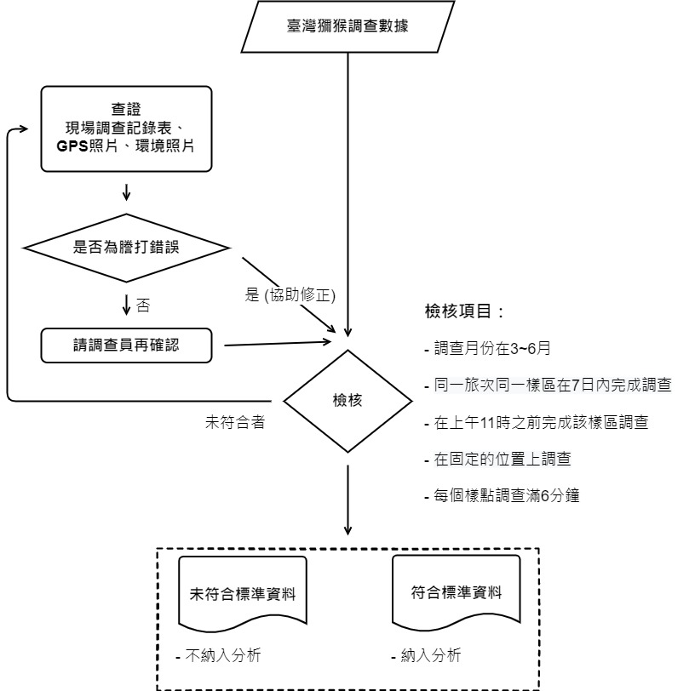

圖1、臺灣獼猴調查資料檢核流程圖

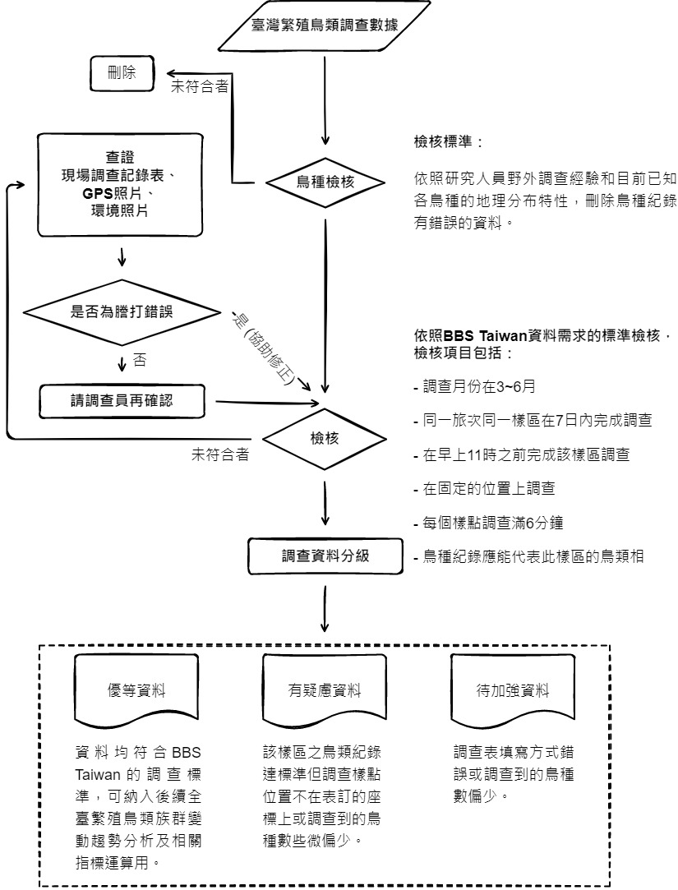圖2、臺灣繁殖鳥類調查資料檢核流程圖

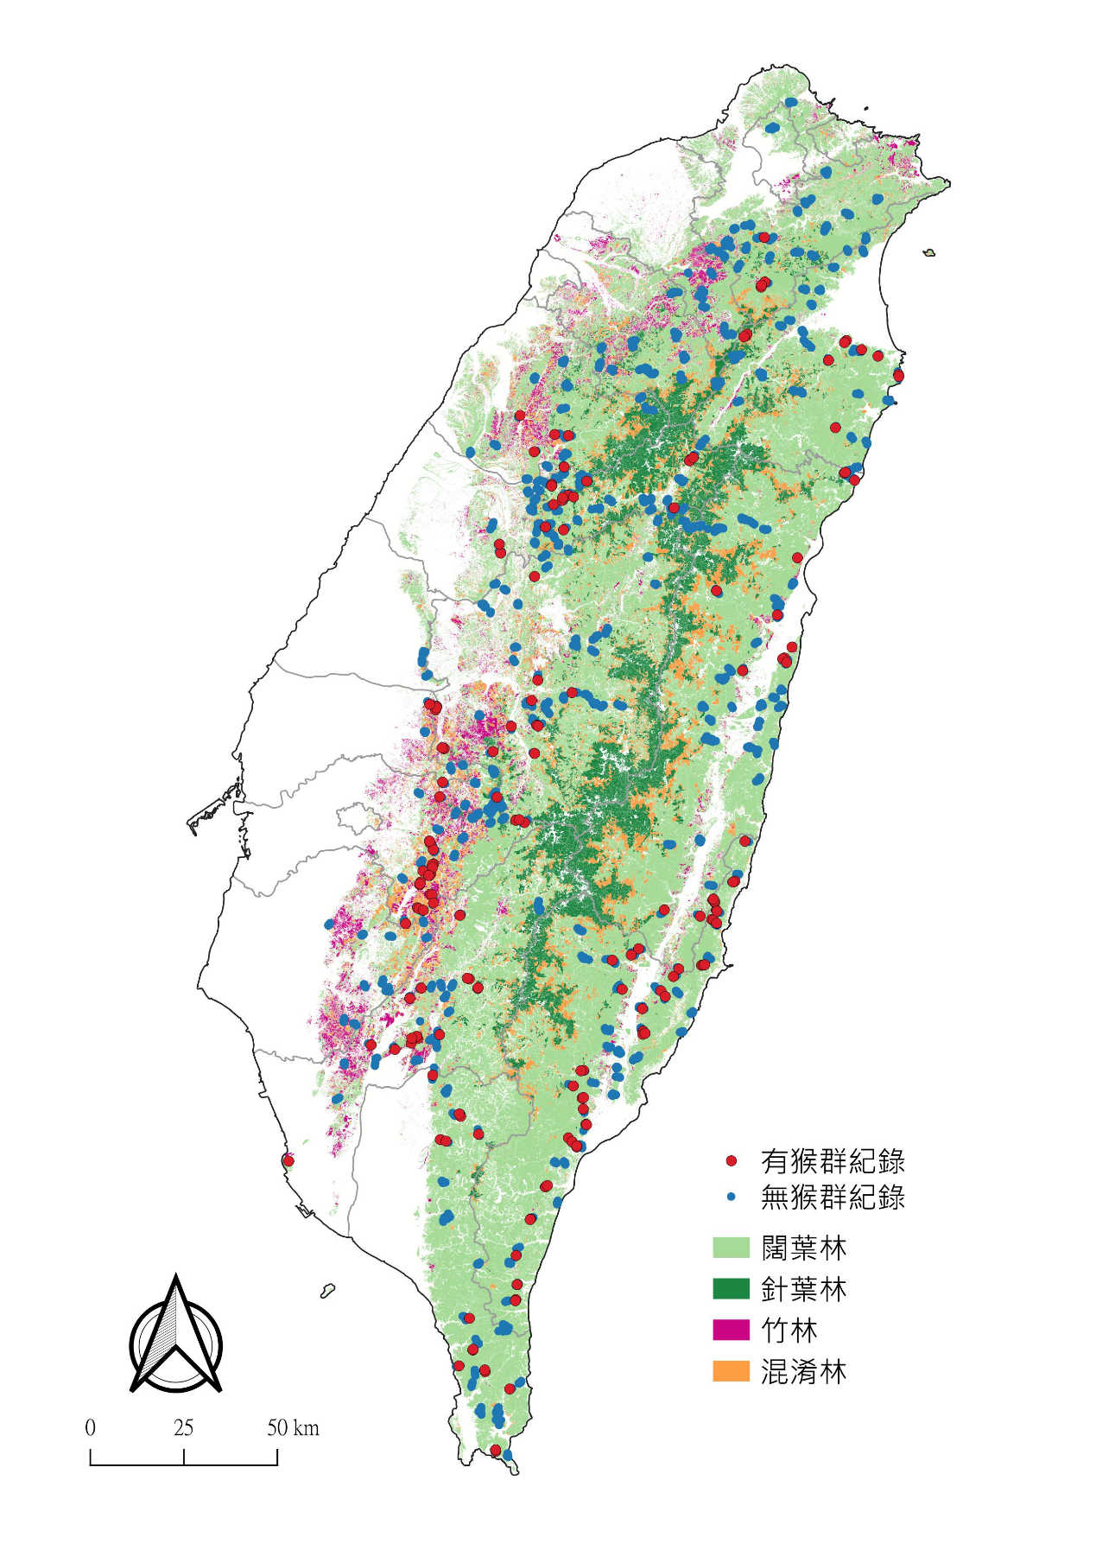

圖3、2024年各林型海拔50 m以上的臺灣獼猴(*Macaca cyclopis*)調查樣點和記錄到猴群的樣點分布圖。紅色點()為有猴群紀錄的樣點，藍色點()為沒有猴群紀錄的樣點。

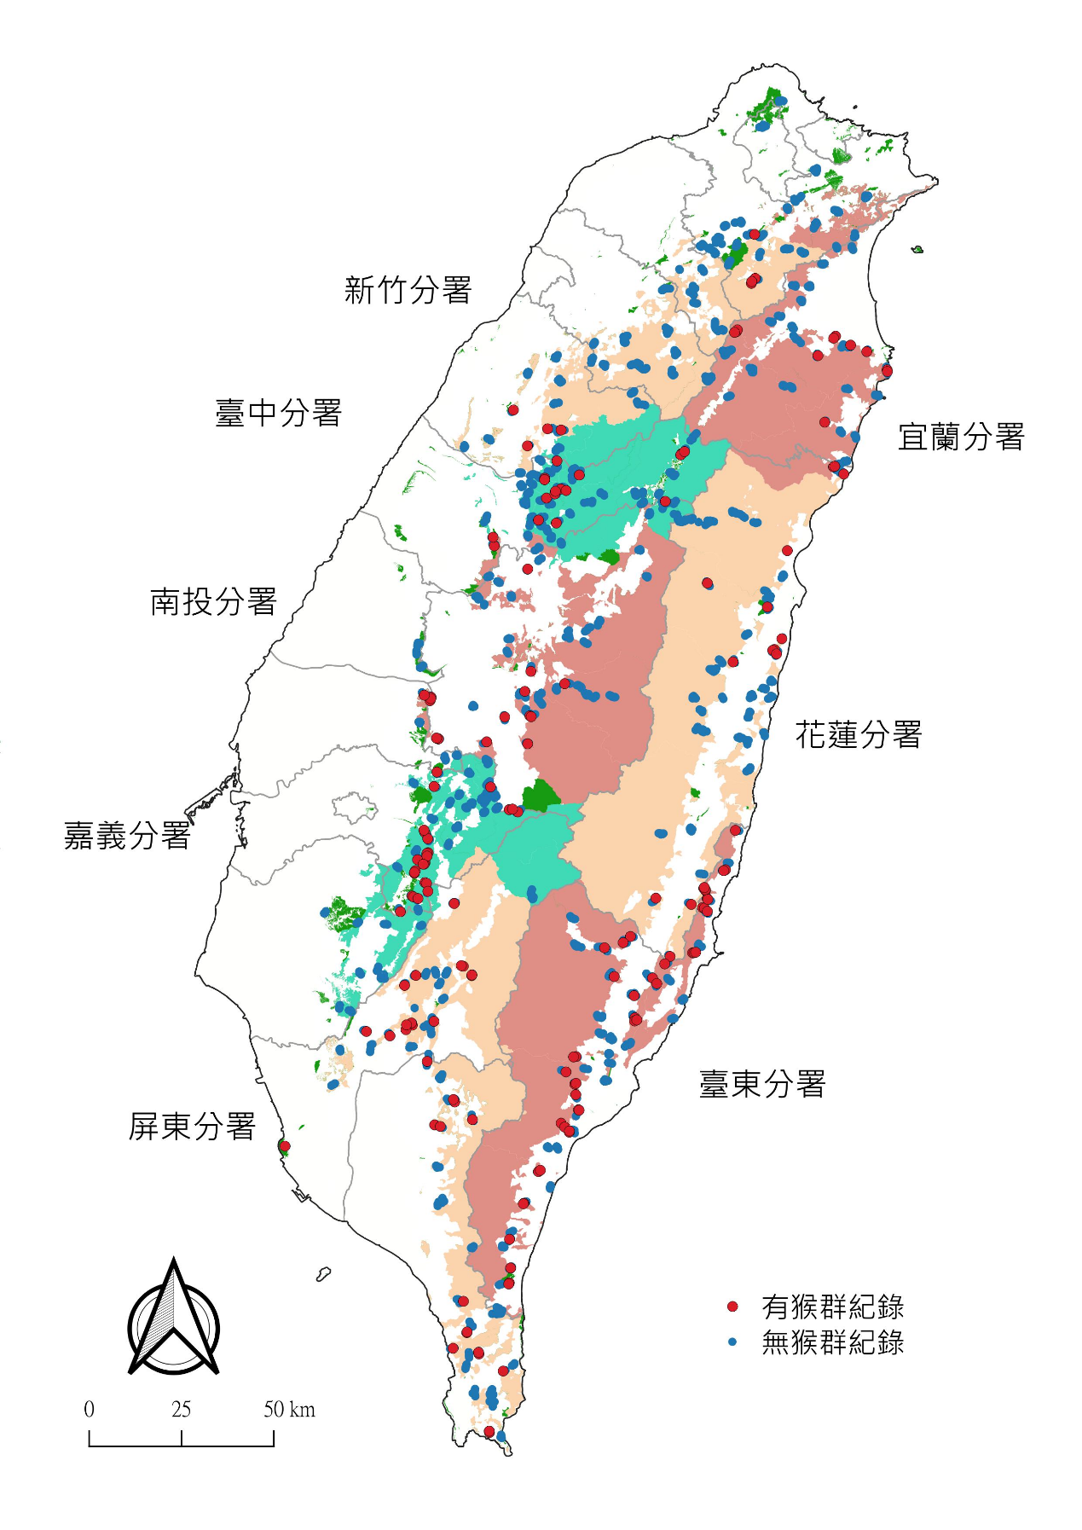

圖4、2024年各分署範圍內海拔50 m以上的森林之臺灣獼猴(*Macaca cyclopis*)調查樣點和記錄到猴群的樣點分布圖。紅色點()為有猴群紀錄的樣點，藍色點()為沒有猴群紀錄的樣點。綠色塊狀()為各分署之保安林位置。

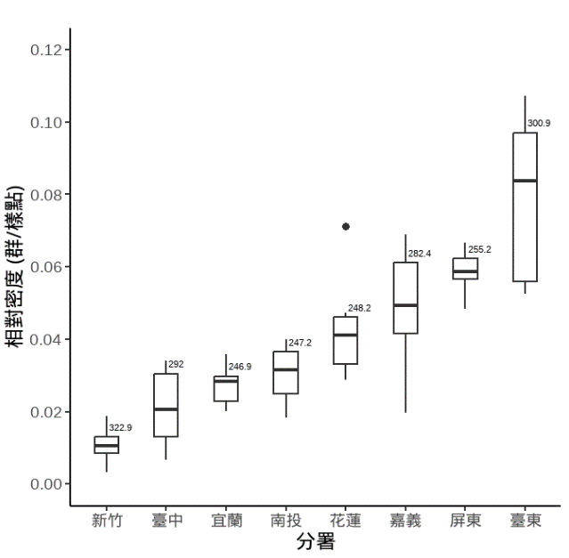

圖5、2021 – 2024年各分署的臺灣獼猴(*Macaca cyclopis*)相對密度(共計8次調查的結果)。箱型圖中粗黑線表示中位數，箱型的下端代表第25百分位數，箱型的上端代表第75百分位數，箱型上方線段端點為最大值，箱型下方線段端點為最小值。箱型的上方數字表示各分署每次的平均調查樣點數。

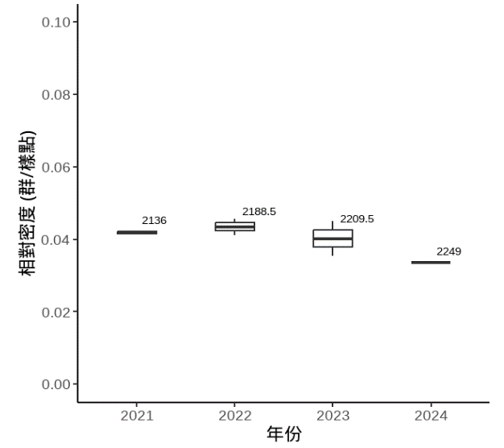

圖6、2021 - 2024年各年份的臺灣獼猴(*Macaca cyclopis*)相對密度(共計8次調查的結果)。箱型圖中粗黑線表示中位數，箱型的下端代表第25百分位數，箱型的上端代表第75百分位數，箱型上方線段端點為最大值，箱型下方線段端點為最小值。箱型的上方數字表示各年份每次的平均調查樣點數。

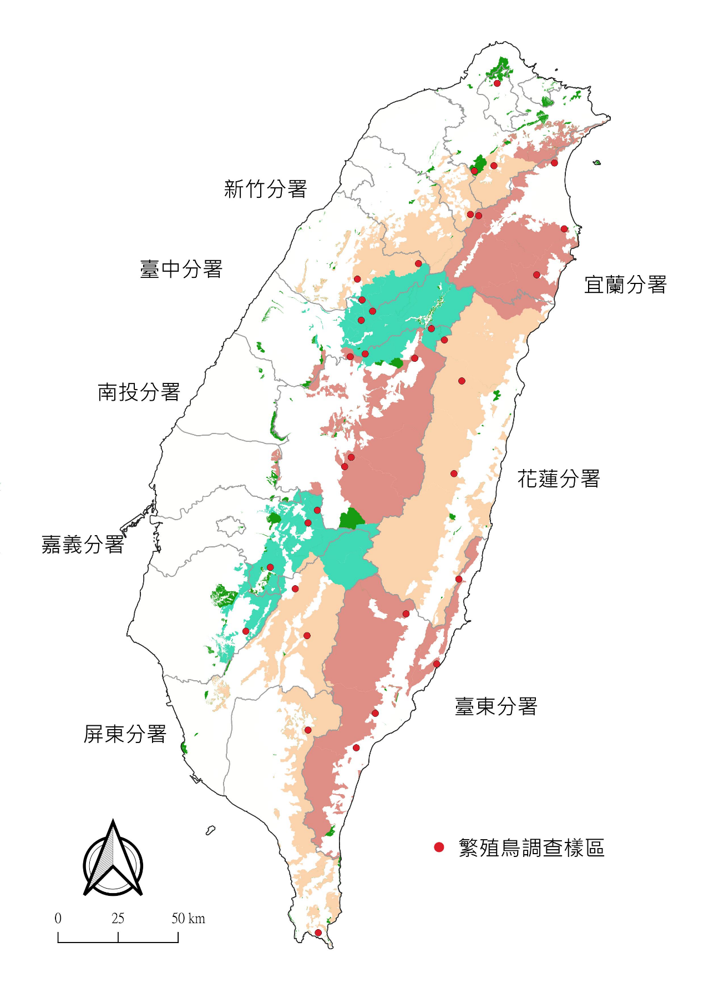

圖7、2024年各分署範圍內繁殖鳥類調查樣區分布圖。紅色點()為樣區位置。綠色塊狀()為各分署之保安林位置。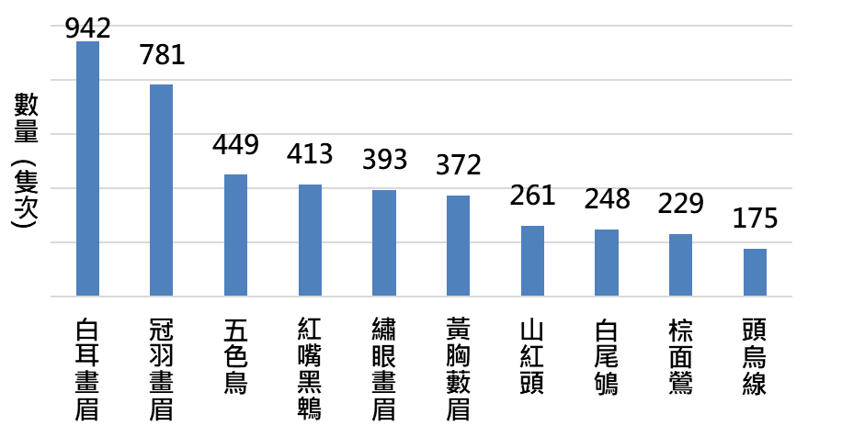

圖8、2024年繁殖鳥類調查，臺灣本島記錄數量前10名鳥種。樣區數為33個，總記錄隻次為7219隻次。

(A)低海拔

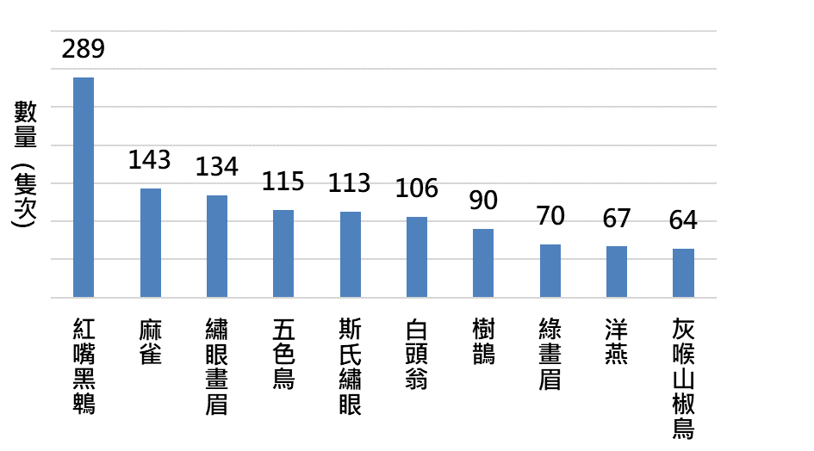

(B)中高海拔

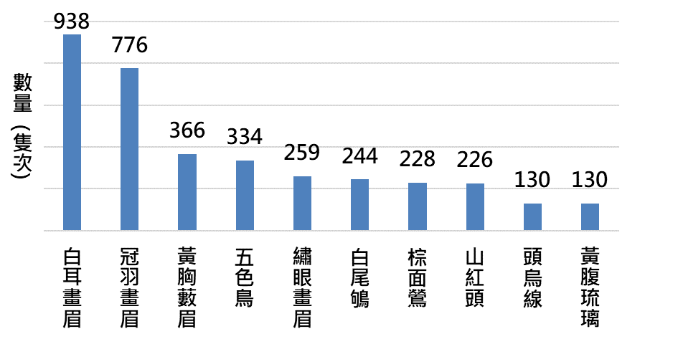

圖9、2024年繁殖鳥類調查，不同海拔段記錄數量前10名鳥種。(A)低海拔樣區數為11個，總記錄隻次為1856隻次。(B)中高海拔樣區數為22個，總記錄隻次為5354隻次。低海拔是指海拔1000公尺以下，中高海拔是指海拔1001公尺以上。

(A) 宜蘭分署

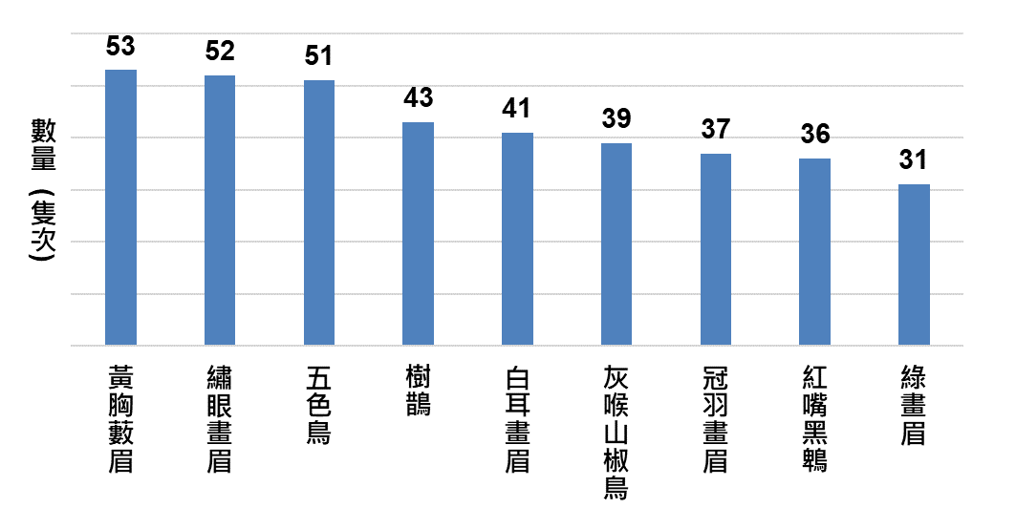

(B) 新竹分署

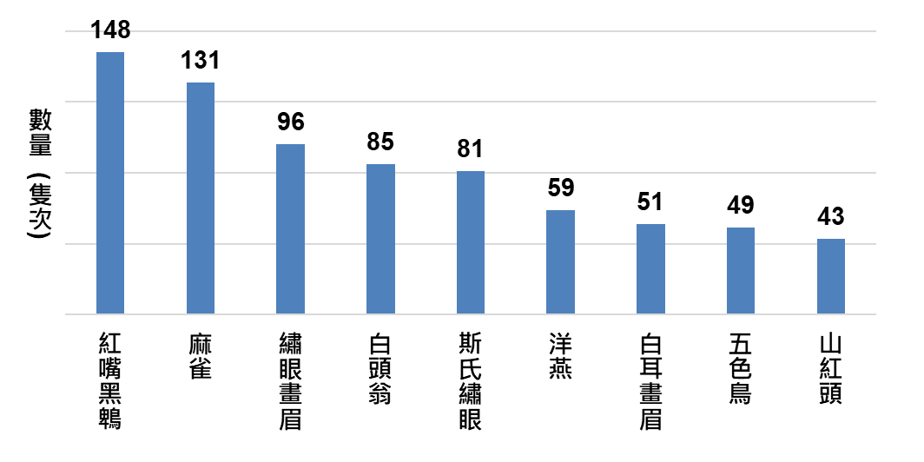

圖10、2024年繁殖鳥類調查，各分署記錄數量前10名鳥種。(A)宜蘭分署樣區數為3個，總記錄隻次為634隻次。(B) 新竹分署樣區數為6個，總記錄隻次為1348隻次。

(C) 臺中分署

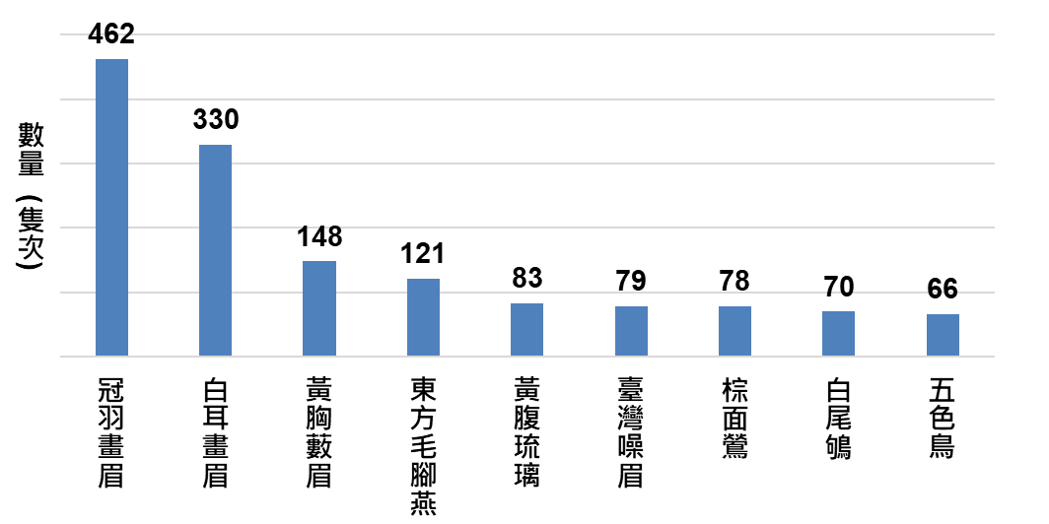

(D) 南投分署

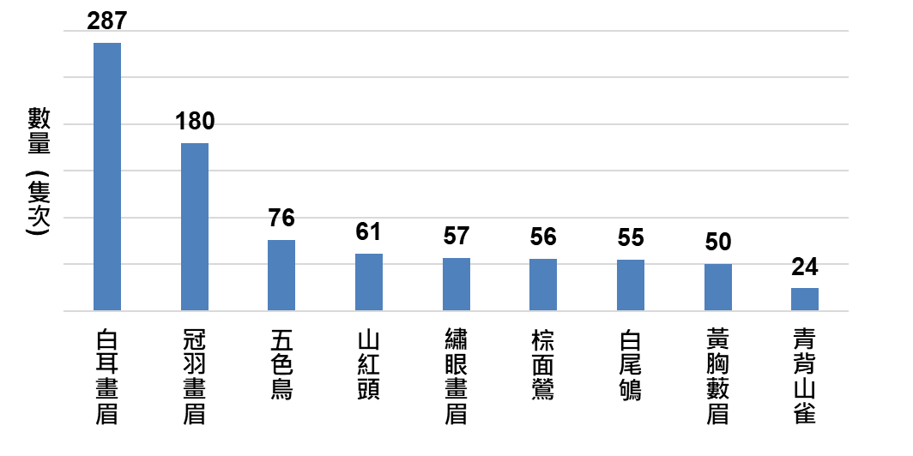

圖10(續)、2024年繁殖鳥類調查，各分署記錄數量前10名鳥種。(C) 臺中分署樣區數為8個，總記錄隻次為2115隻次。(D) 南投分署樣區數為4個，總記錄隻次為1095隻次。

(E) 嘉義分署

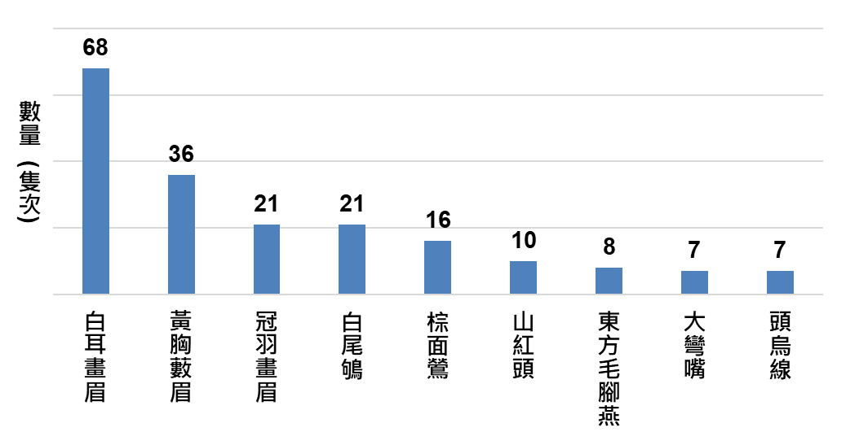

(F) 屏東分署

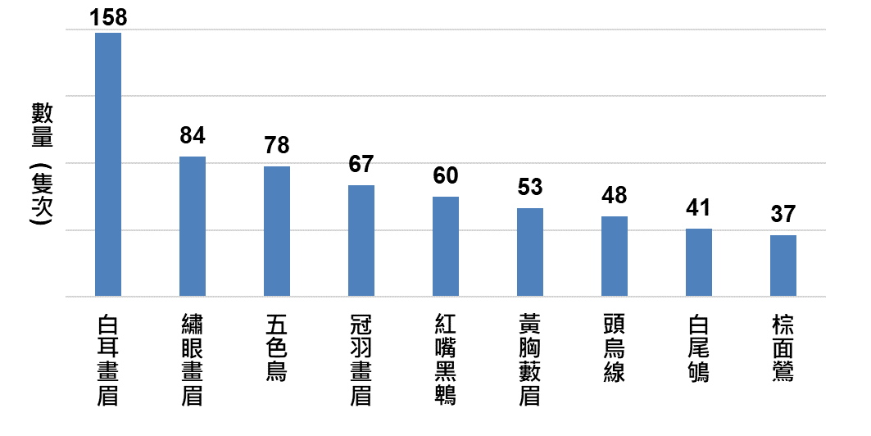

圖10(續)、2024年繁殖鳥類調查，各分署記錄數量前10名鳥種。(E) 嘉義分署樣區數為1個，總記錄隻次為225隻次。(F) 屏東分署樣區數為4個，總記錄隻次為937隻次。

(G) 花蓮分署

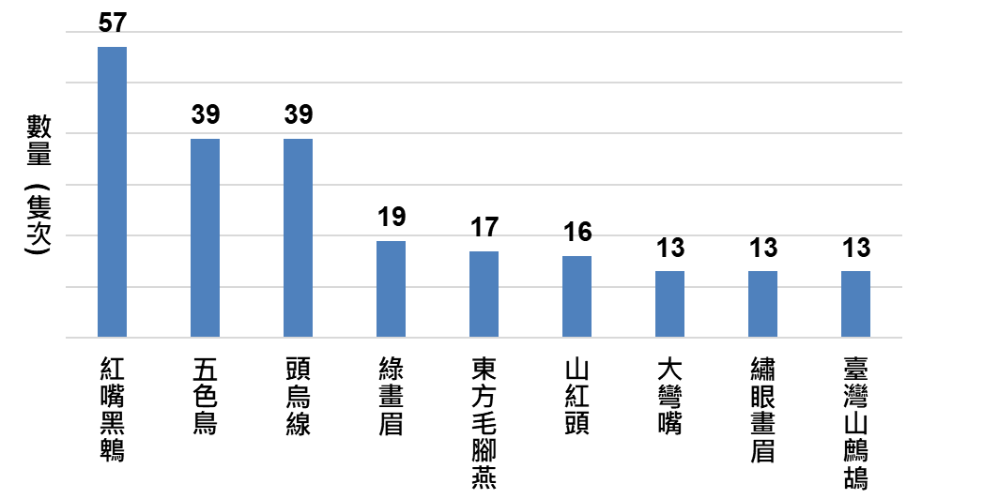

(H) 臺東分署

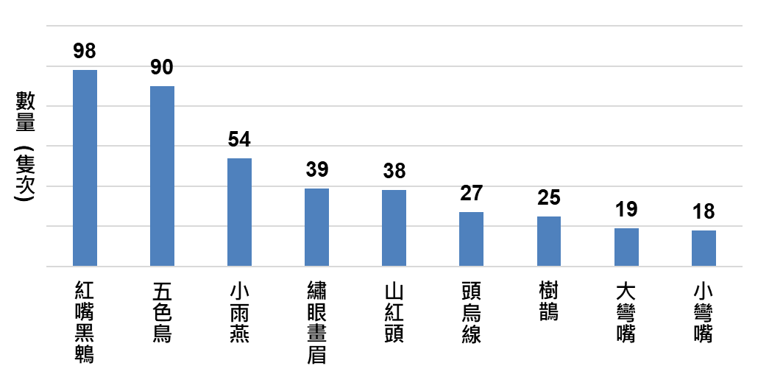

圖10(續)、2024年繁殖鳥類調查，各分署記錄數量前10名鳥種。(G) 花蓮分署樣區數為3個，總記錄隻次為313隻次。(H) 臺東分署樣區數為4個，總記錄隻次為552隻次。

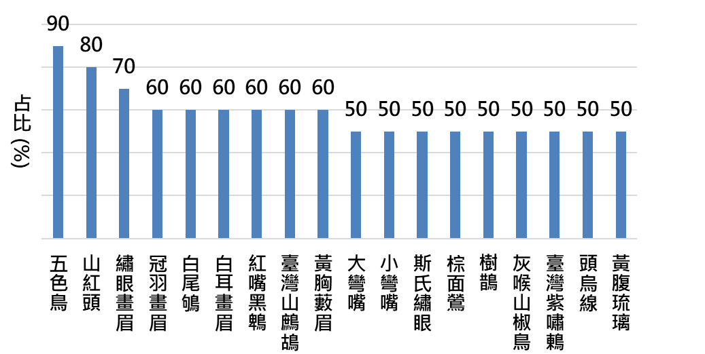

圖11、2024年繁殖鳥類調查，臺灣本島出現樣區占比前10名鳥種。樣區數為33個。

(A) 低海拔

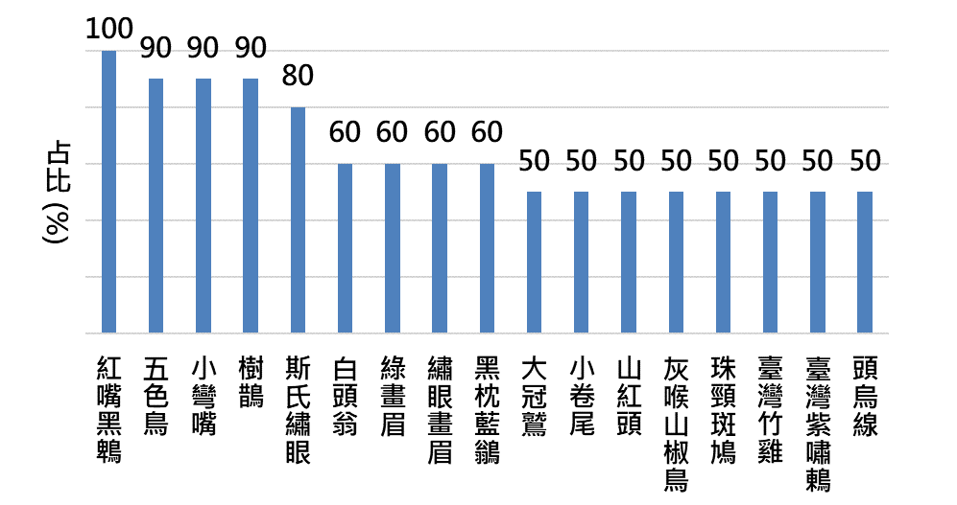

(B) 中高海拔

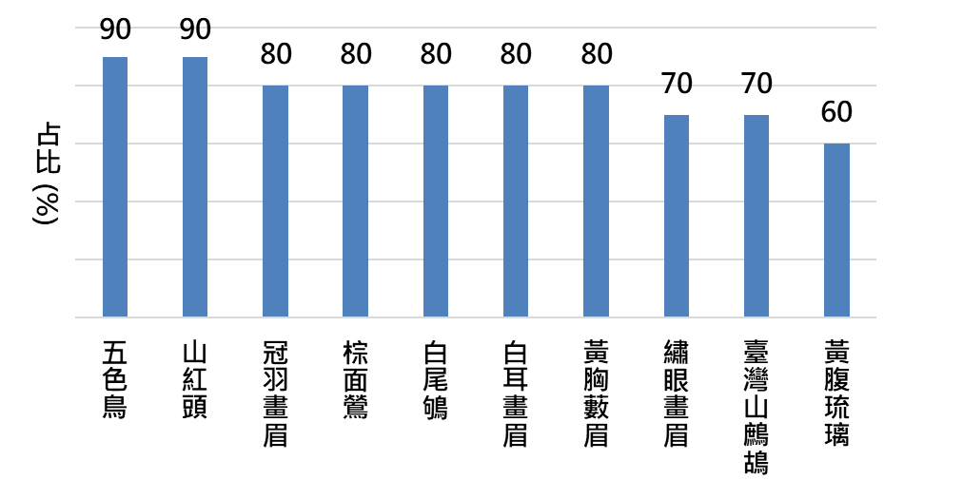

圖12、2024年繁殖鳥類調查，不同海拔段出現樣區占比前10名鳥種。(A)低海拔樣區數為11個。(B)中高海拔樣區數為22個。

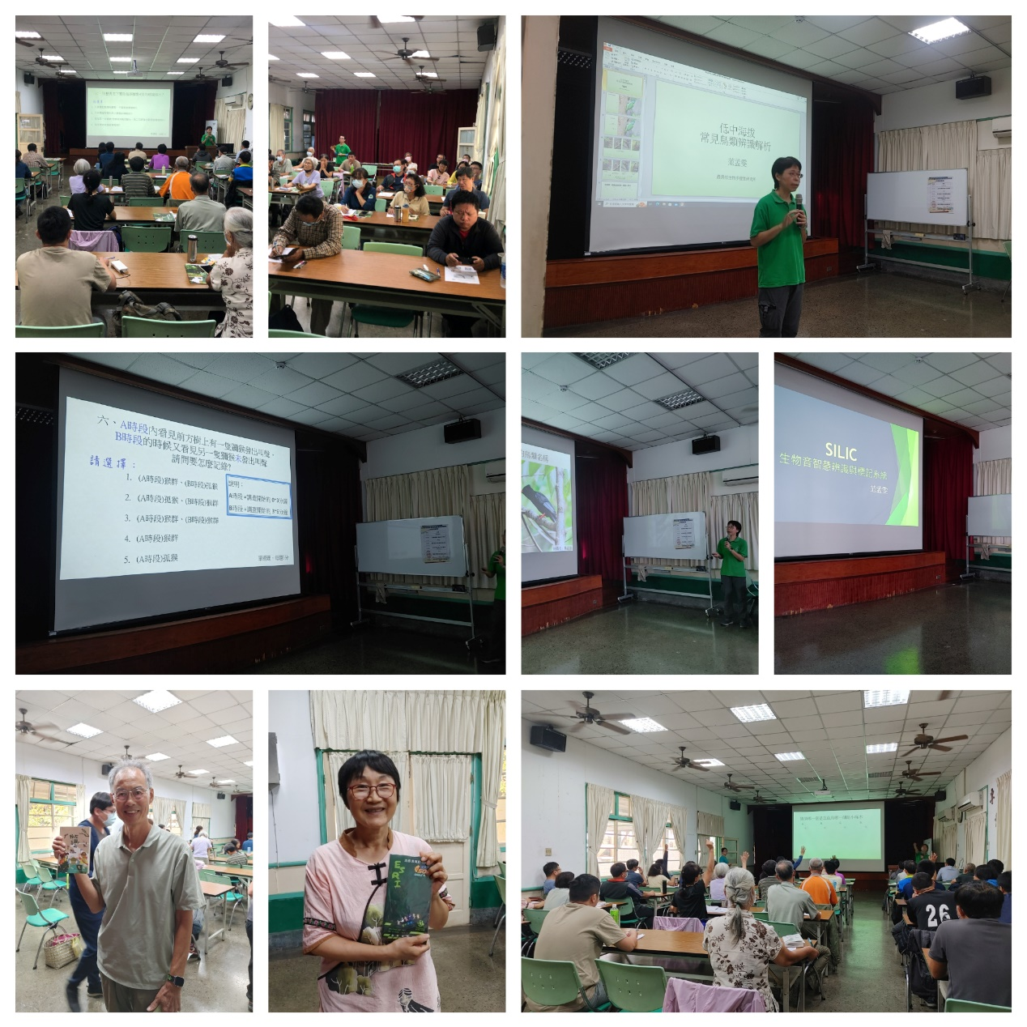圖8、2023年臺灣獼猴與繁殖鳥類調查初階班_嘉義分署

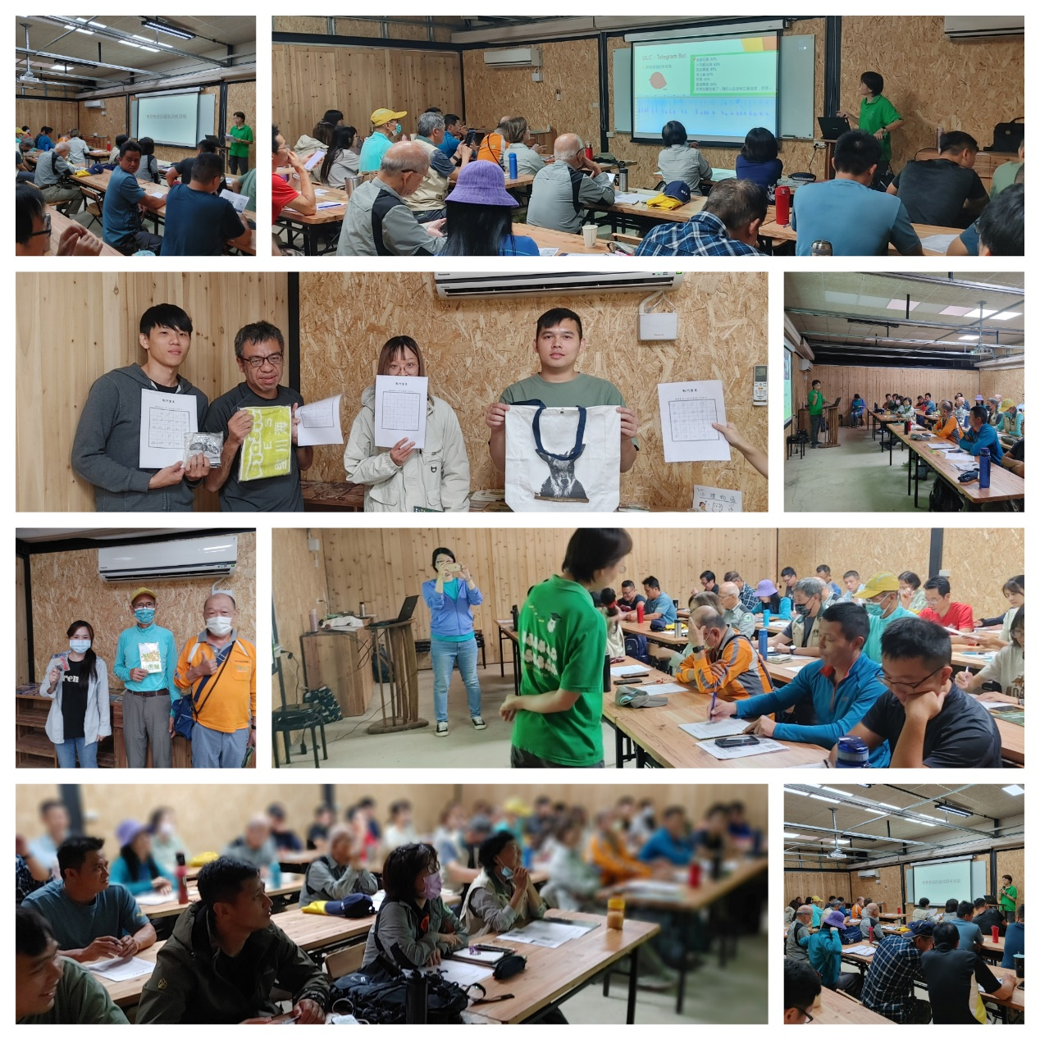

圖9、2023年臺灣獼猴與繁殖鳥類調查初階班_新竹分署

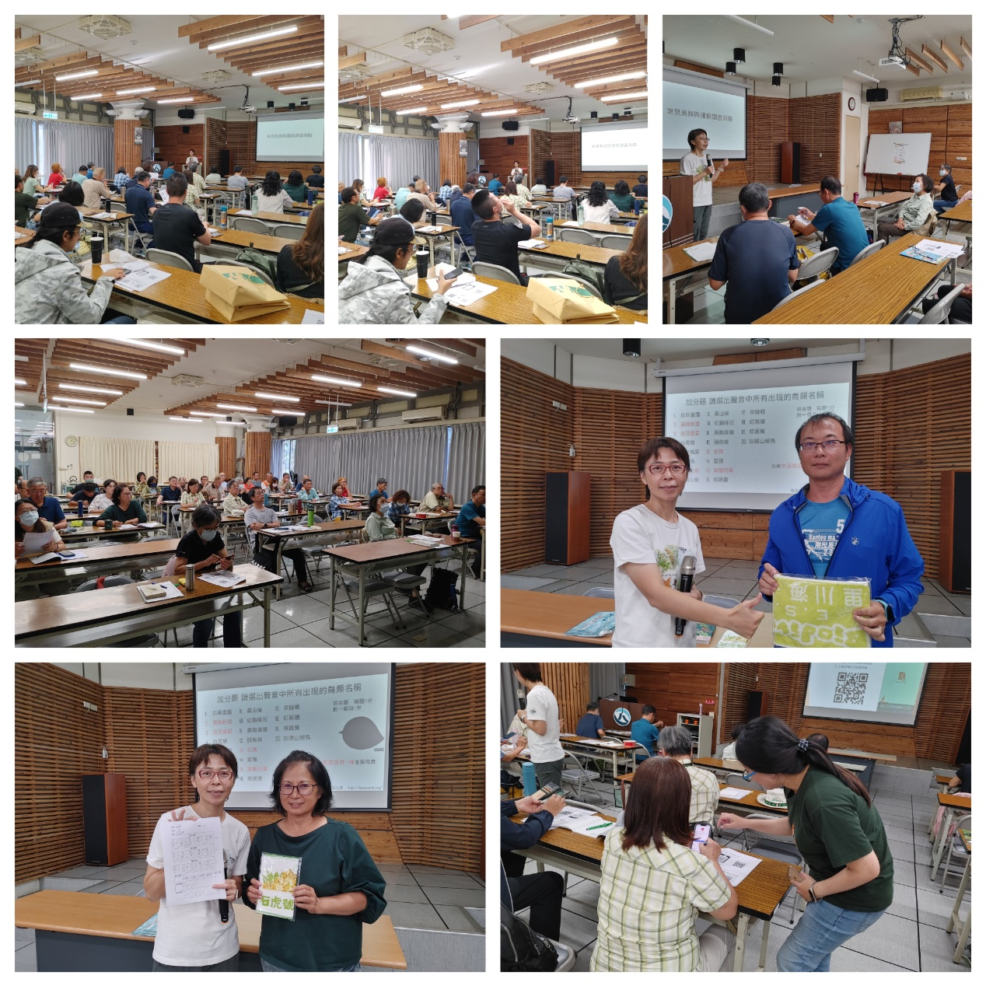

圖10、2023年臺灣獼猴與繁殖鳥類調查初階班_南投分署

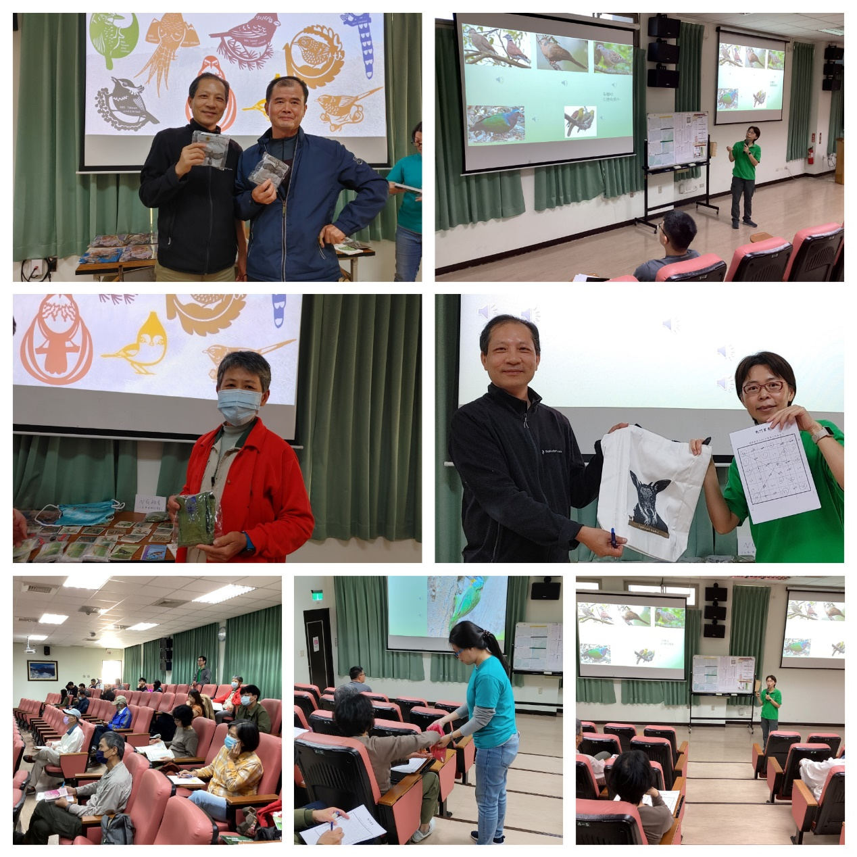

圖11、2023年臺灣獼猴與繁殖鳥類調查初階班_臺中分署

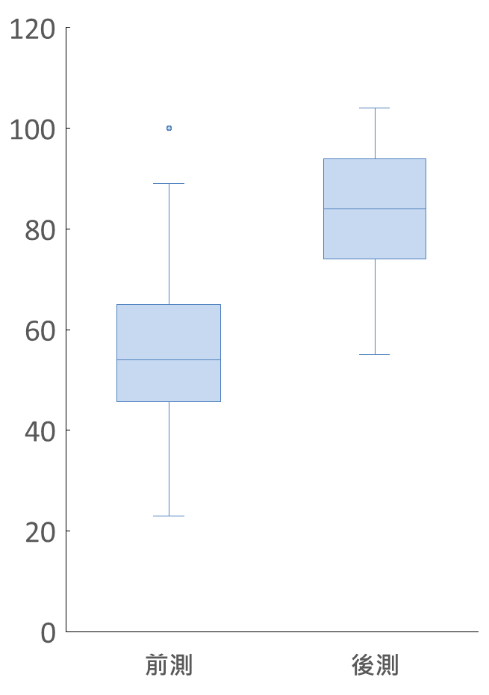

圖12、2024年初階訓練班之學員前後測的測驗總分分布圖(n = 120)。箱型圖中間橫線表示中位數，箱型的下端代表第25百分位數，箱型的上端代表第75百分位數，箱型上方線段端點為最大值，箱型下方線段端點為最小值。

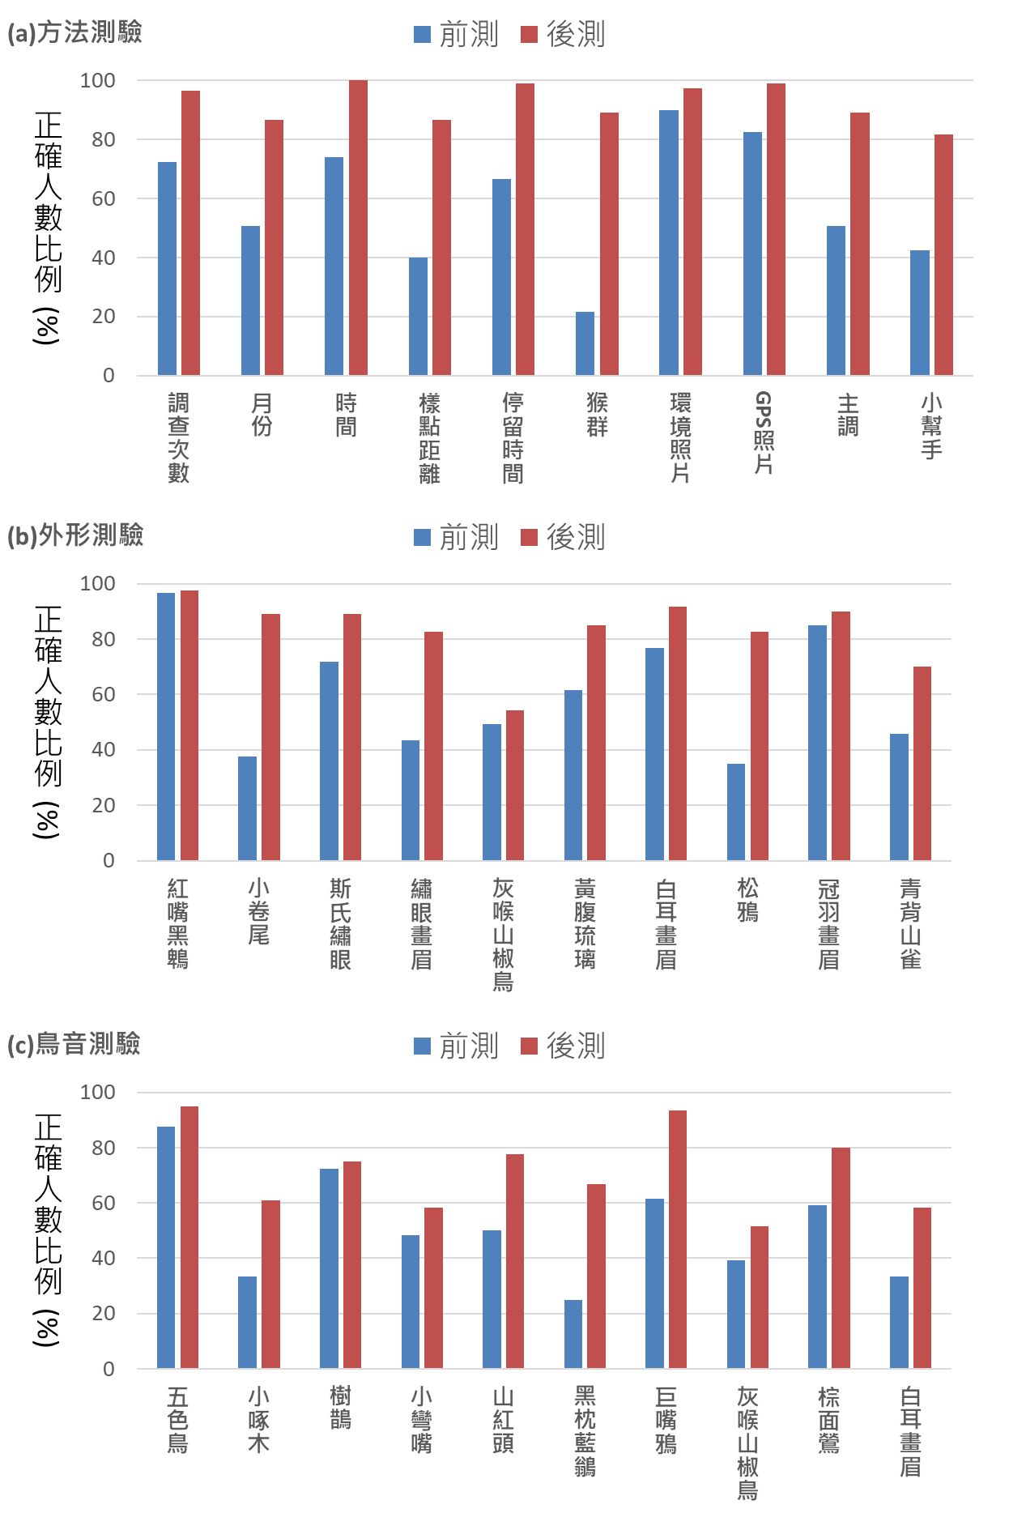

圖13 、2024年初階訓練班之學員對於調查方法(a)、鳥類外形辨識(b)和鳥類聲音辨識(c)之前測與後測結果，縱軸為正確人數比例，總測驗人數120人。藍色為前測、紅色為後測。

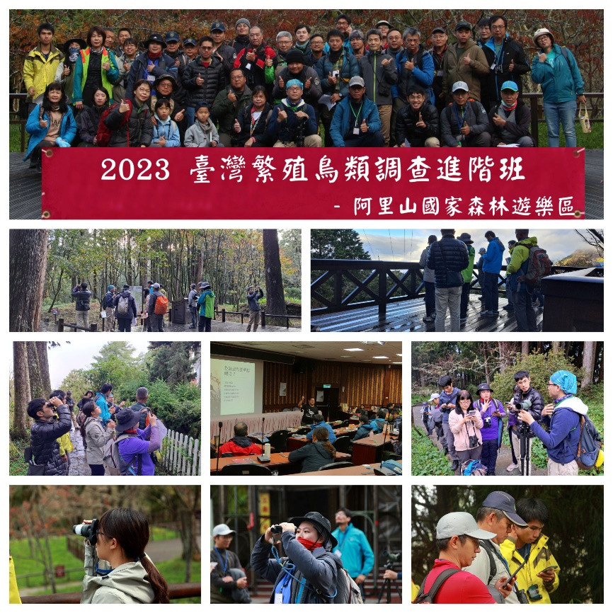 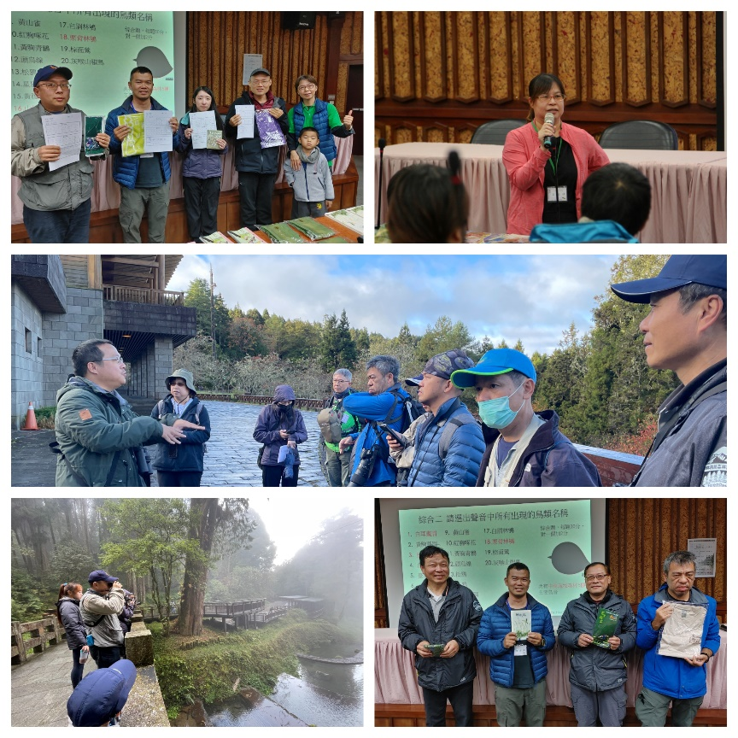

圖14、2023繁殖鳥類調查進階班及戶外實習課程照片

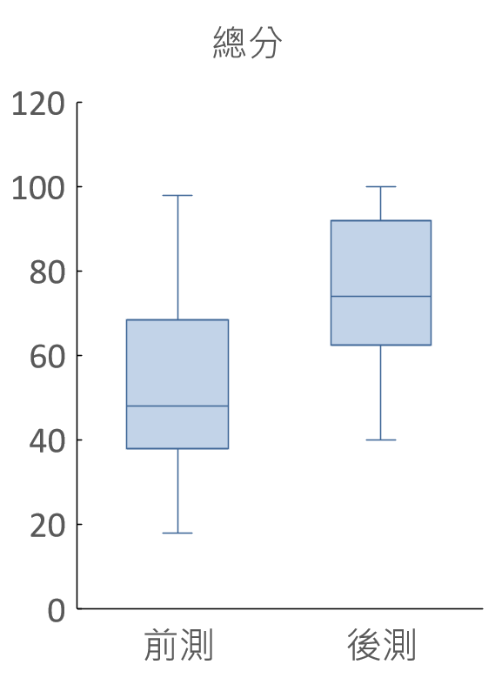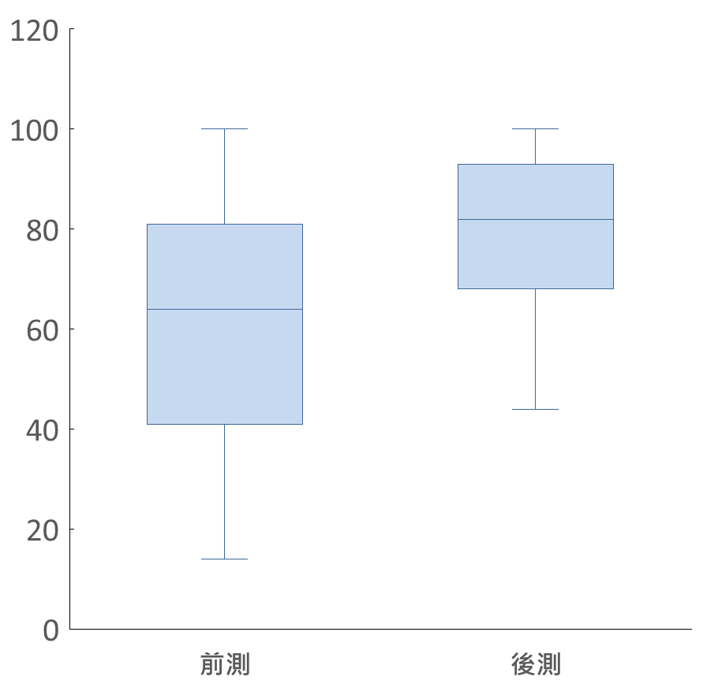

圖15、2024年進階訓練班之學員前後測的總分分布圖(n = 29)。箱型圖中間橫線表示中位數，箱型的下端代表第25百分位數，箱型的上端代表第75百分位數，箱型上方線段端點為最大值，箱型下方線段端點為最小值。

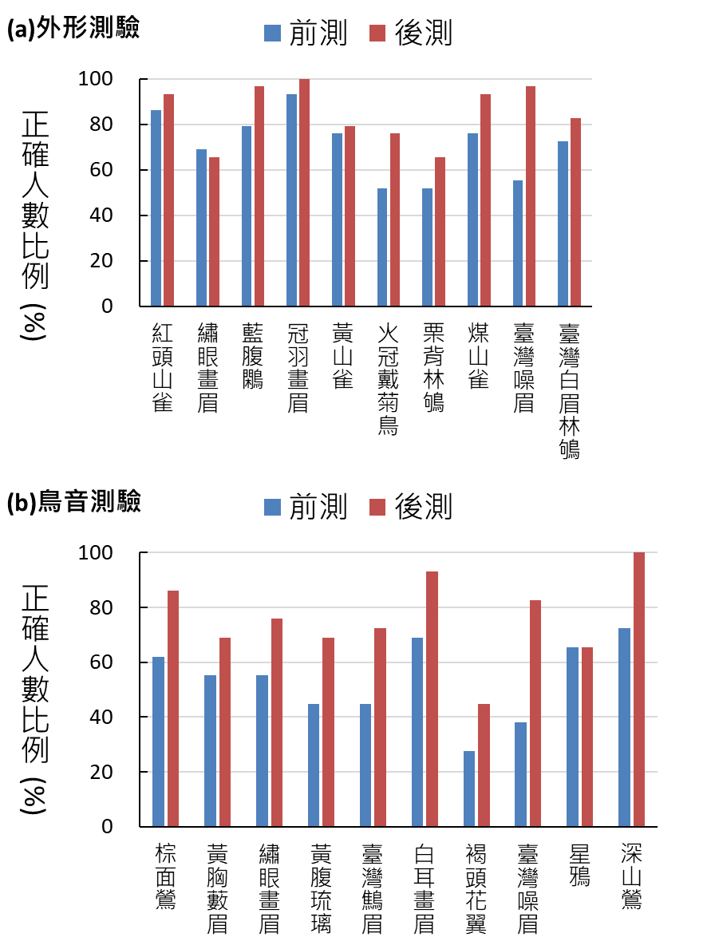

圖16、2024年進階訓練班之學員對於鳥類外形辨識(a)和聲音辨識(b)之前測和後測結果，縱軸為正確人數比例，總測驗人數29人。藍色為前測、紅色為後測。

附錄1、2023年臺灣獼猴和繁殖鳥類調查初階訓練班簡章

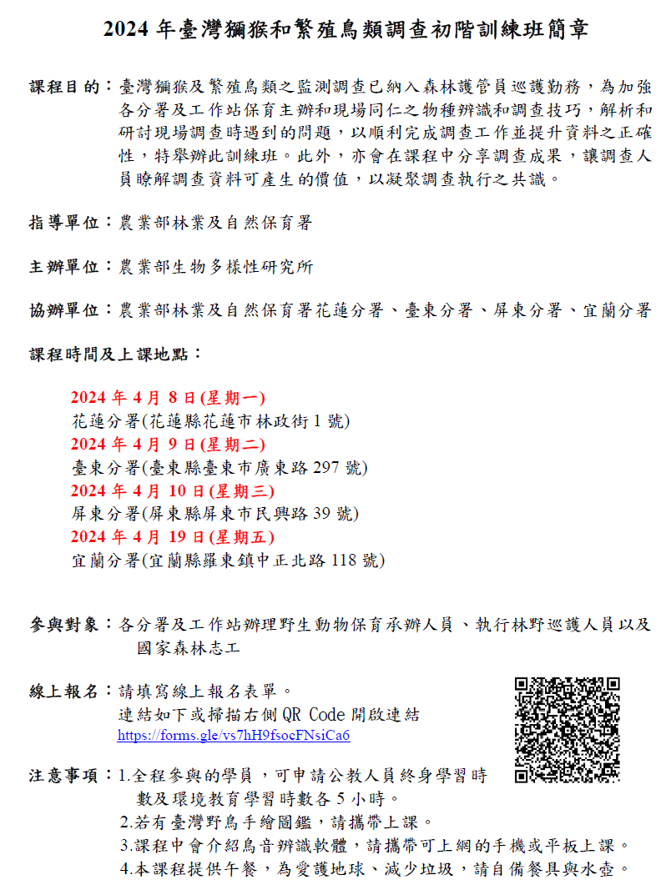

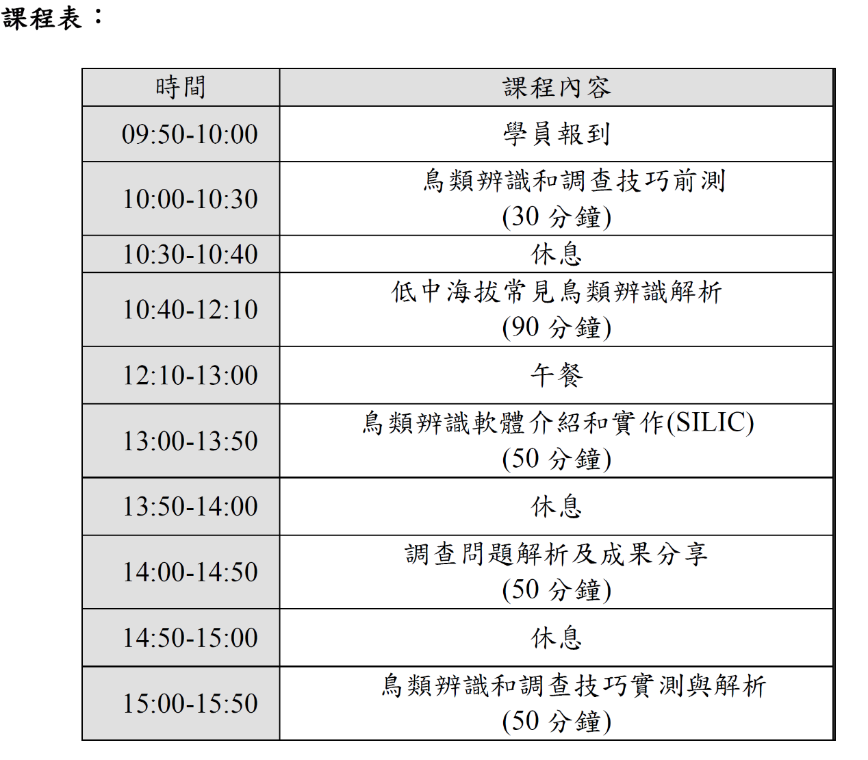

附錄2、2023 年臺灣繁殖鳥類調查進階班簡章

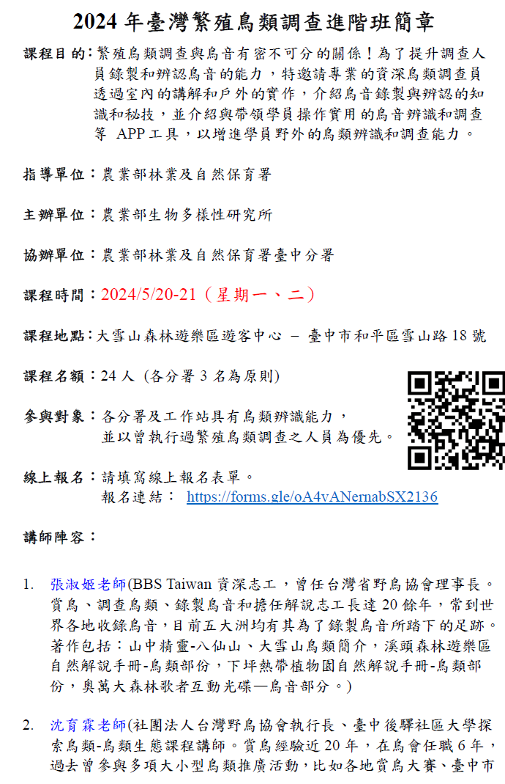

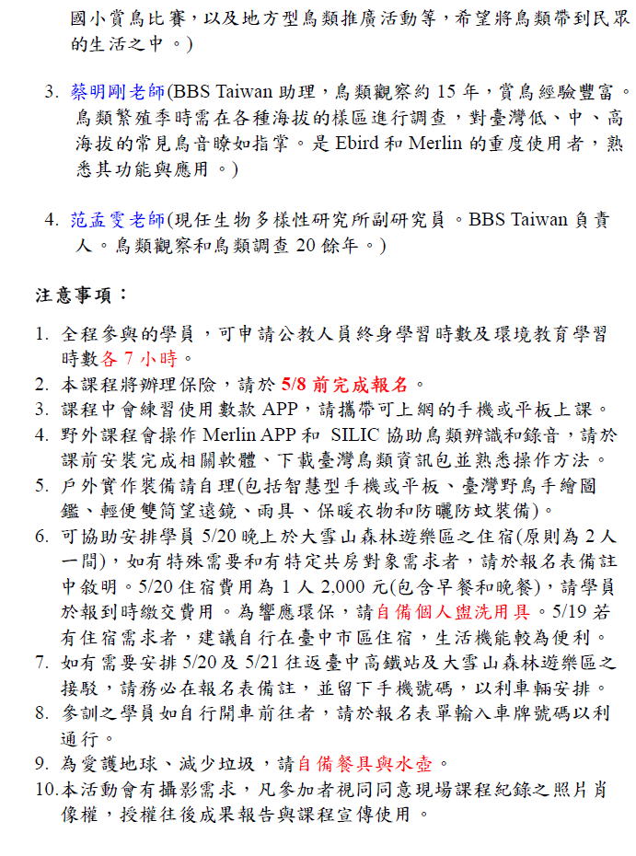 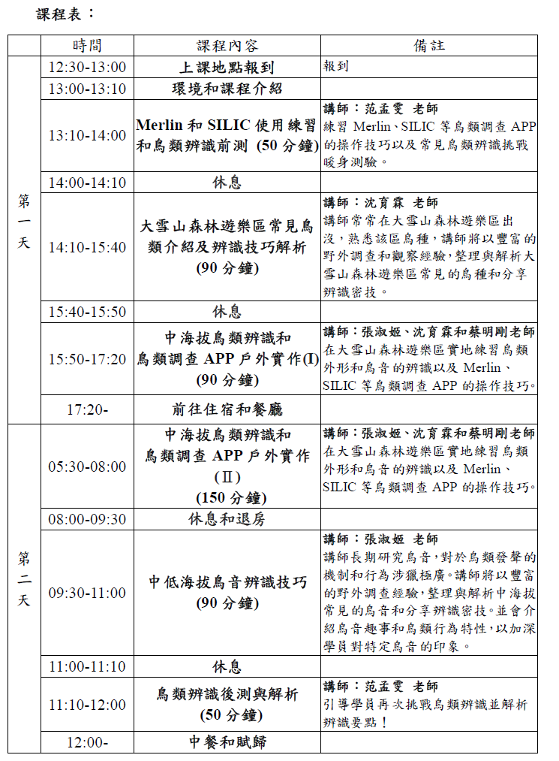

附錄3、國有林班地臺灣獼猴與繁殖鳥類監測年度報告2022

封面及封底

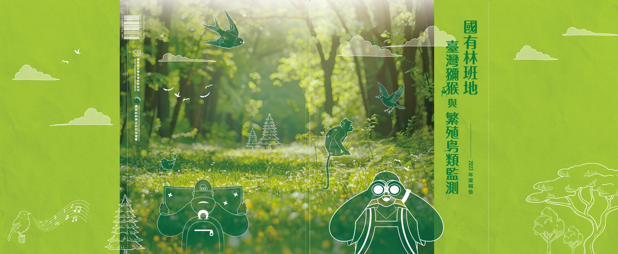

以下為年報內頁